PHẦN 1. PHÂN HỆ KHÁCH HÀNG & ĐỘC GIẢ (CLIENT / READER)
1.1. Trang chủ (Homepage)
1.2. Khám phá & Danh mục sách
1.3. Chương trình Flash Sale
1.4. Kho Voucher & Mã giảm giá
1.5. Chi tiết sách
1.6. Trải nghiệm Đọc thử
1.7. Trình đọc sách trực tuyến (Web E-Reader)
1.8. Sách nói (Audiobooks)
1.9. Giỏ hàng
1.10. Thanh toán & Đặt hàng
1.11. Đặt hàng thành công
1.12. Tủ sách cá nhân
1.13. Quản lý thiết bị đọc (DRM)
1.14. Quản lý đơn mua hàng
1.15. Chi tiết đơn hàng & Vận chuyển
1.16. Hóa đơn điện tử
1.17. Đánh giá đơn hàng
1.18. Yêu cầu đổi trả / Hoàn tiền
1.19. Hộp thư tin nhắn
1.20. Hồ sơ cá nhân
1.21. Sổ địa chỉ nhận hàng
1.22. Bảo mật tài khoản
1.23. Ví cá nhân / Hoàn tiền
1.24. Trang Tác giả
1.25. Trang Gian hàng / Cửa hàng
PHẦN 2. PHÂN HỆ XÁC THỰC & KHỞI TẠO TÀI KHOẢN (AUTH)
2.1. Màn hình Đăng nhập
2.2. Màn hình Đăng ký
2.3. Quên mật khẩu
2.4. Xác thực mã OTP
2.5. Khảo sát sở thích đọc sách (Onboarding)
PHẦN 3. KÊNH NGƯỜI BÁN & NHÀ XUẤT BẢN (SELLER PORTAL)
3.0. Đăng ký Doanh nghiệp & Mở Gian hàng
3.1. Tổng quan người bán (Dashboard)
3.2. Quản lý danh sách sản phẩm
3.3. Đăng bán sách điện tử (Ebook)
3.4. Đăng bán sách giấy
3.5. Đăng bán sách Combo / Hybrid
3.6. Quản lý đơn hàng người bán
3.7. Chi tiết đơn hàng shop & In phiếu giao
3.8. Quản lý đổi trả & Khiếu nại
3.9. Quản lý Voucher của Shop
3.10. Đăng ký Flash Sale
3.11. Báo cáo doanh thu
3.12. Ví gian hàng & Rút tiền
3.13. Quản lý nhân viên shop
3.14. Kênh chat tư vấn khách hàng
PHẦN 4. KÊNH VẬN CHUYỂN & GIAO HÀNG (SHIPPER PORTAL)
4.1. Danh sách đơn hàng đang giao
4.2. Nhận đơn hàng mới
4.3. Lịch sử giao hàng
4.4. Nộp tiền thu hộ COD
PHẦN 5. PHÂN HỆ QUẢN TRỊ HỆ THỐNG (ADMIN PORTAL)
5.1. Bảng điều khiển quản trị (Dashboard)
5.2. Quản lý người dùng & Phân quyền
5.3. Xét duyệt hồ sơ gian hàng / NXB
5.4. Kiểm duyệt nội dung sách
5.5. Quản lý danh mục thể loại
5.6. Quản lý Flash Sale & Khuyến mãi sàn
5.7. Quản lý tài chính & Ký quỹ Escrow
5.8. Trọng tài phân xử tranh chấp
5.9. Kho bảo mật bản quyền số (DRM Vault)
5.10. Báo cáo thống kê chuyên sâu

PHẦN 1. PHÂN HỆ KHÁCH HÀNG & ĐỘC GIẢ (CLIENT / READER) [Về mục lục]

1.1. Trang chủ (Homepage) [Về mục lục]
Đường dẫn: http://localhost:3000/
Mô tả: Trang chủ hệ thống với Banner sự kiện, danh mục sách thịnh hành, Flash Sale theo khung giờ, sách gợi ý cá nhân hóa và sách bán chạy.
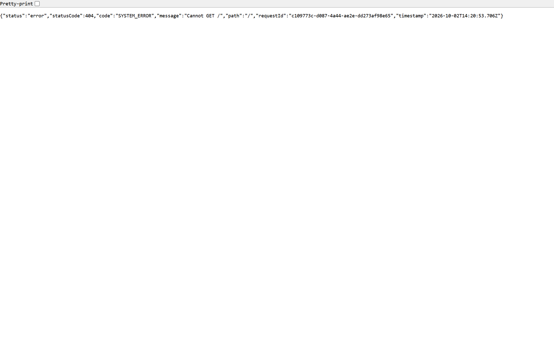
Ảnh 1.1a: Khu vực Hero Banner & Danh mục sách nổi bật
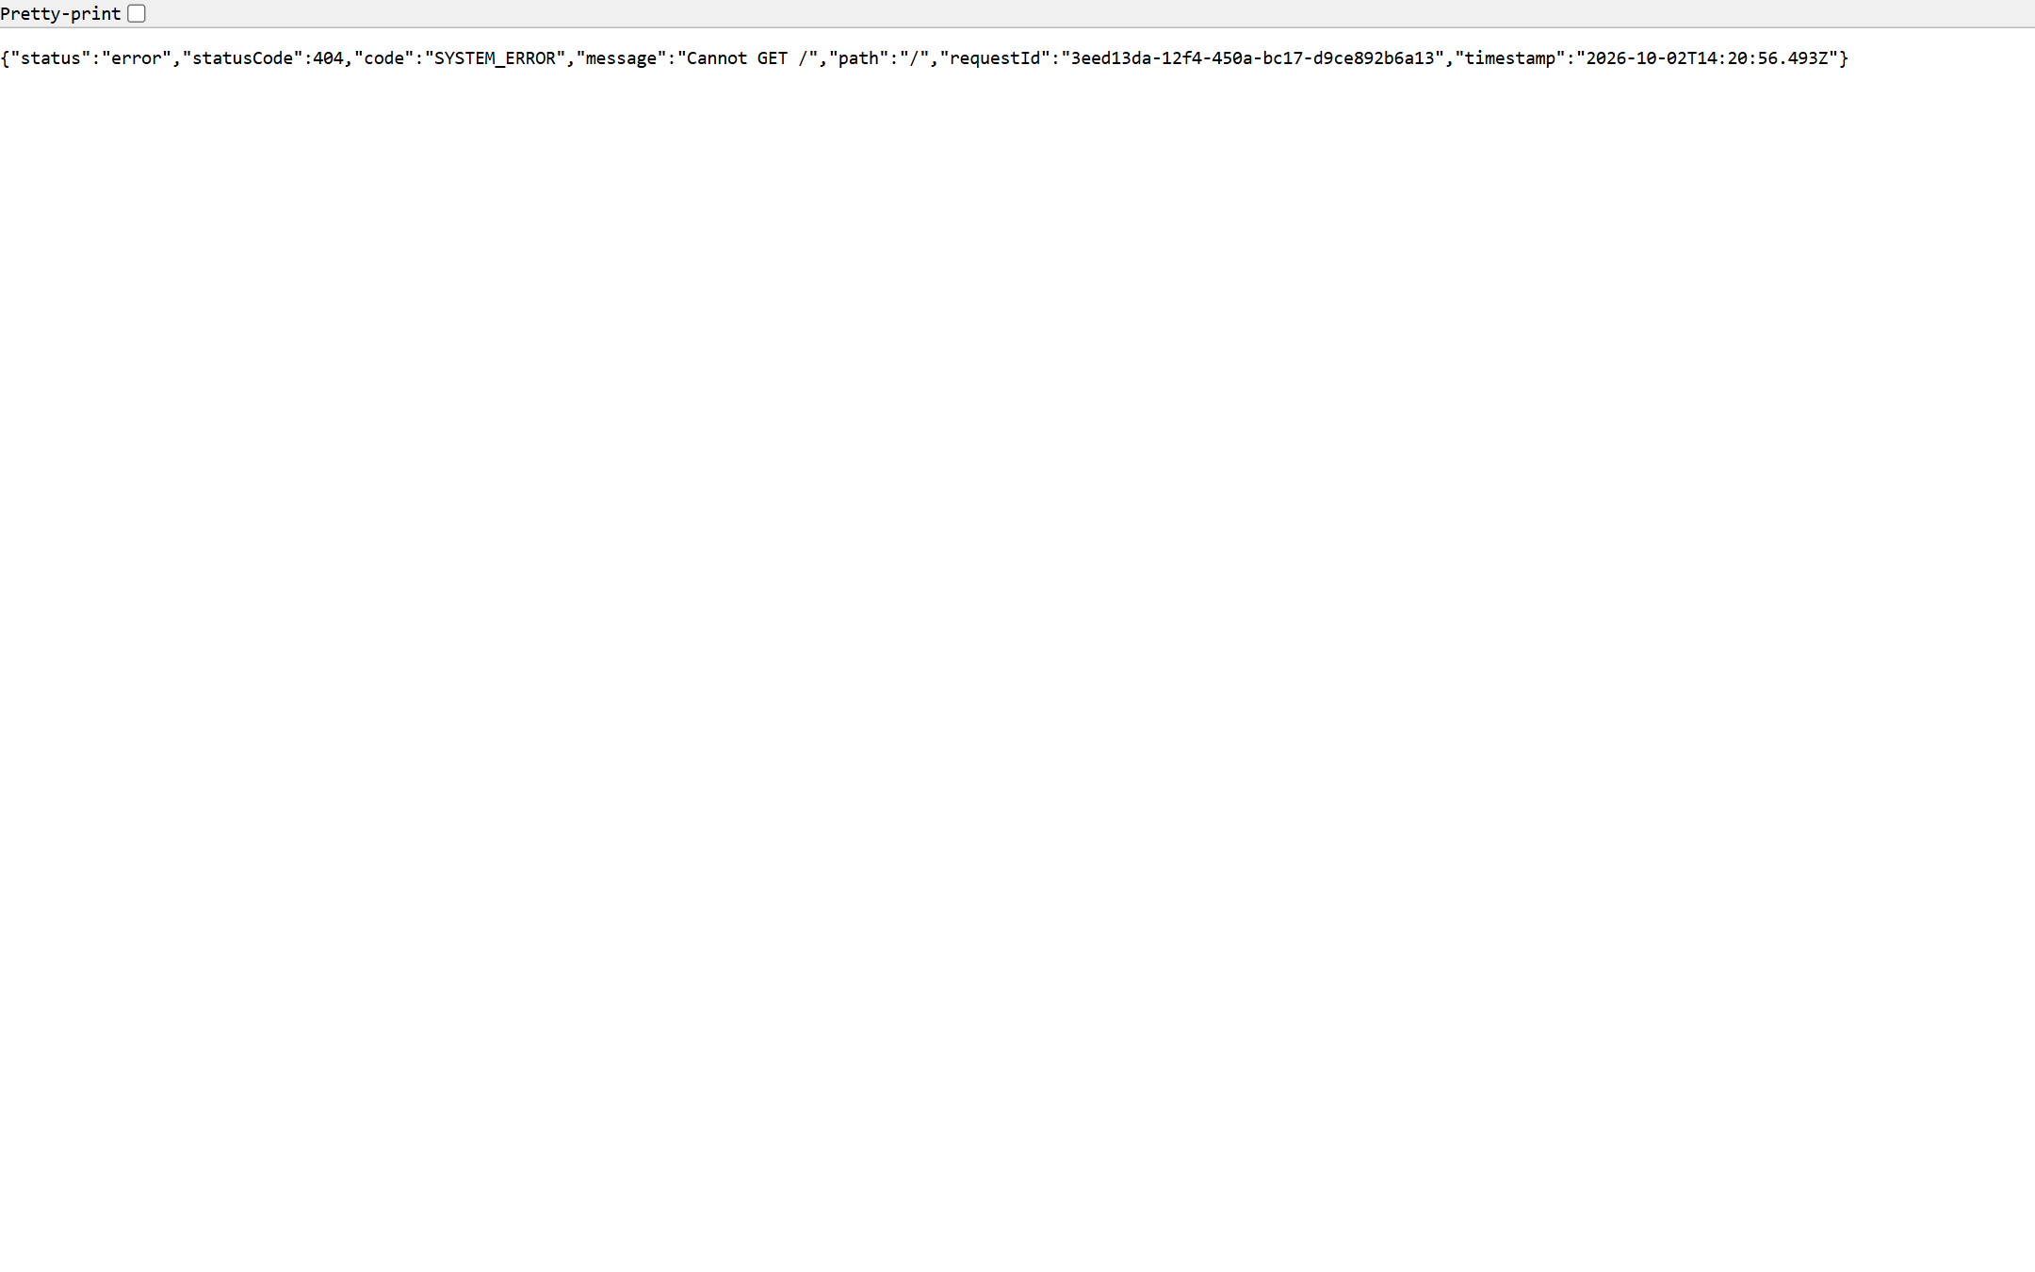
Ảnh 1.1b: Khu vực Flash Sale giảm sốc có đếm ngược giờ
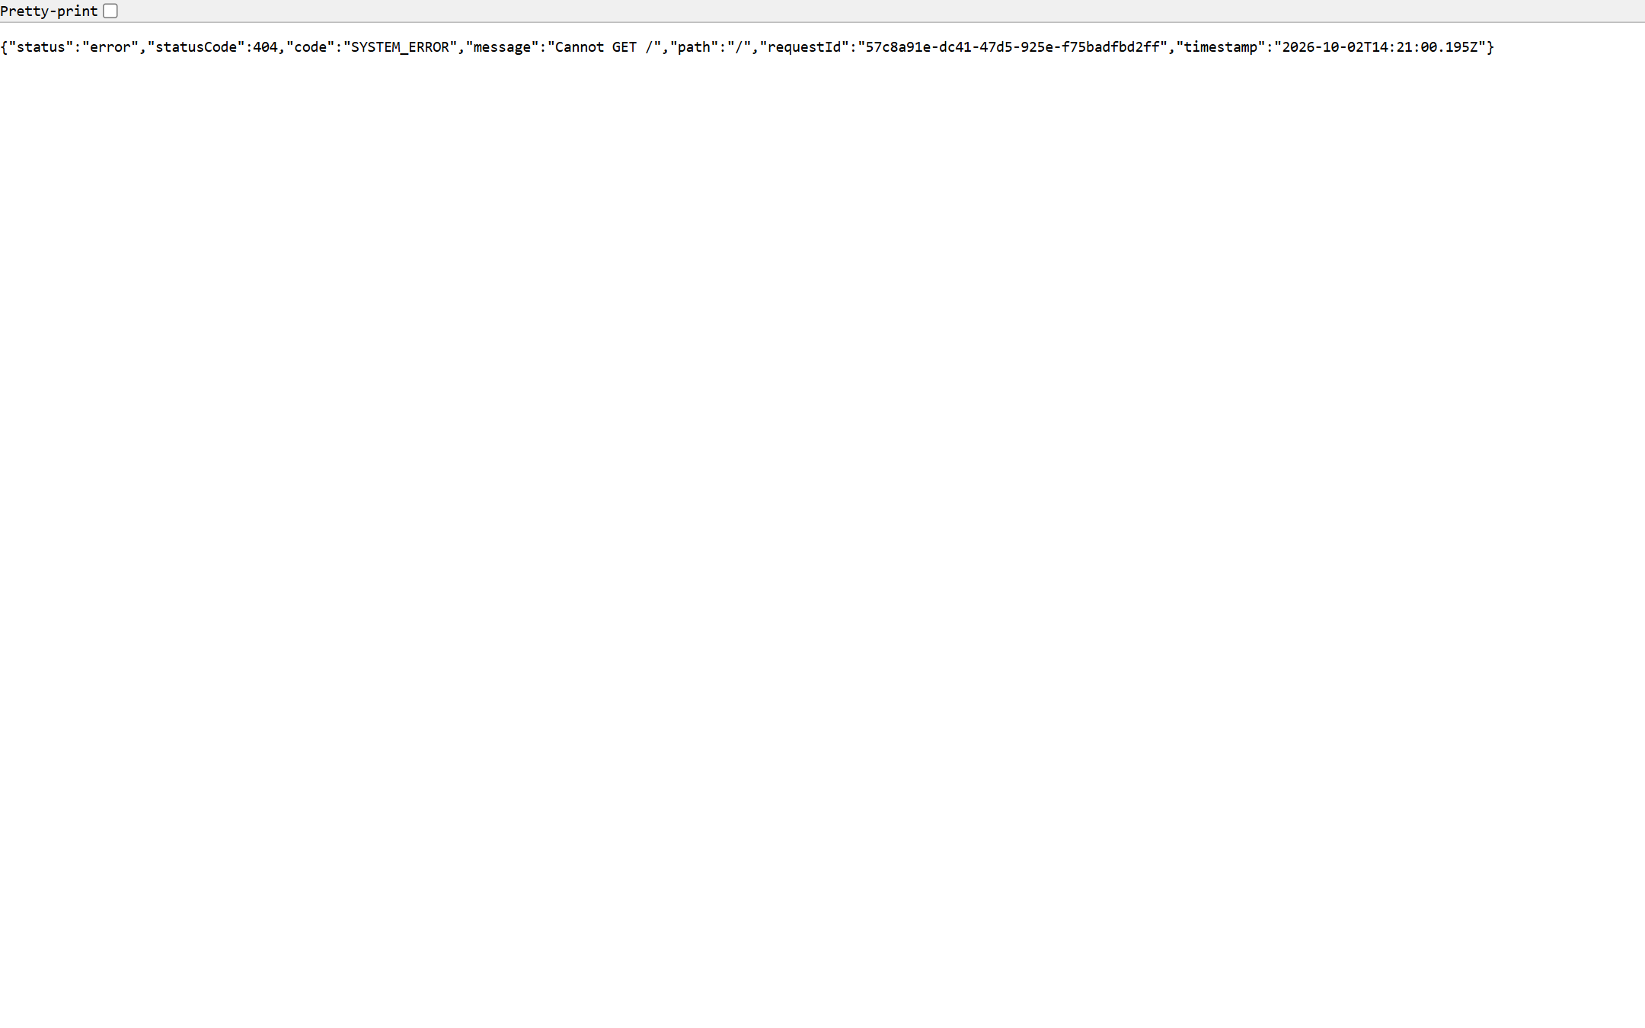
Ảnh 1.1c: Khu vực Gợi ý sách theo sở thích độc giả & Sách bán chạy
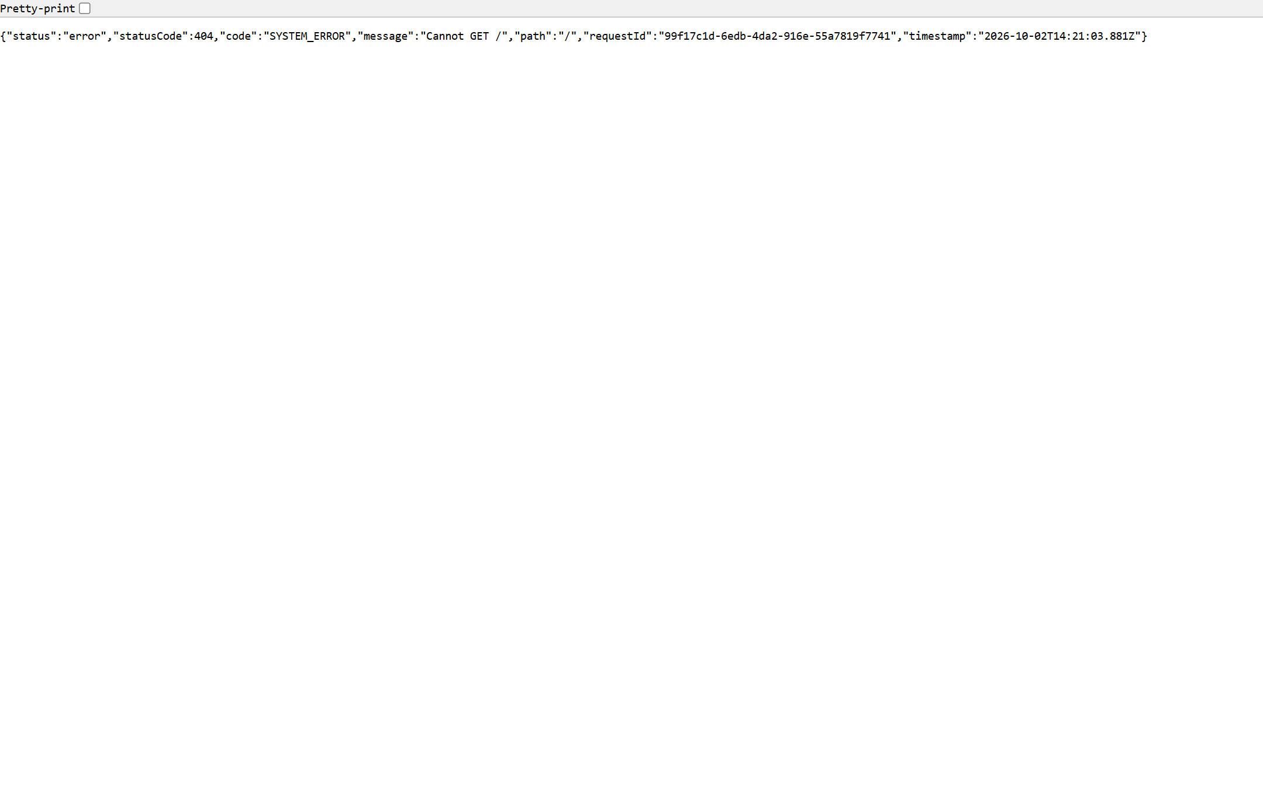
Ảnh 1.1d: Cụm thể loại sách & Chân trang

1.2. Khám phá & Danh mục sách [Về mục lục]
Đường dẫn: http://localhost:3000/books
Mô tả: Danh sách sách với bộ lọc đa chiều (thể loại, định dạng Ebook/Sách giấy, khoảng giá, đánh giá sao, nhà xuất bản) và sắp xếp.
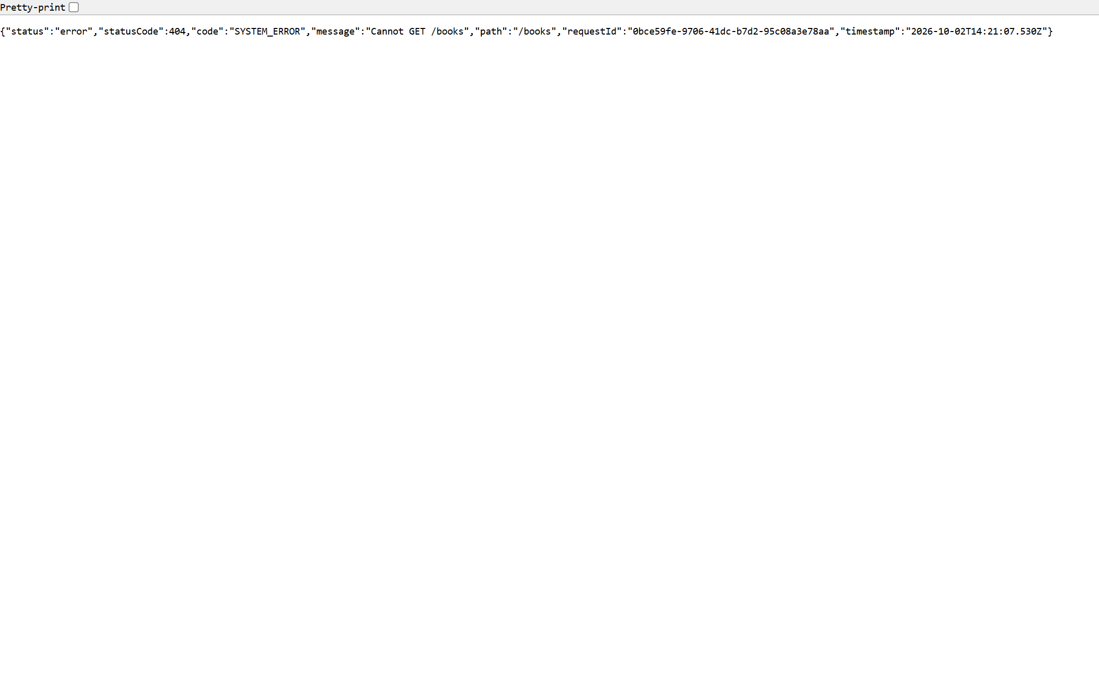
Ảnh 1.2a: Toàn bộ danh mục sách & Bộ lọc bên trái
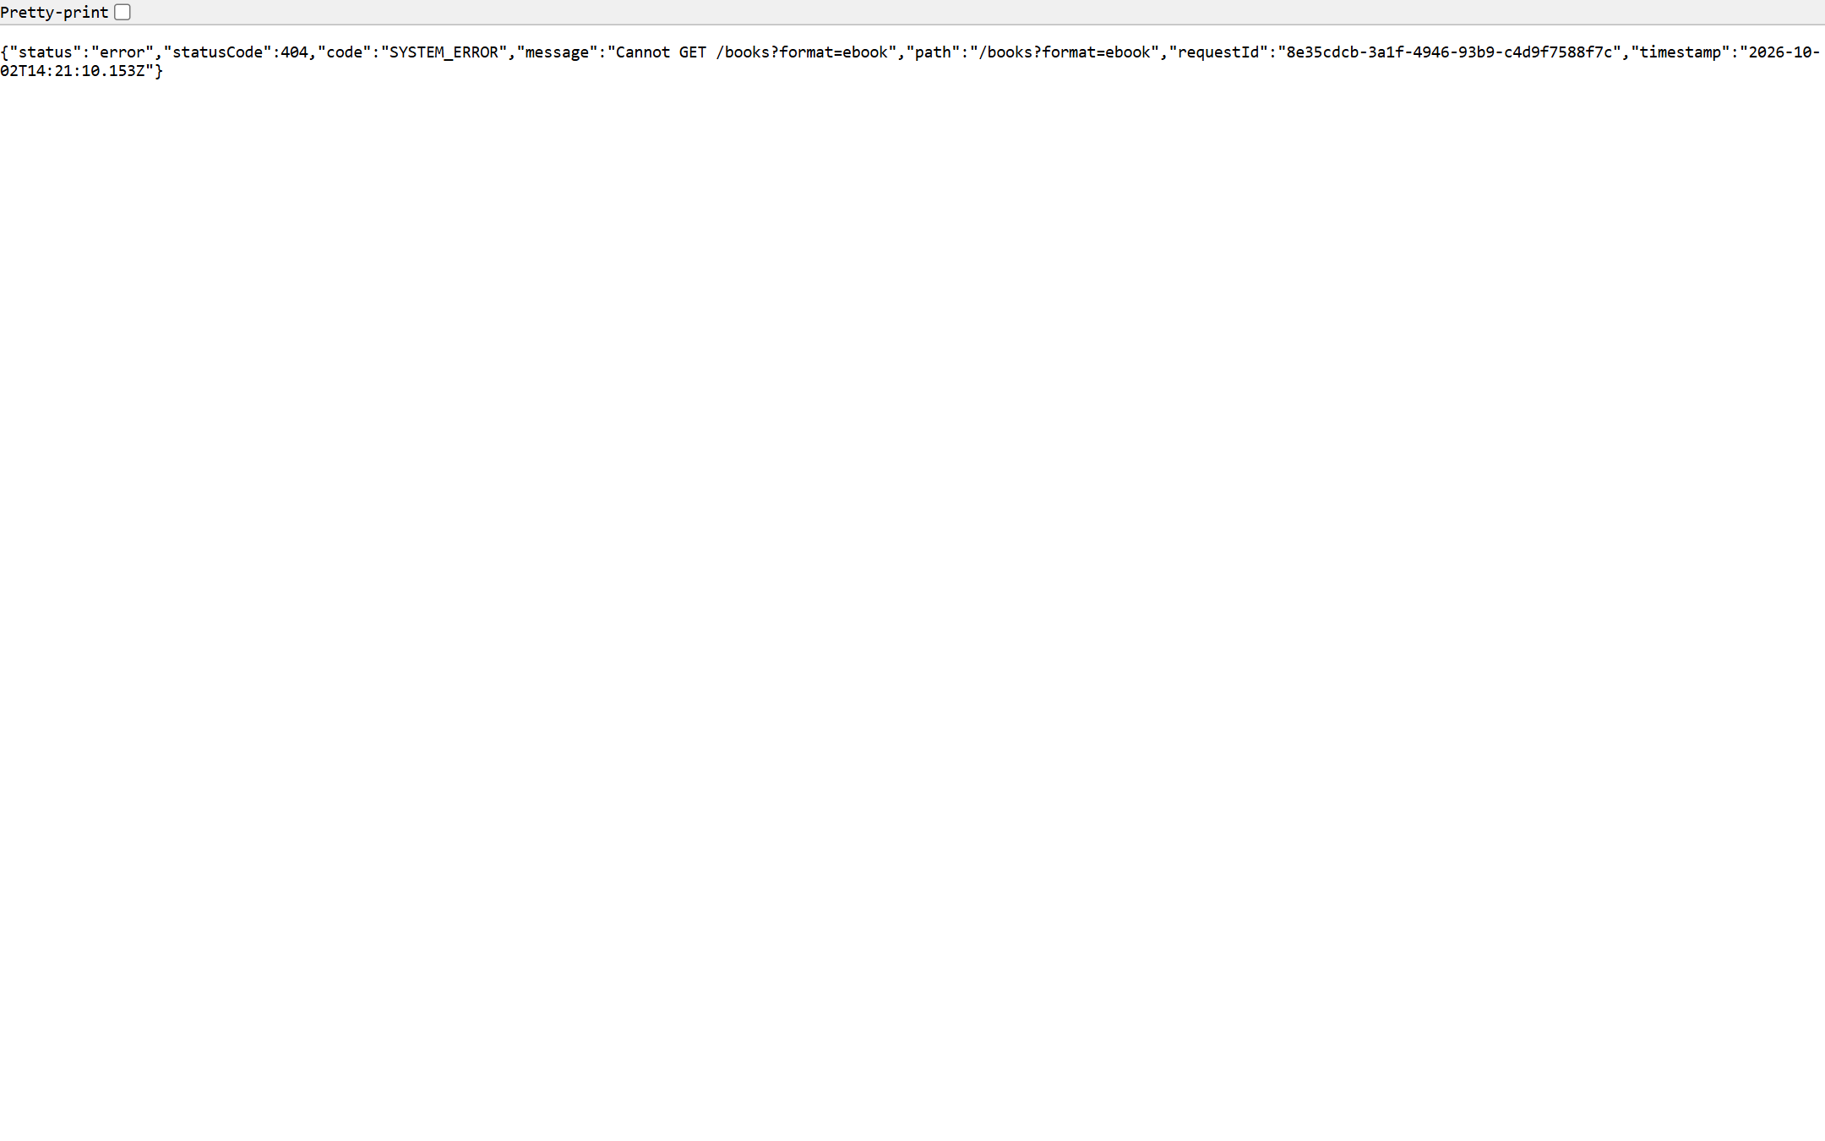
Ảnh 1.2b: Lọc danh sách theo định dạng Ebook

1.3. Chương trình Flash Sale [Về mục lục]
Đường dẫn: http://localhost:3000/flash-sale
Mô tả: Sàn Flash Sale săn deal giảm giá chớp nhoáng theo từng khung giờ trong ngày.
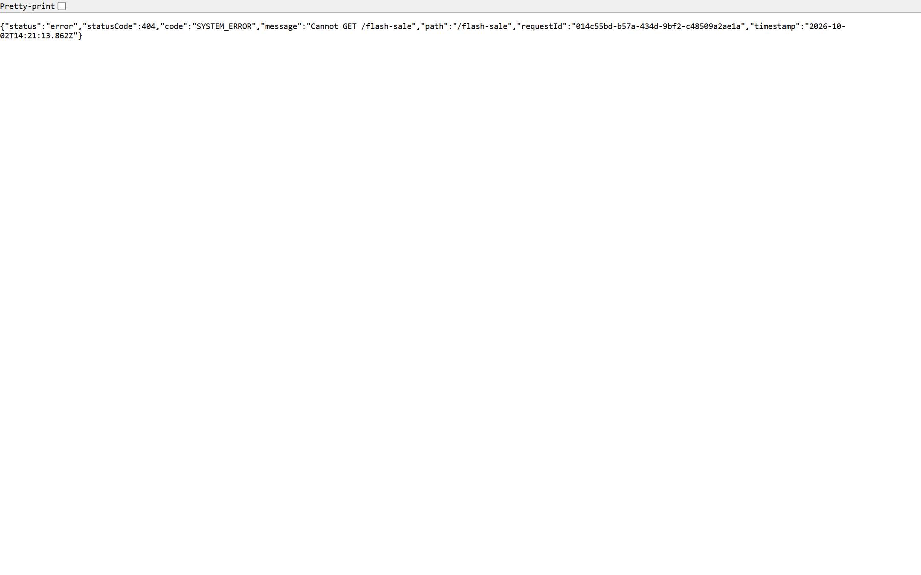
Ảnh 1.3: Giao diện săn Flash Sale trực tiếp

1.4. Kho Voucher & Mã giảm giá [Về mục lục]
Đường dẫn: http://localhost:3000/vouchers
Mô tả: Tổng hợp mã khuyến mãi toàn sàn và voucher riêng của gian hàng, cho phép lưu vào ví trước khi mua sắm.
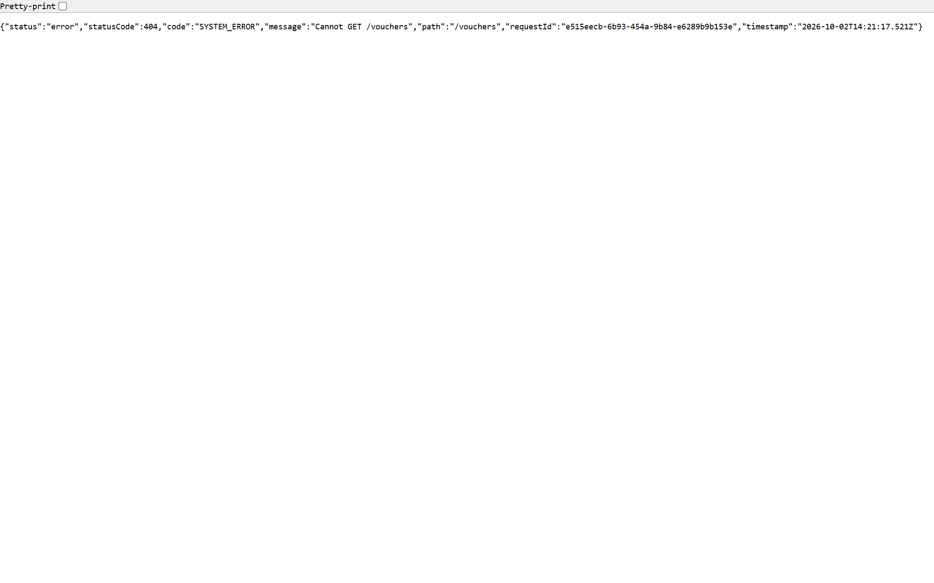
Ảnh 1.4: Kho voucher giảm giá toàn sàn & shop

1.5. Chi tiết sách [Về mục lục]
Đường dẫn: http://localhost:3000/book/[id]
Mô tả: Thông tin chi tiết cuốn sách: tác giả, NXB, chọn định dạng (Ebook / Sách giấy / Combo), gian hàng bán và đánh giá.
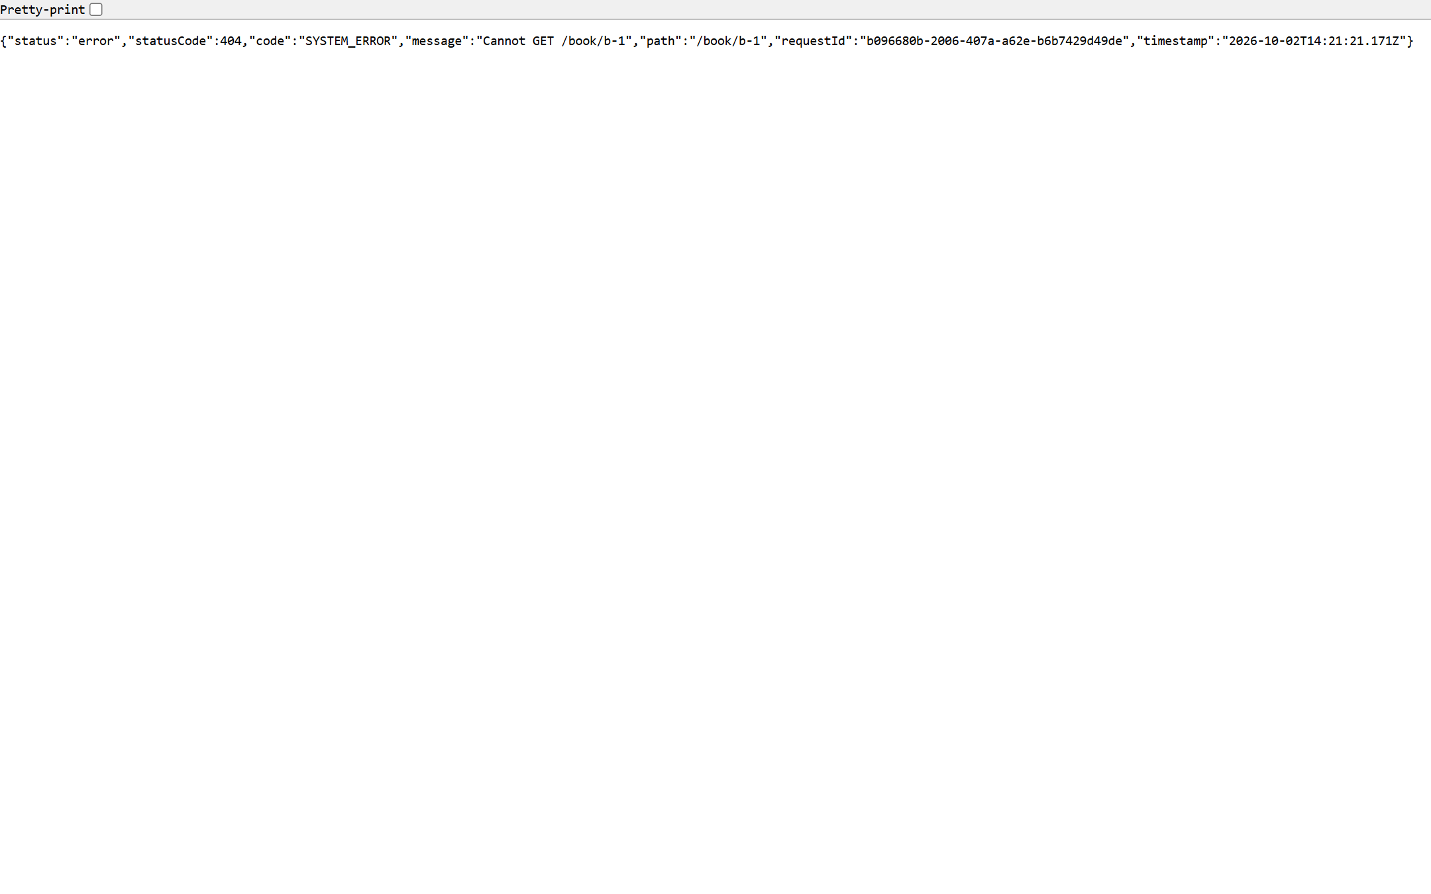
Ảnh 1.5a: Phần thông tin tác giả, giá bán & lựa chọn định dạng sách
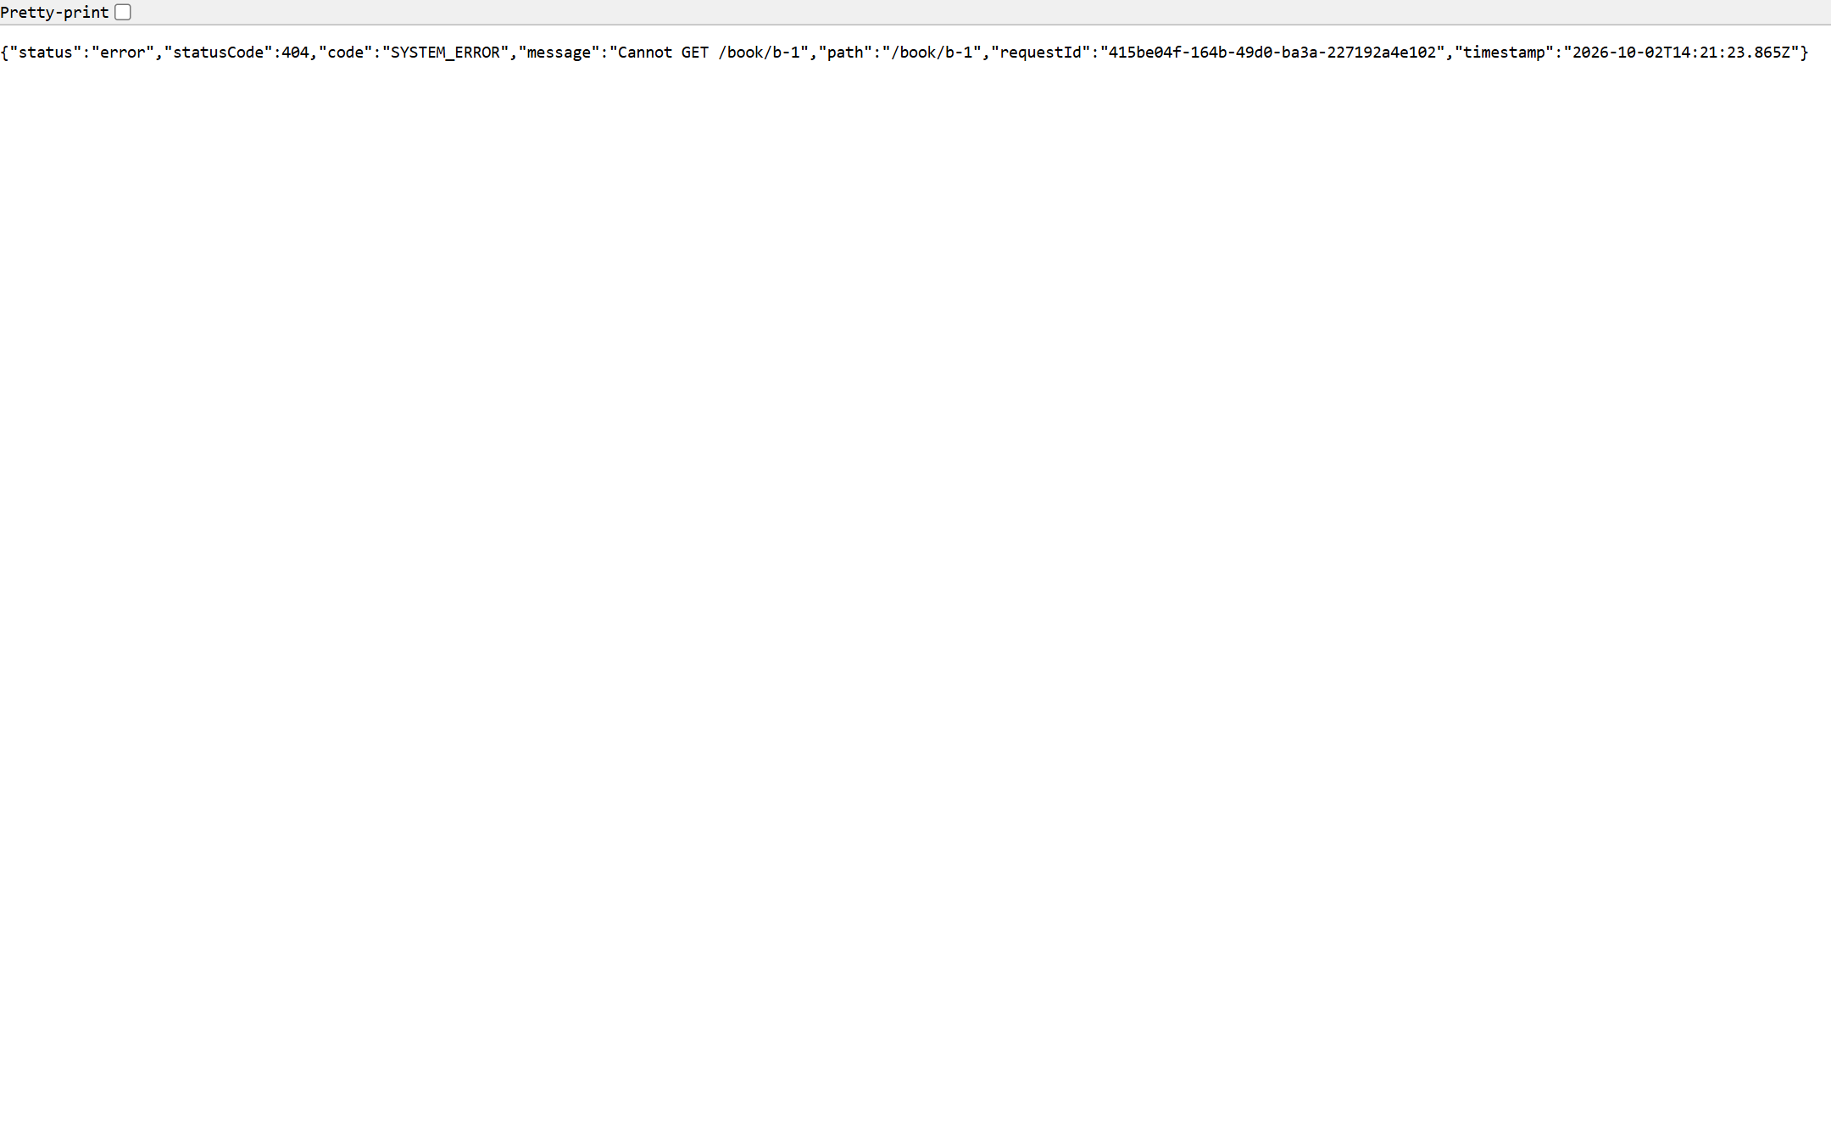
Ảnh 1.5b: Tóm tắt nội dung sách, thông số kỹ thuật & Đánh giá bình luận

1.6. Trải nghiệm Đọc thử [Về mục lục]
Đường dẫn: http://localhost:3000/book/[id]/preview
Mô tả: Cho phép người dùng đọc thử một số chương mẫu miễn phí trước khi mua.
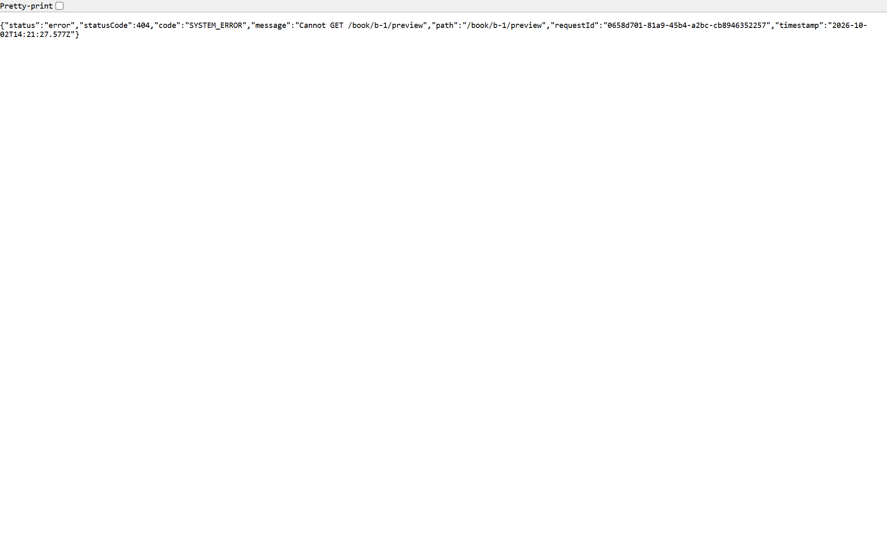
Ảnh 1.6: Trình đọc thử sách điện tử

1.7. Trình đọc sách trực tuyến (Web E-Reader) [Về mục lục]
Đường dẫn: http://localhost:3000/reader
Mô tả: Giao diện đọc Ebook: tùy chỉnh cỡ chữ, font chữ, chế độ đọc tối/sáng và mục lục chương.
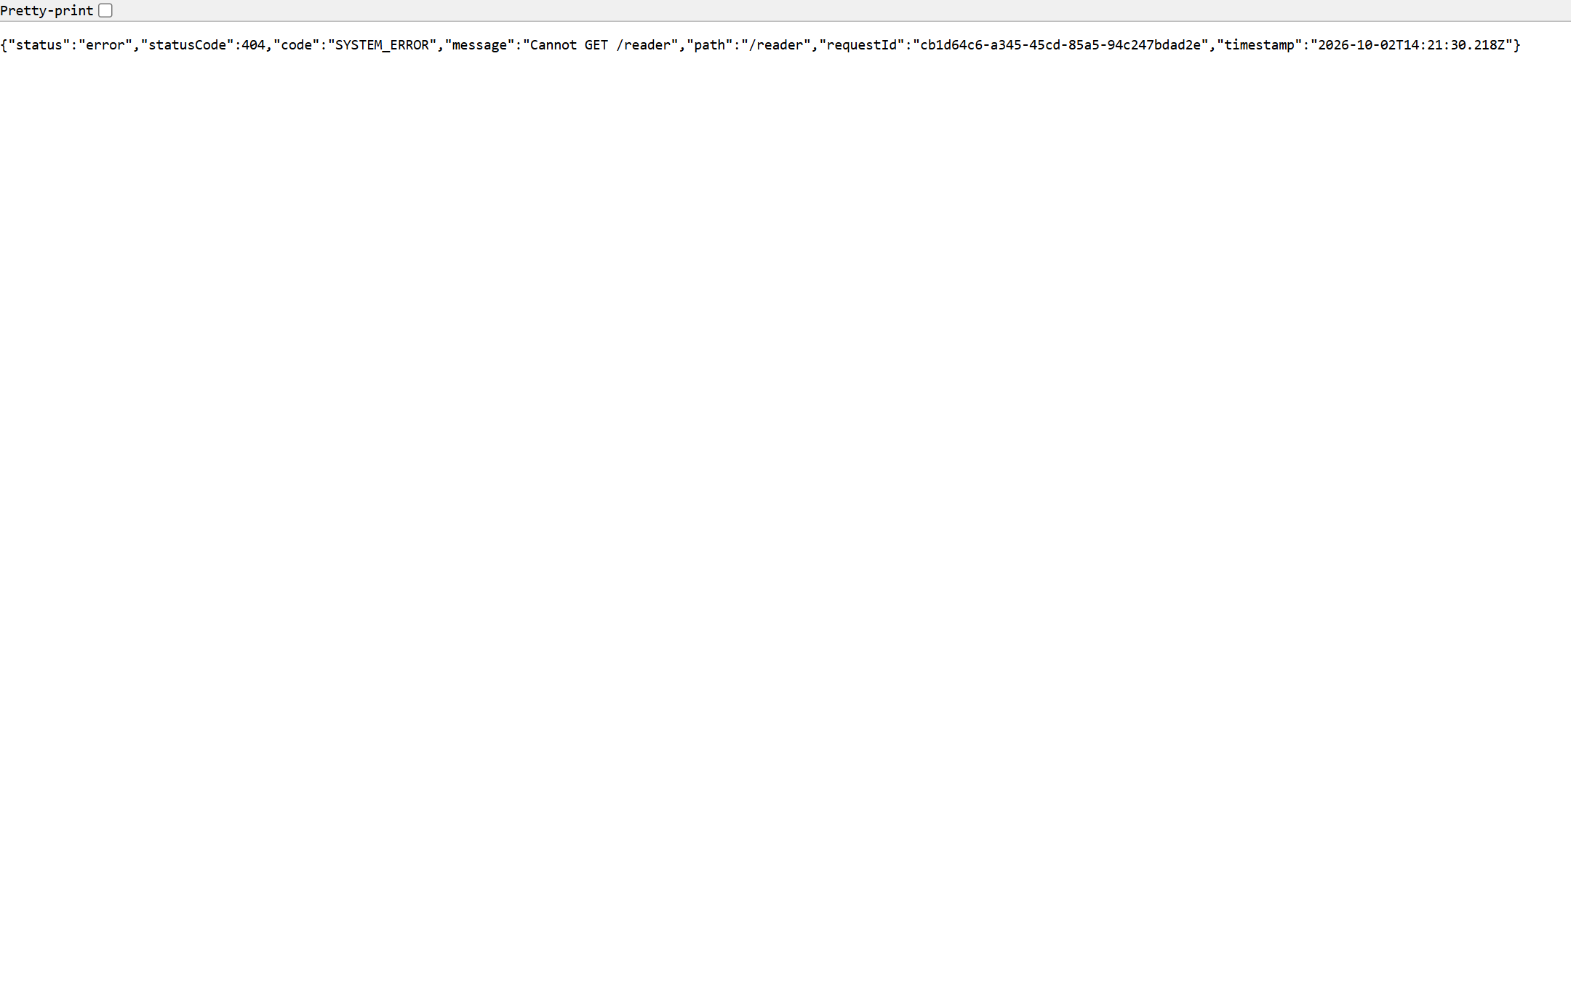
Ảnh 1.7a: Trình đọc sách chế độ Ban ngày
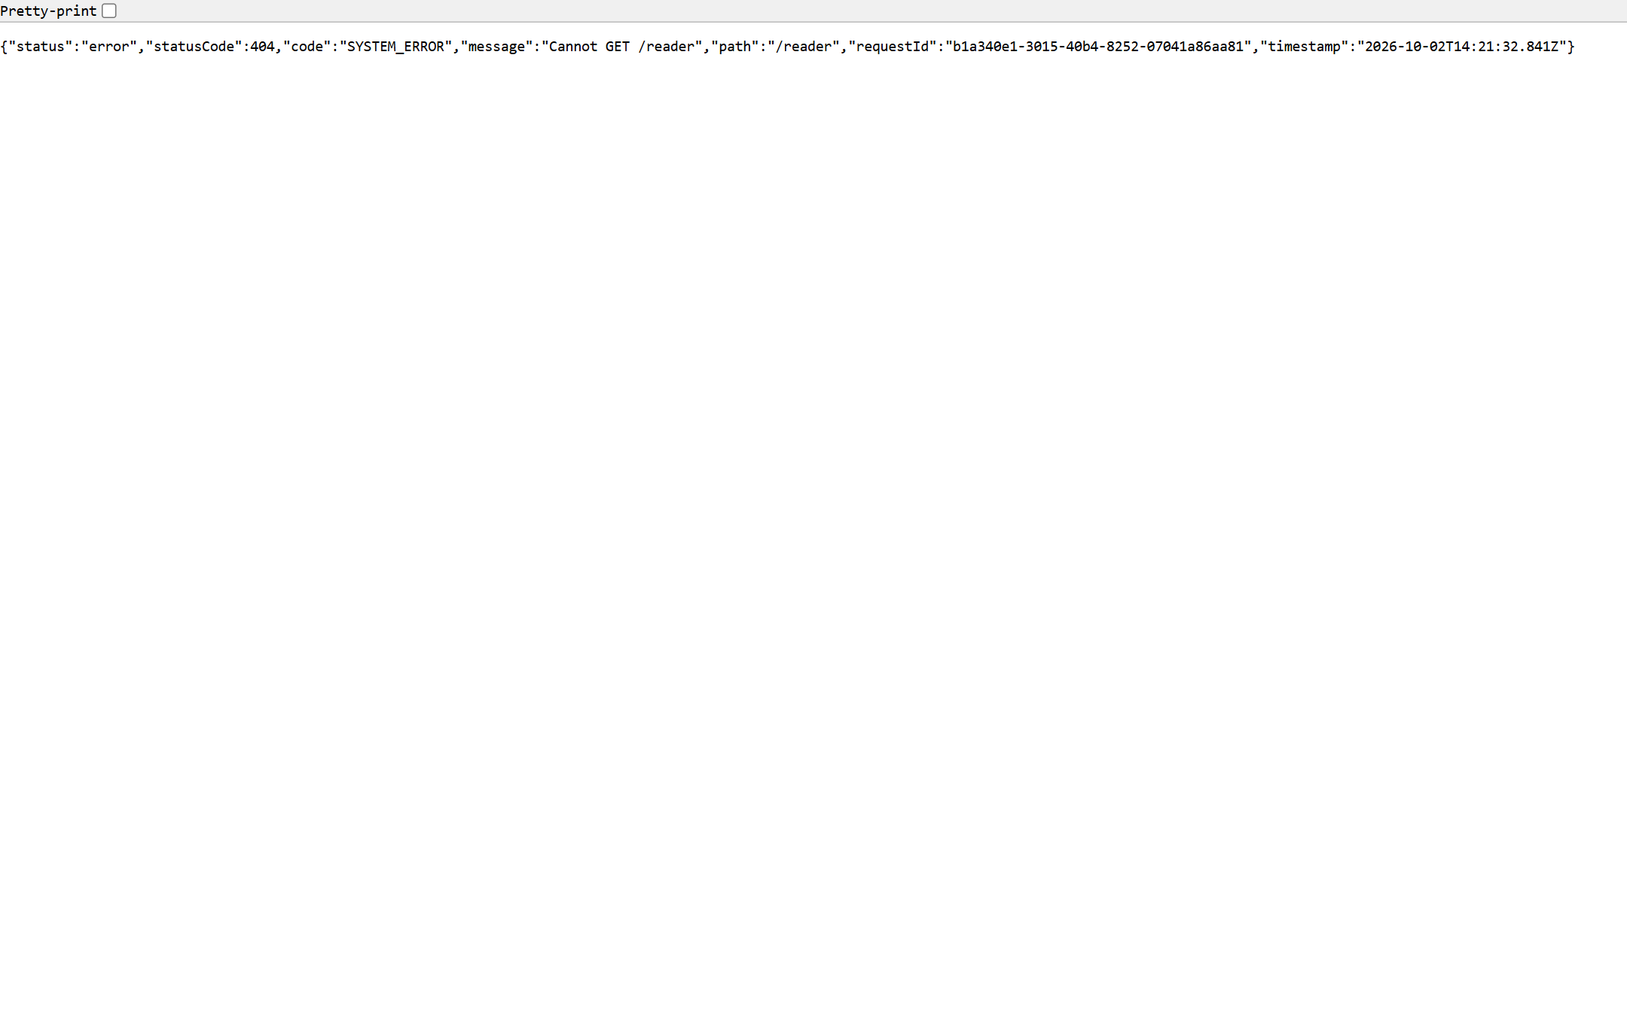
Ảnh 1.7b: Trình đọc sách chế độ Ban đêm (Dark Mode) & Mục lục

1.8. Sách nói (Audiobooks) [Về mục lục]
Đường dẫn: http://localhost:3000/audiobooks
Mô tả: Giao diện phát âm thanh sách nói, điều chỉnh tốc độ đọc, hẹn giờ và chọn chương.
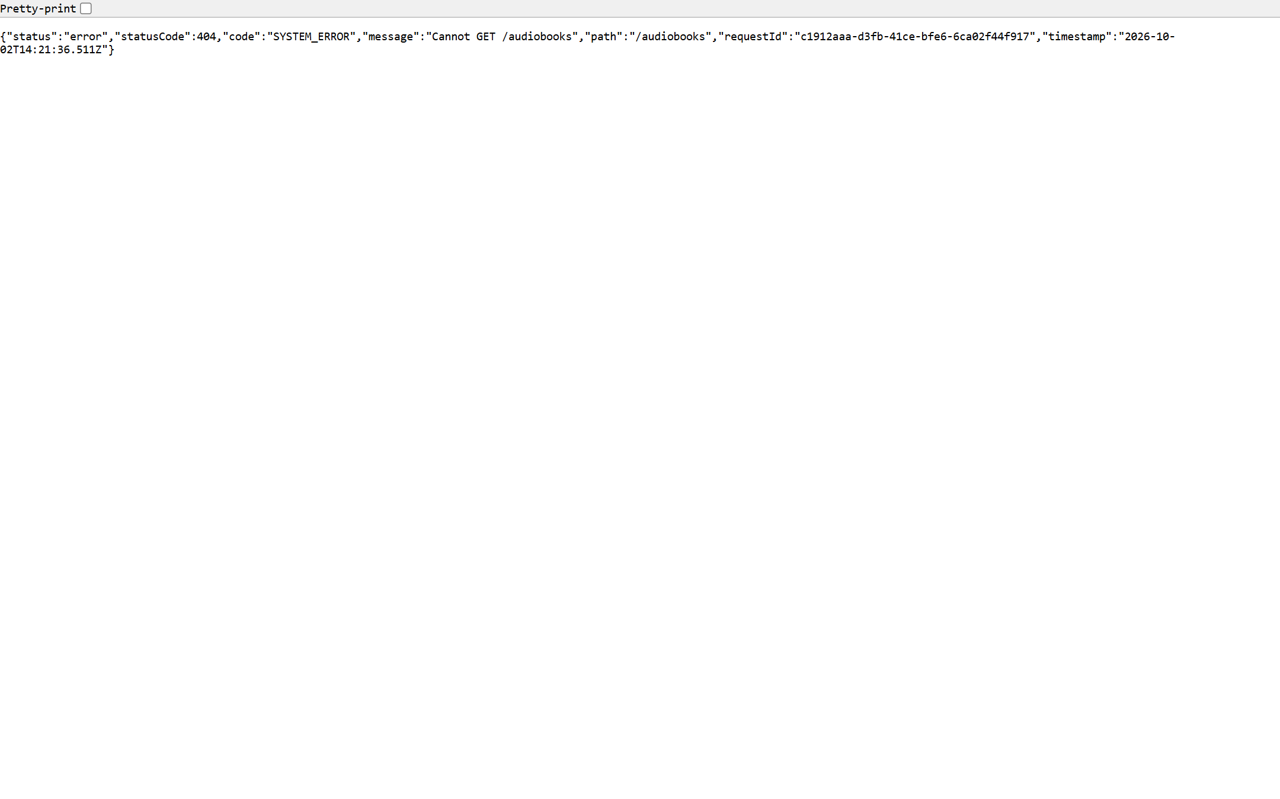
Ảnh 1.8: Trình phát sách nói Audio Player

1.9. Giỏ hàng [Về mục lục]
Đường dẫn: http://localhost:3000/cart
Mô tả: Danh sách sách đã chọn theo từng gian hàng, cập nhật số lượng và tính tạm tính.
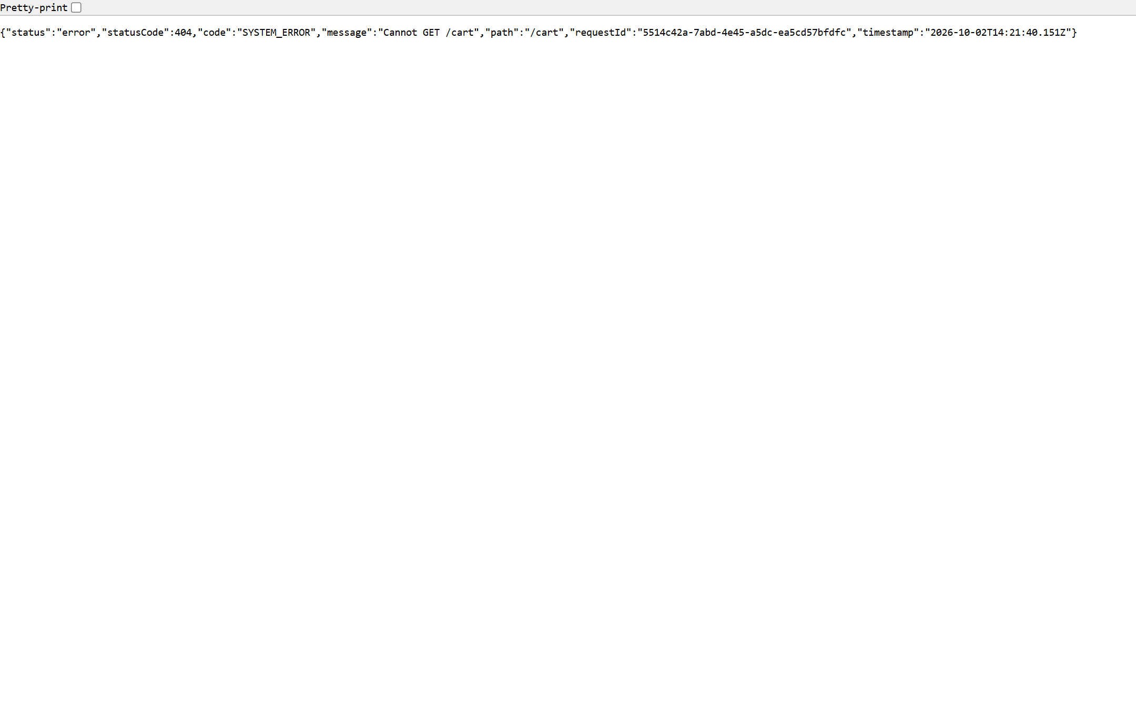
Ảnh 1.9: Giỏ hàng mua sắm

1.10. Thanh toán & Đặt hàng [Về mục lục]
Đường dẫn: http://localhost:3000/checkout
Mô tả: Chọn địa chỉ giao hàng, phương thức vận chuyển, nhập voucher và chọn cổng thanh toán.
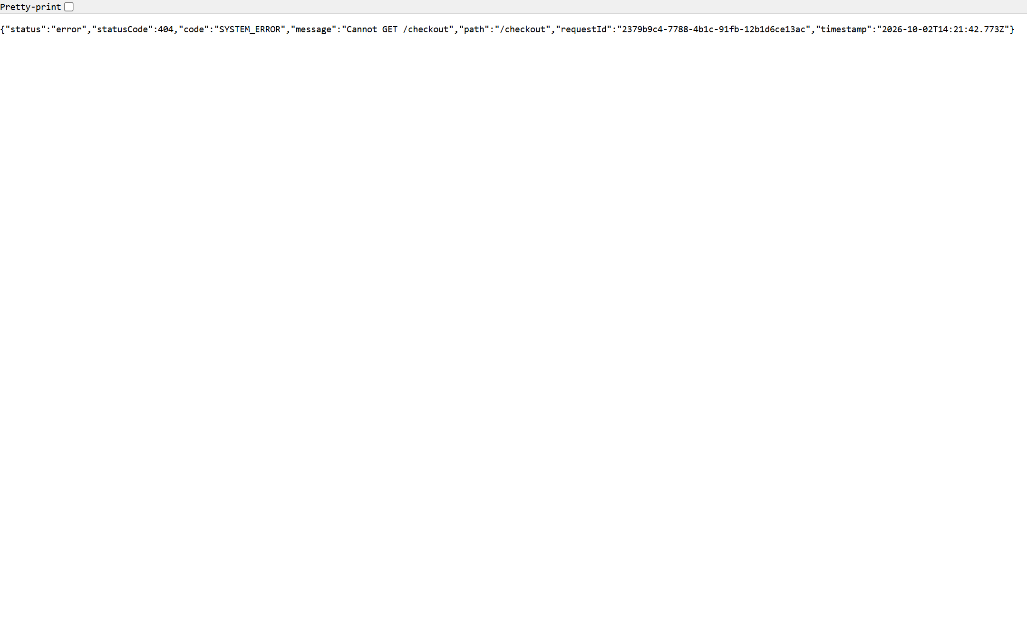
Ảnh 1.10a: Chọn địa chỉ giao hàng & Đơn vị vận chuyển
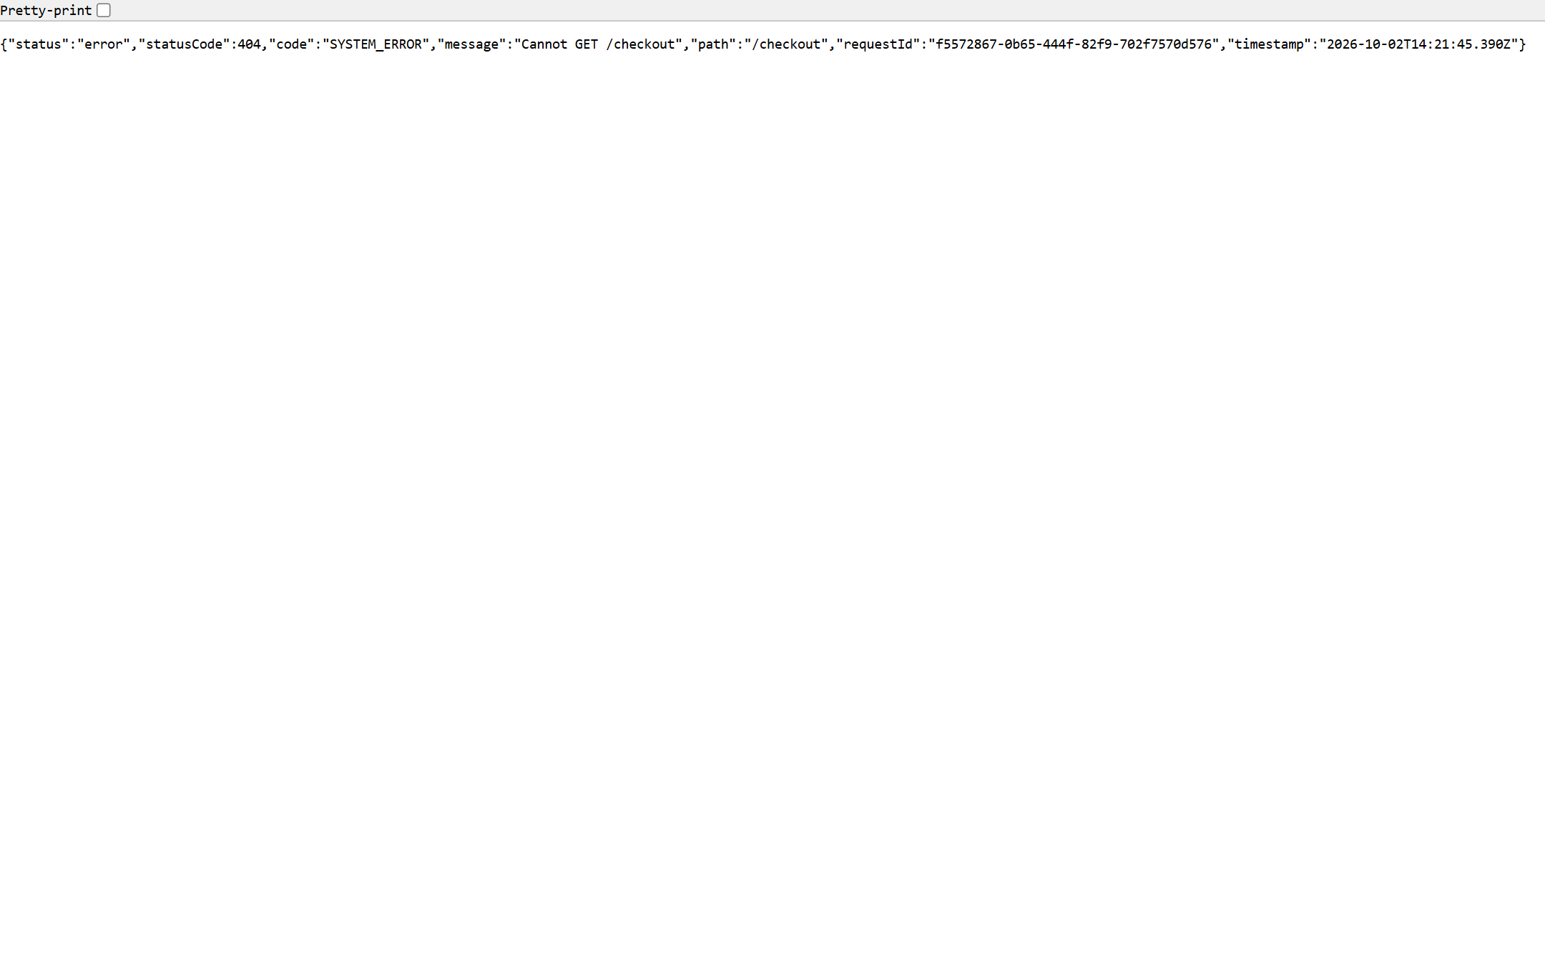
Ảnh 1.10b: Chọn phương thức thanh toán & Áp dụng mã Voucher

1.11. Đặt hàng thành công [Về mục lục]
Đường dẫn: http://localhost:3000/order-success
Mô tả: Màn hình thông báo đặt hàng thành công kèm mã đơn và tổng thanh toán.
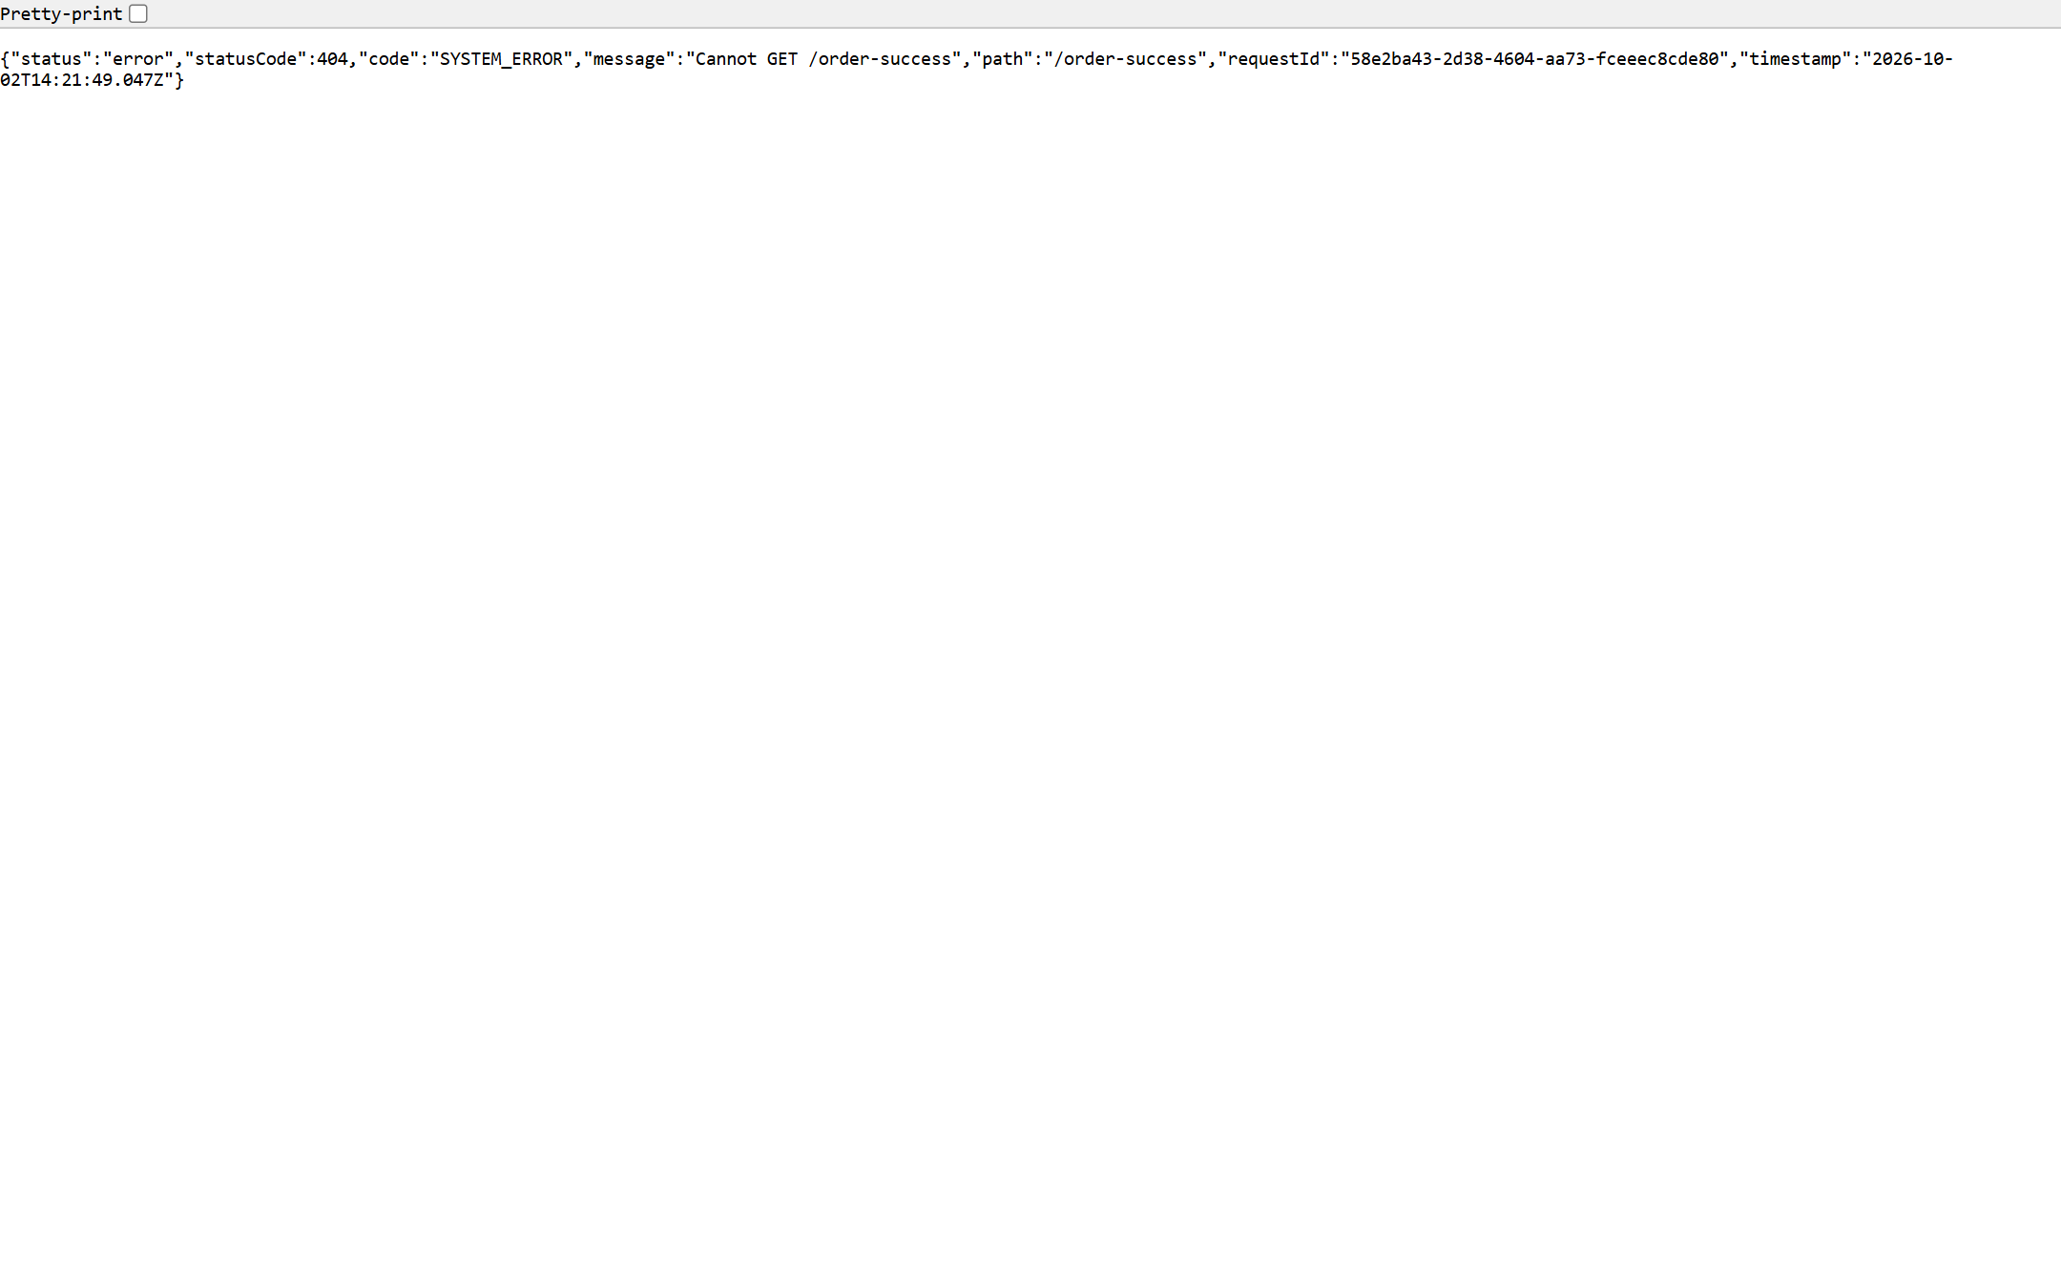
Ảnh 1.11: Thông báo xác nhận đơn hàng

1.12. Tủ sách cá nhân [Về mục lục]
Đường dẫn: http://localhost:3000/library
Mô tả: Toàn bộ Ebook đã sở hữu để mở đọc trực tiếp mọi lúc mọi nơi.
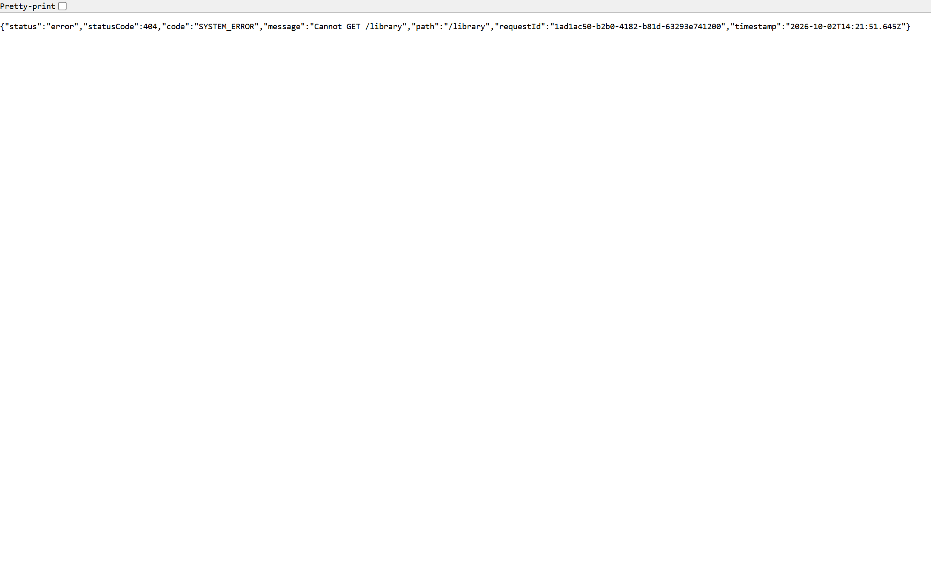
Ảnh 1.12: Tủ sách điện tử cá nhân

1.13. Quản lý thiết bị đọc (DRM) [Về mục lục]
Đường dẫn: http://localhost:3000/library/devices
Mô tả: Danh sách các thiết bị được cấp quyền đọc Ebook bản quyền DRM an toàn.
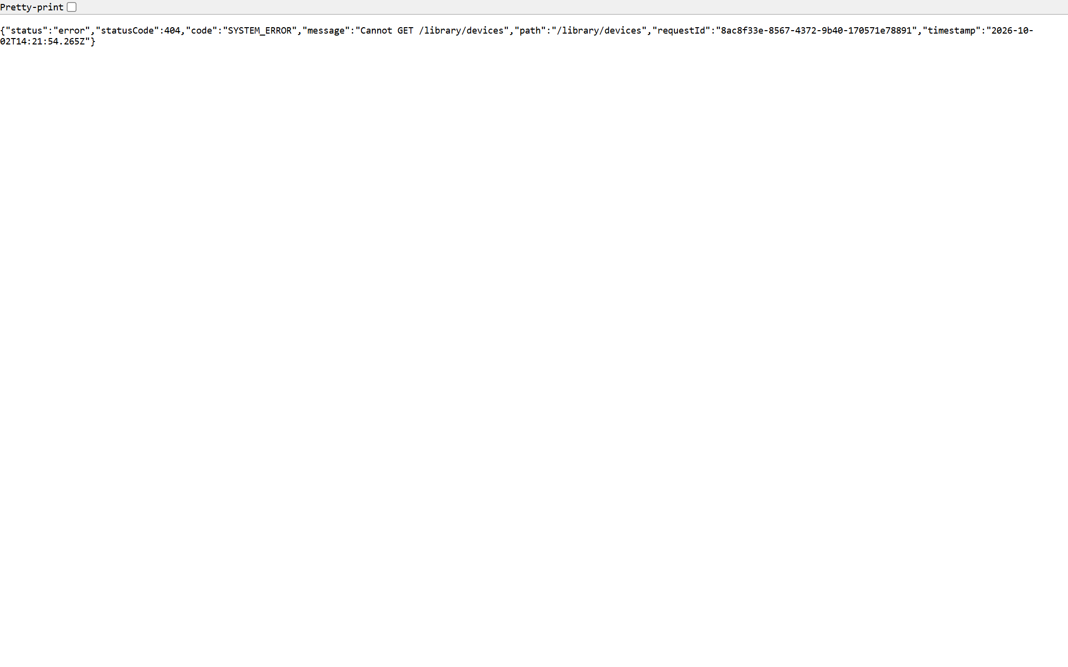
Ảnh 1.13: Quản lý thiết bị cấp phép đọc sách

1.14. Quản lý đơn mua hàng [Về mục lục]
Đường dẫn: http://localhost:3000/orders
Mô tả: Lịch sử toàn bộ các đơn hàng đã đặt theo từng trạng thái xử lý.
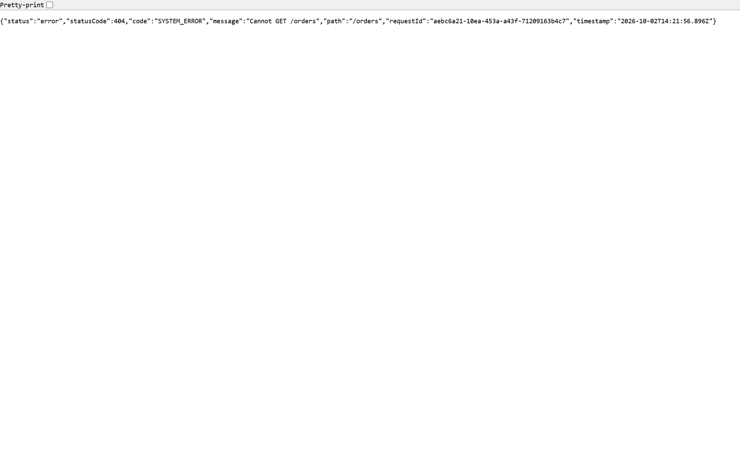
Ảnh 1.14: Danh sách đơn mua hàng

1.15. Chi tiết đơn hàng & Vận chuyển [Về mục lục]
Đường dẫn: http://localhost:3000/orders/[id]
Mô tả: Xem chi tiết kiện hàng và dòng thời gian vận chuyển (tracking shipper).
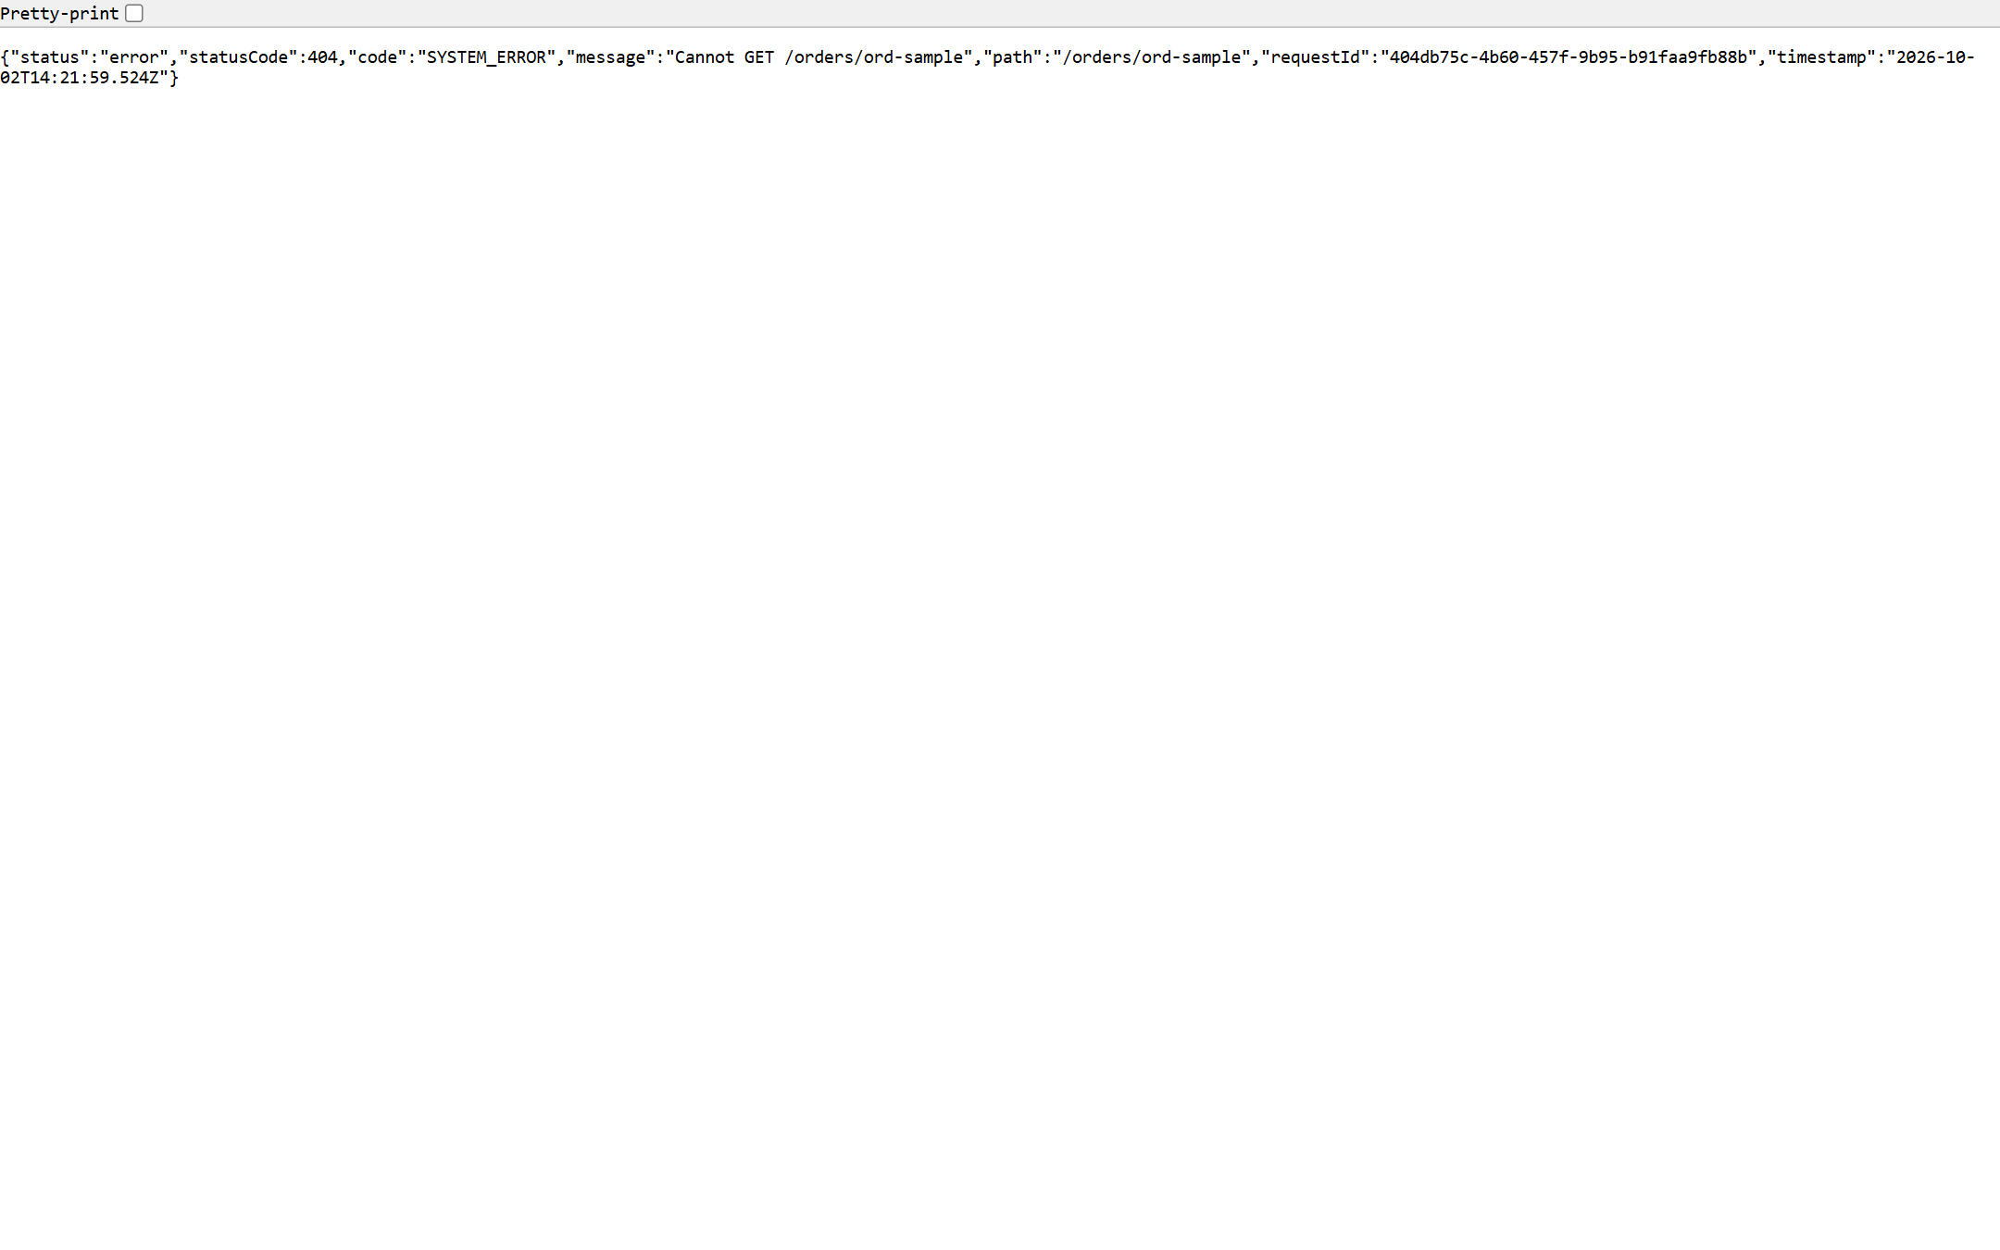
Ảnh 1.15: Chi tiết đơn hàng & Lộ trình giao

1.16. Hóa đơn điện tử [Về mục lục]
Đường dẫn: http://localhost:3000/orders/[id]/invoice
Mô tả: Xem và tải hóa đơn điện tử cho từng đơn hàng đã hoàn tất.
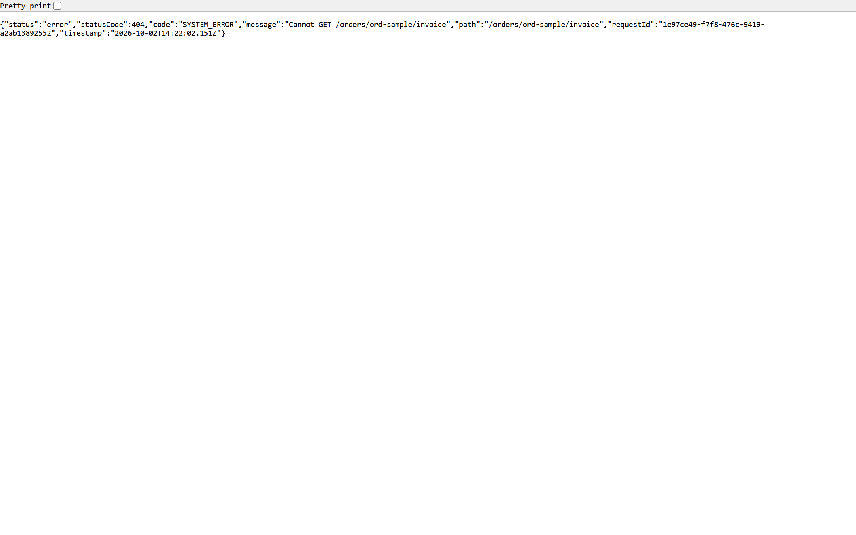
Ảnh 1.16: Hóa đơn điện tử

1.17. Đánh giá đơn hàng [Về mục lục]
Đường dẫn: http://localhost:3000/orders/[id]/review
Mô tả: Form chấm điểm sao và nhận xét về sản phẩm nhận được.
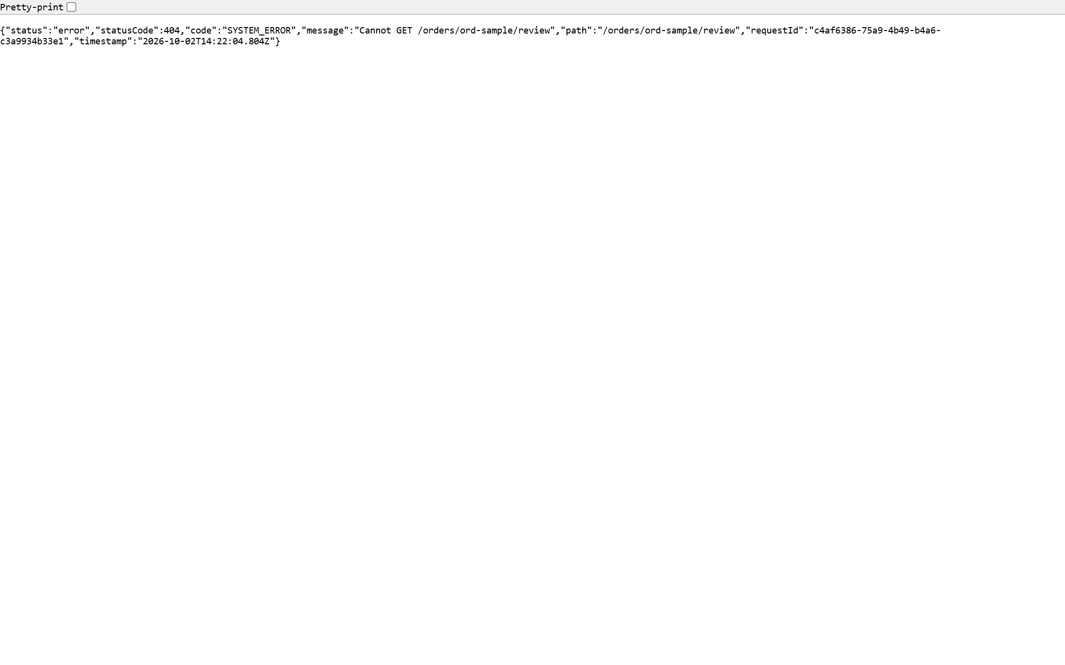
Ảnh 1.17: Đánh giá chất lượng sách & giao hàng

1.18. Yêu cầu đổi trả / Hoàn tiền [Về mục lục]
Đường dẫn: http://localhost:3000/orders/[id]/return
Mô tả: Form gửi yêu cầu đổi trả sách lỗi kèm lý do và ảnh bằng chứng.
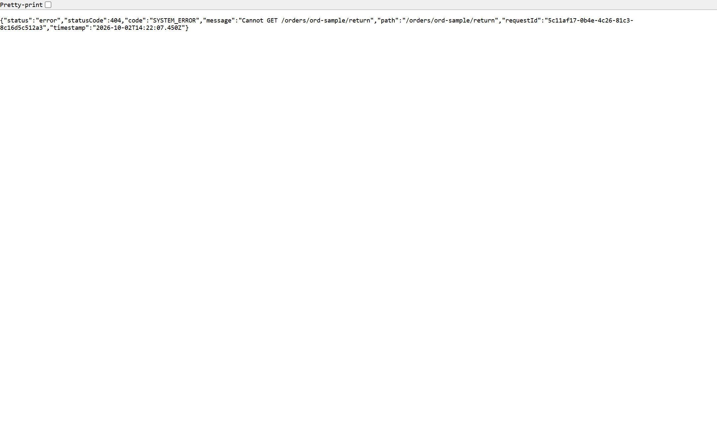
Ảnh 1.18: Gửi yêu cầu khiếu nại đổi trả

1.19. Hộp thư tin nhắn [Về mục lục]
Đường dẫn: http://localhost:3000/messages
Mô tả: Hệ thống chat trực tuyến giữa người mua và nhà bán hàng.
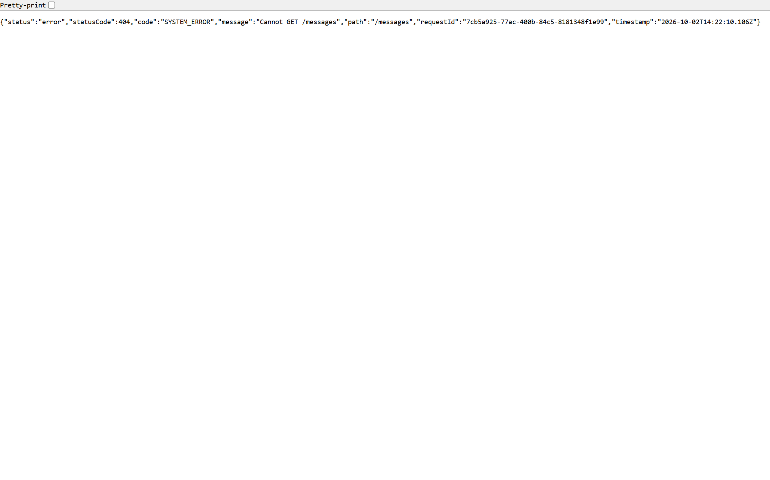
Ảnh 1.19: Khung chat nhắn tin tư vấn trực tuyến

1.20. Hồ sơ cá nhân [Về mục lục]
Đường dẫn: http://localhost:3000/profile
Mô tả: Cập nhật thông tin tài khoản, họ tên, email, số điện thoại.
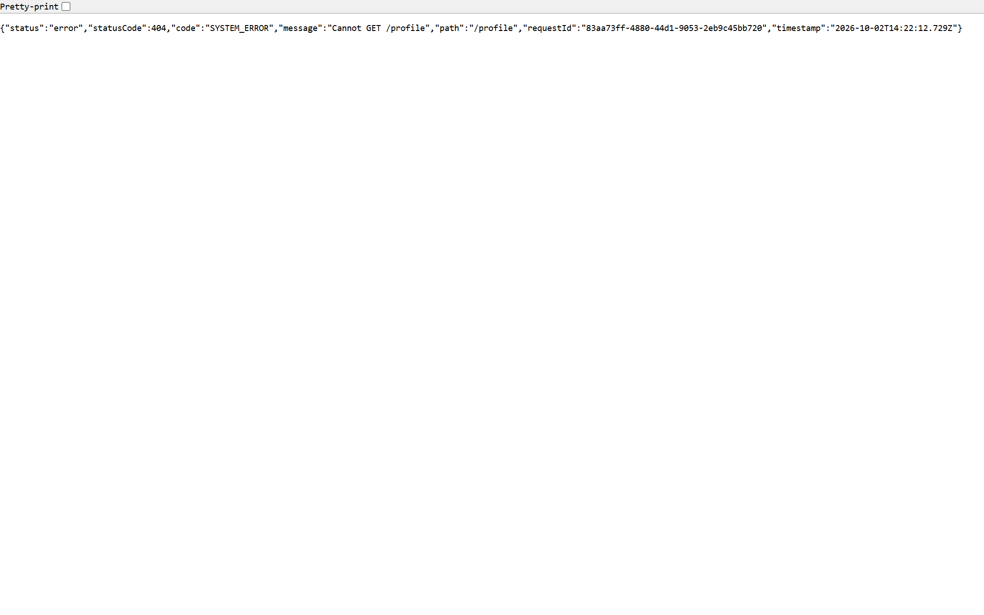
Ảnh 1.20: Thông tin hồ sơ cá nhân

1.21. Sổ địa chỉ nhận hàng [Về mục lục]
Đường dẫn: http://localhost:3000/profile/addresses
Mô tả: Quản lý danh sách địa chỉ giao hàng và địa chỉ mặc định.
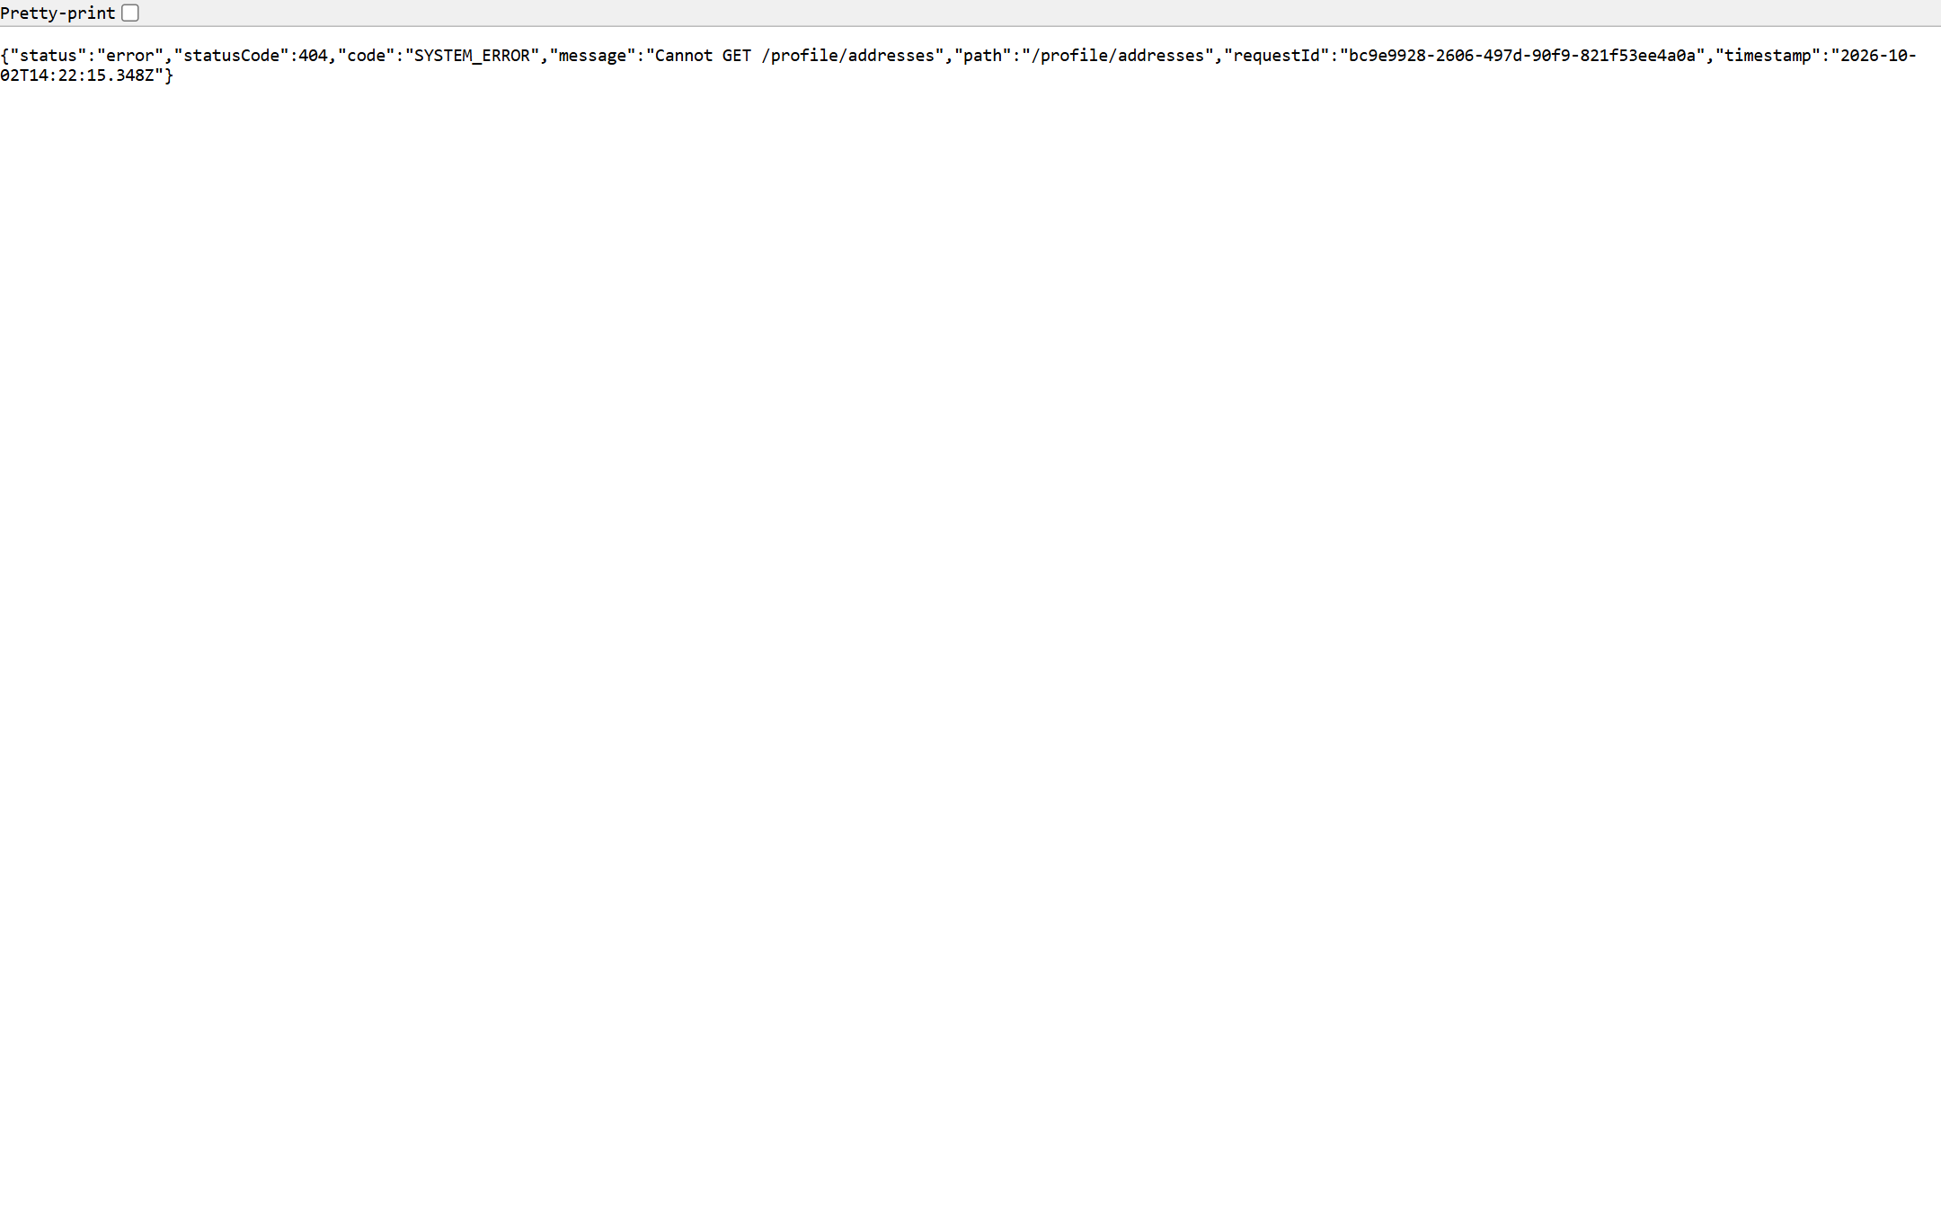
Ảnh 1.21: Sổ địa chỉ giao hàng

1.22. Bảo mật tài khoản [Về mục lục]
Đường dẫn: http://localhost:3000/profile/security
Mô tả: Đổi mật khẩu và quản lý các phiên đăng nhập đang hoạt động.
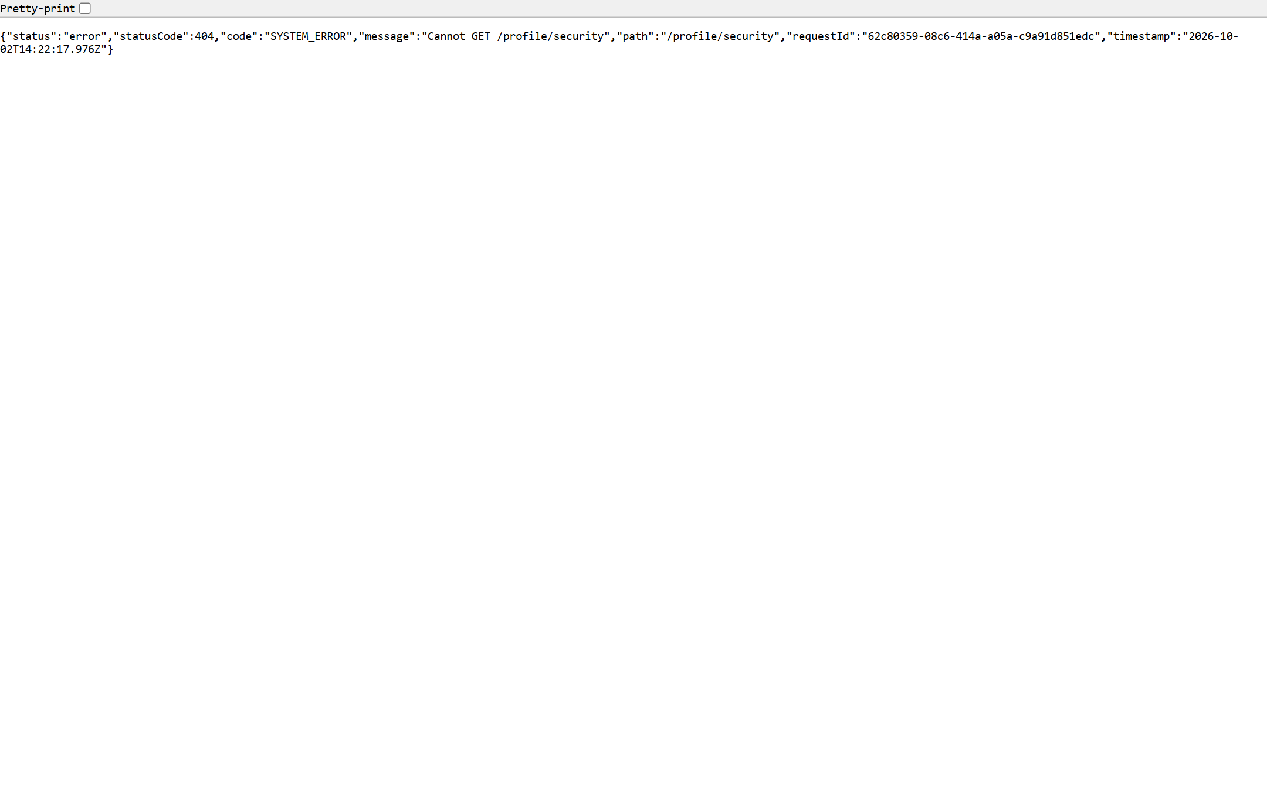
Ảnh 1.22: Cài đặt bảo mật & Phiên đăng nhập

1.23. Ví cá nhân / Hoàn tiền [Về mục lục]
Đường dẫn: http://localhost:3000/profile/wallet
Mô tả: Theo dõi số dư ví tiền tích lũy và lịch sử giao dịch ví.
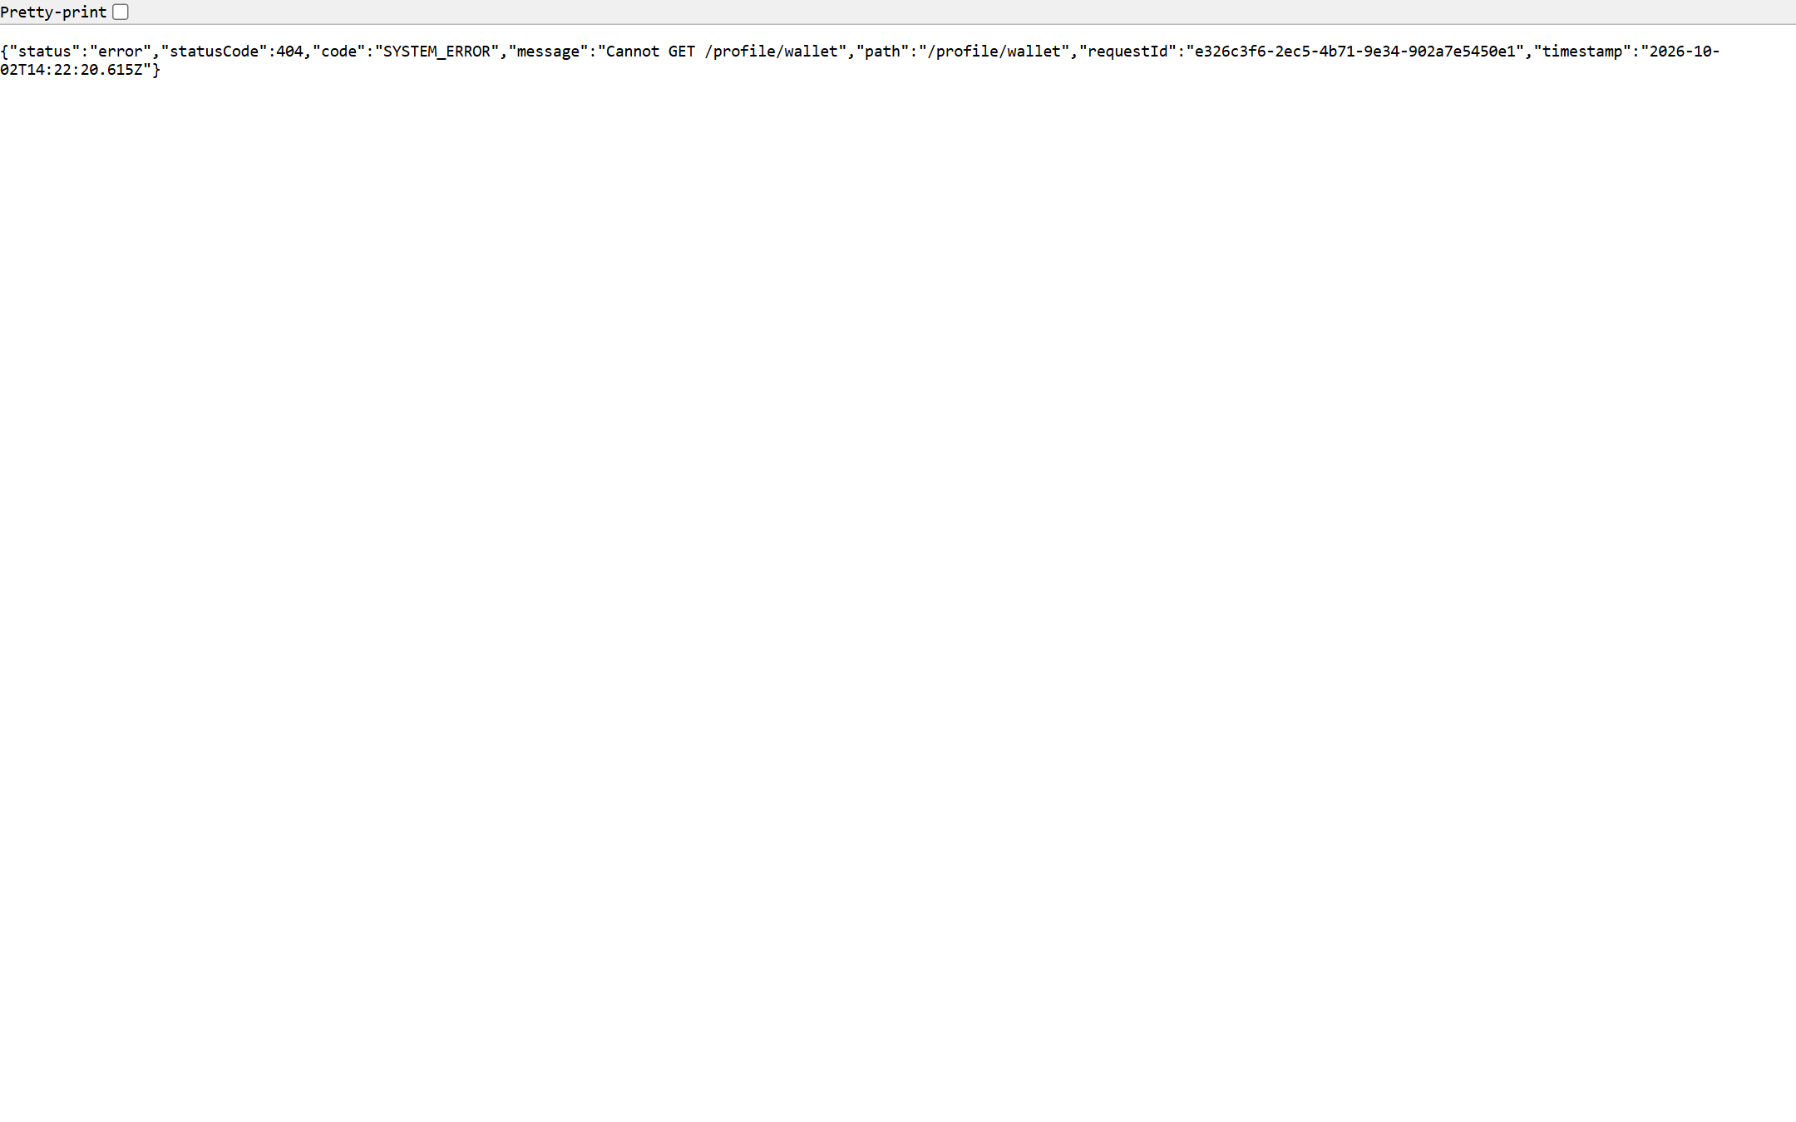
Ảnh 1.23: Ví điện tử cá nhân

1.24. Trang Tác giả [Về mục lục]
Đường dẫn: http://localhost:3000/author/[id]
Mô tả: Hồ sơ tác giả, tiểu sử và toàn bộ danh mục sách đã xuất bản.
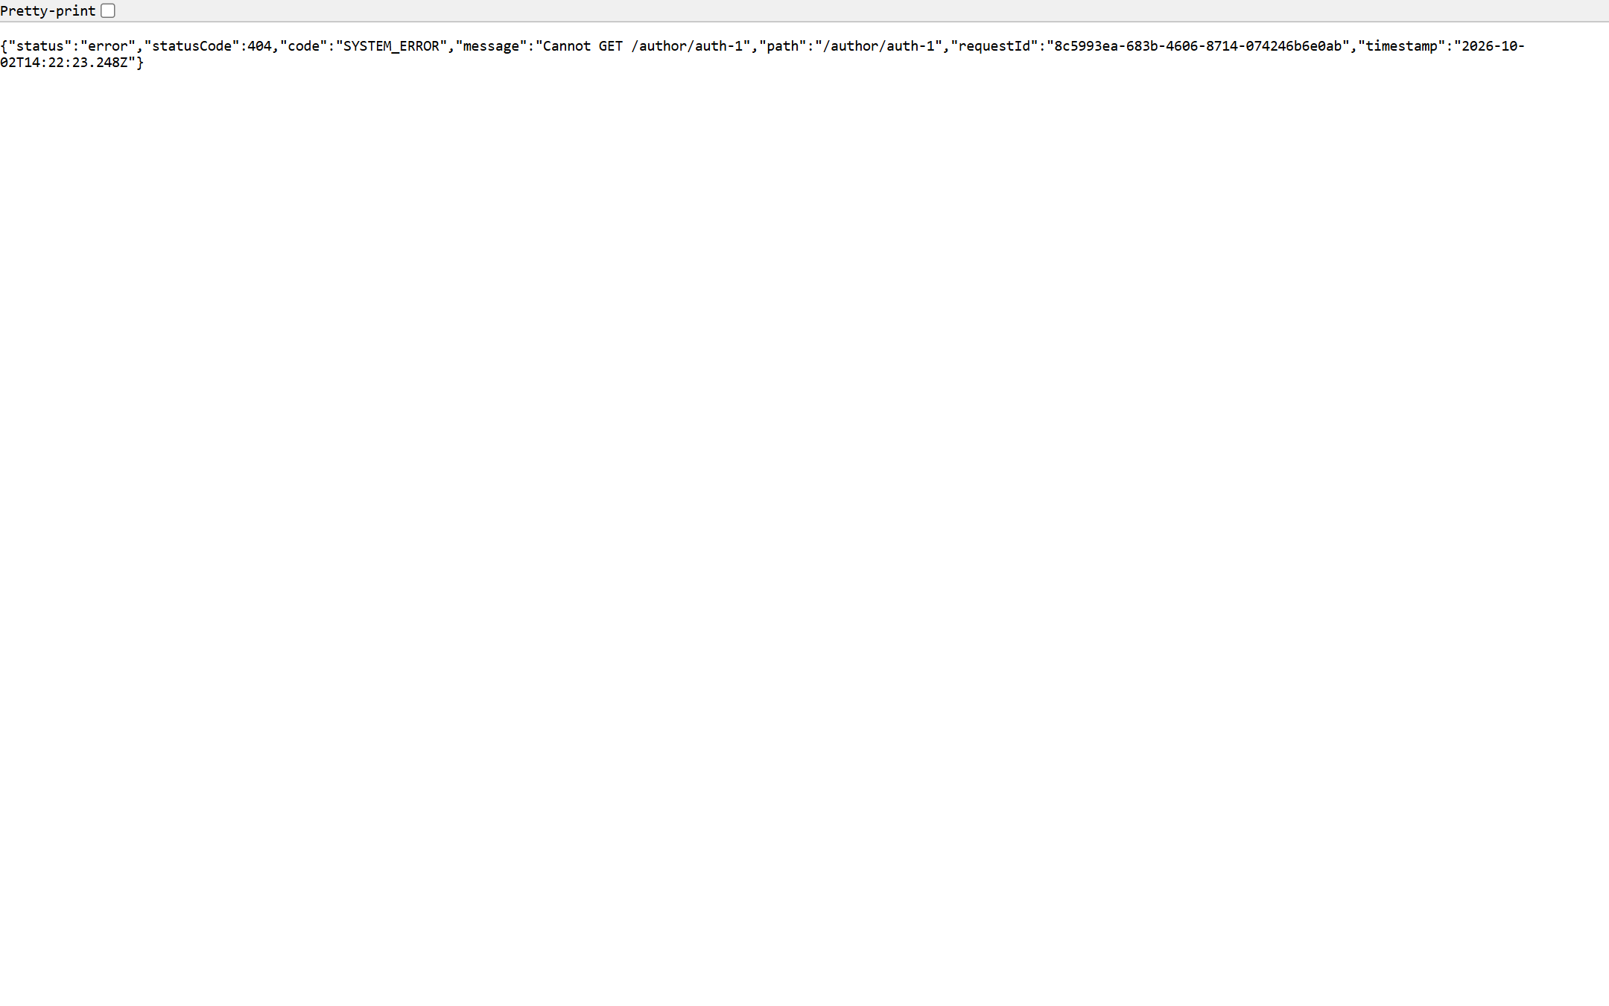
Ảnh 1.24: Trang tiểu sử tác giả

1.25. Trang Gian hàng / Cửa hàng [Về mục lục]
Đường dẫn: http://localhost:3000/shop/[id]
Mô tả: Giao diện chính thức của nhà sách: banner, voucher và danh mục sách đang bán.
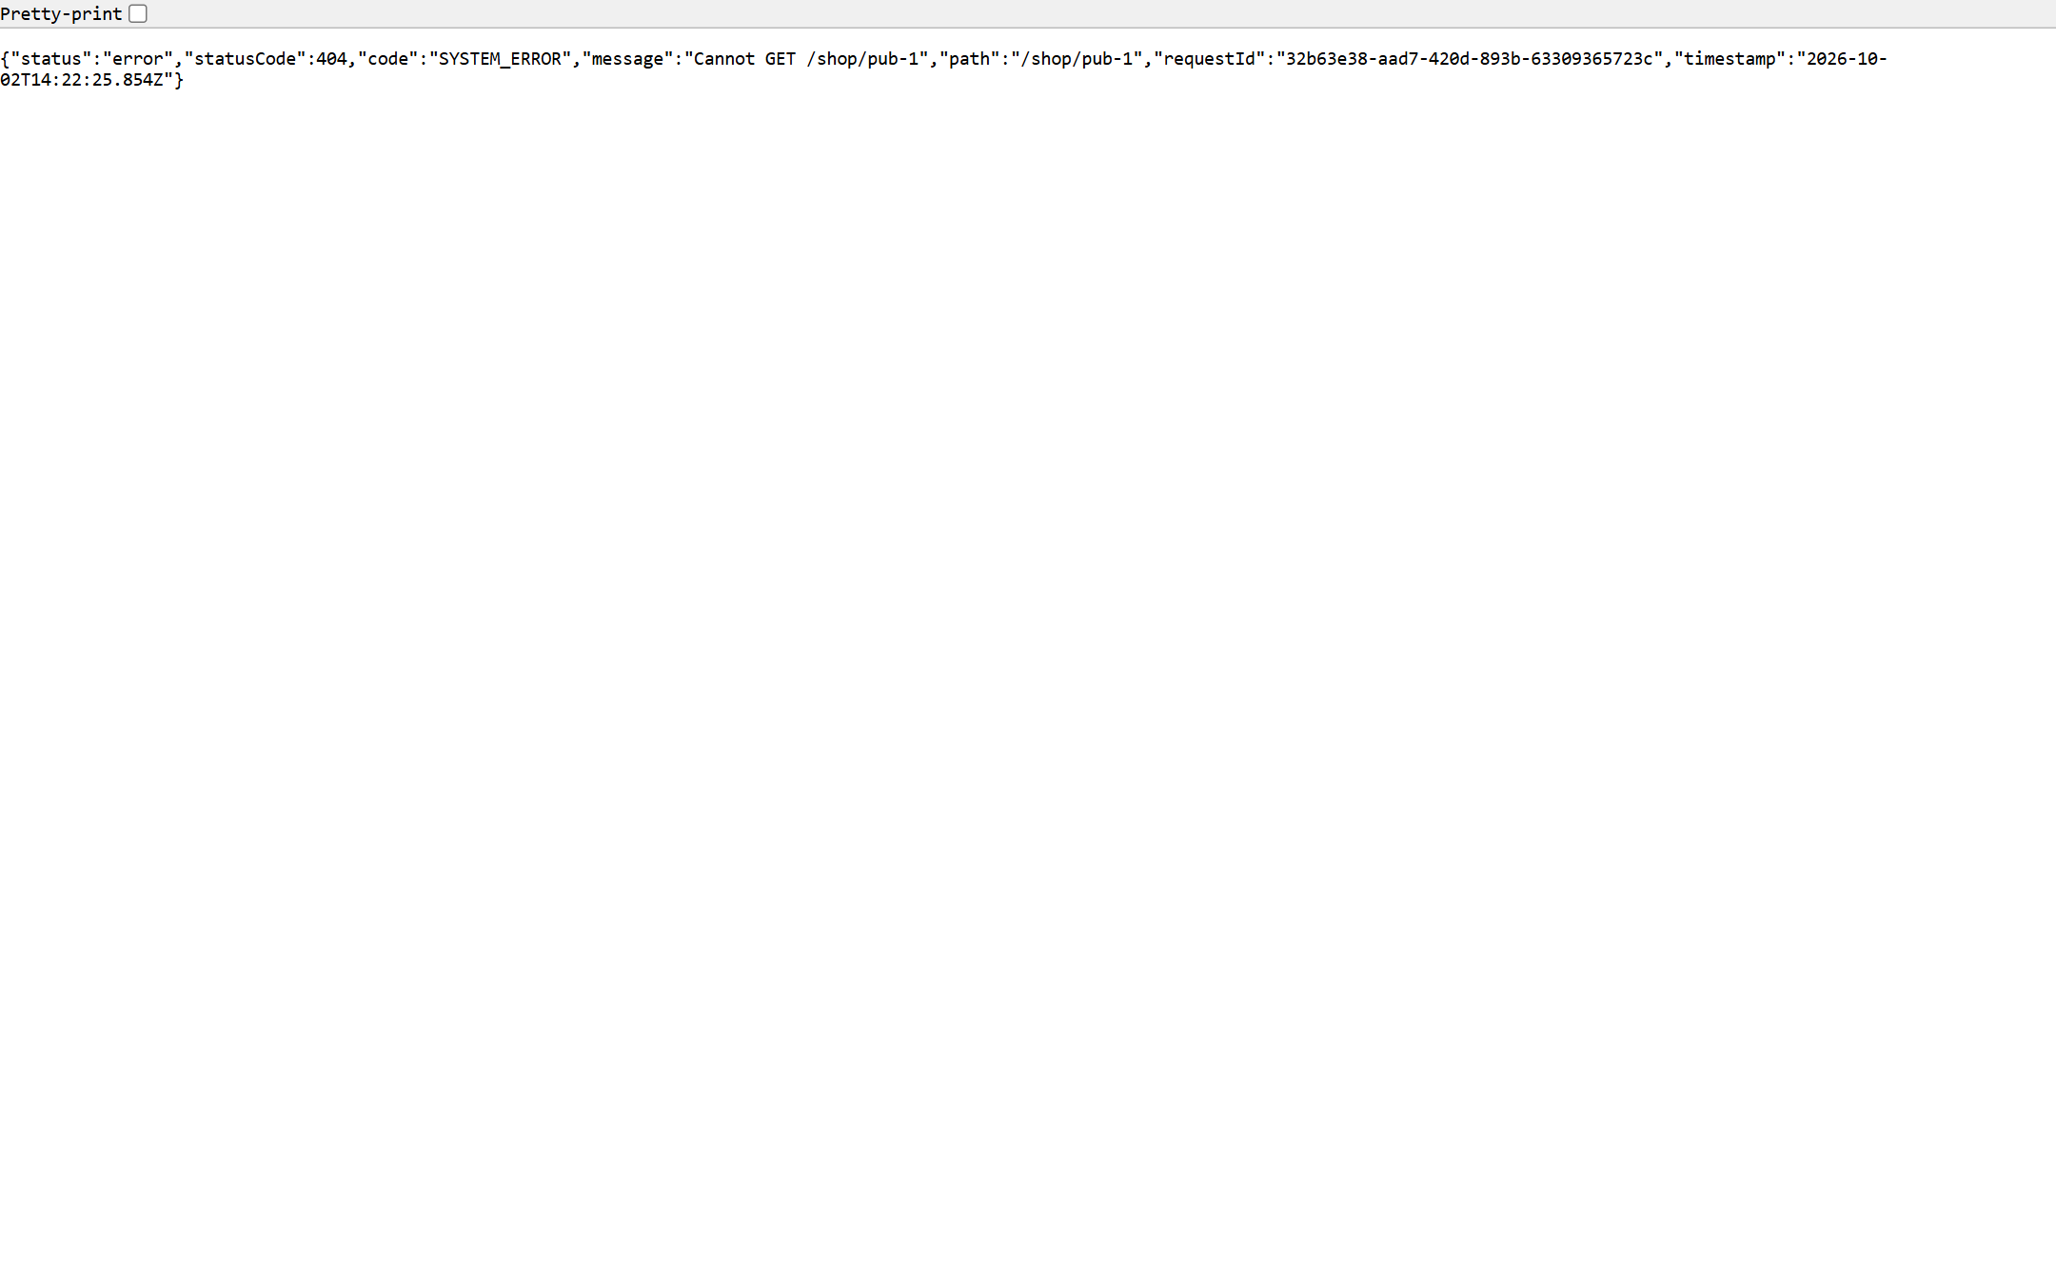
Ảnh 1.25: Gian hàng nhà xuất bản

PHẦN 2. PHÂN HỆ XÁC THỰC & KHỞI TẠO TÀI KHOẢN (AUTH) [Về mục lục]
Bao gồm các màn hình bảo mật đăng nhập, đăng ký, khôi phục tài khoản và khảo sát sở thích ban đầu.

2.1. Màn hình Đăng nhập [Về mục lục]
Đường dẫn: http://localhost:3000/auth/login
Mô tả: Đăng nhập tài khoản bằng email và mật khẩu.
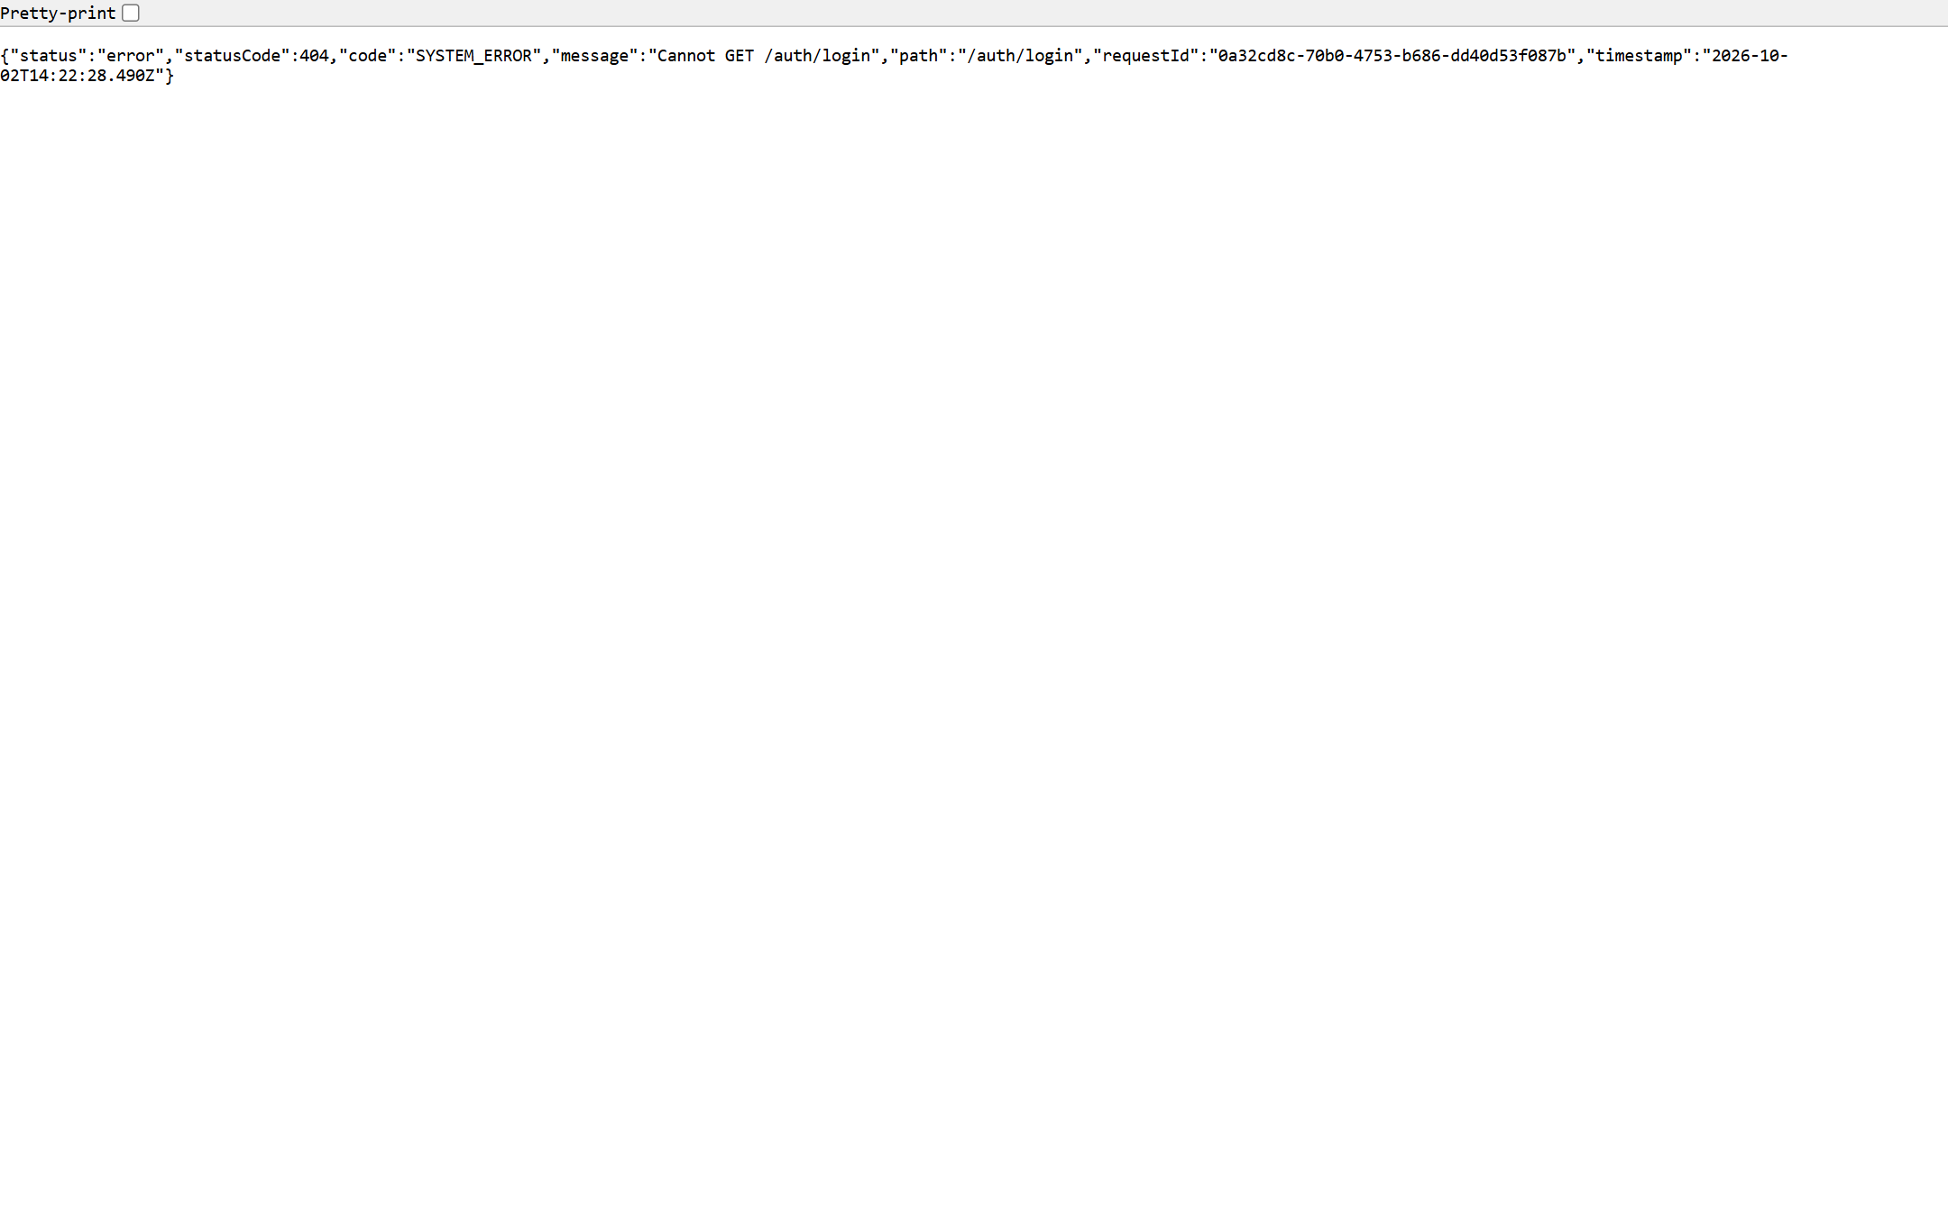
Ảnh 2.1: Màn hình Đăng nhập

2.2. Màn hình Đăng ký [Về mục lục]
Đường dẫn: http://localhost:3000/auth/register
Mô tả: Form đăng ký tài khoản thành viên mới.
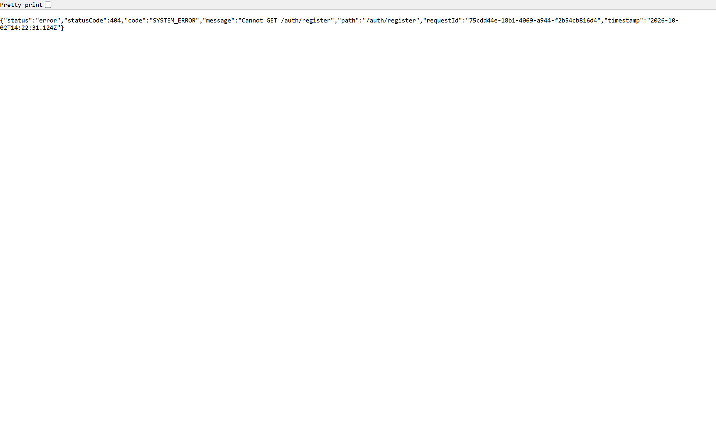
Ảnh 2.2: Màn hình Đăng ký tài khoản

2.3. Quên mật khẩu [Về mục lục]
Đường dẫn: http://localhost:3000/auth/forgot-password
Mô tả: Gửi yêu cầu khôi phục mật khẩu qua email.
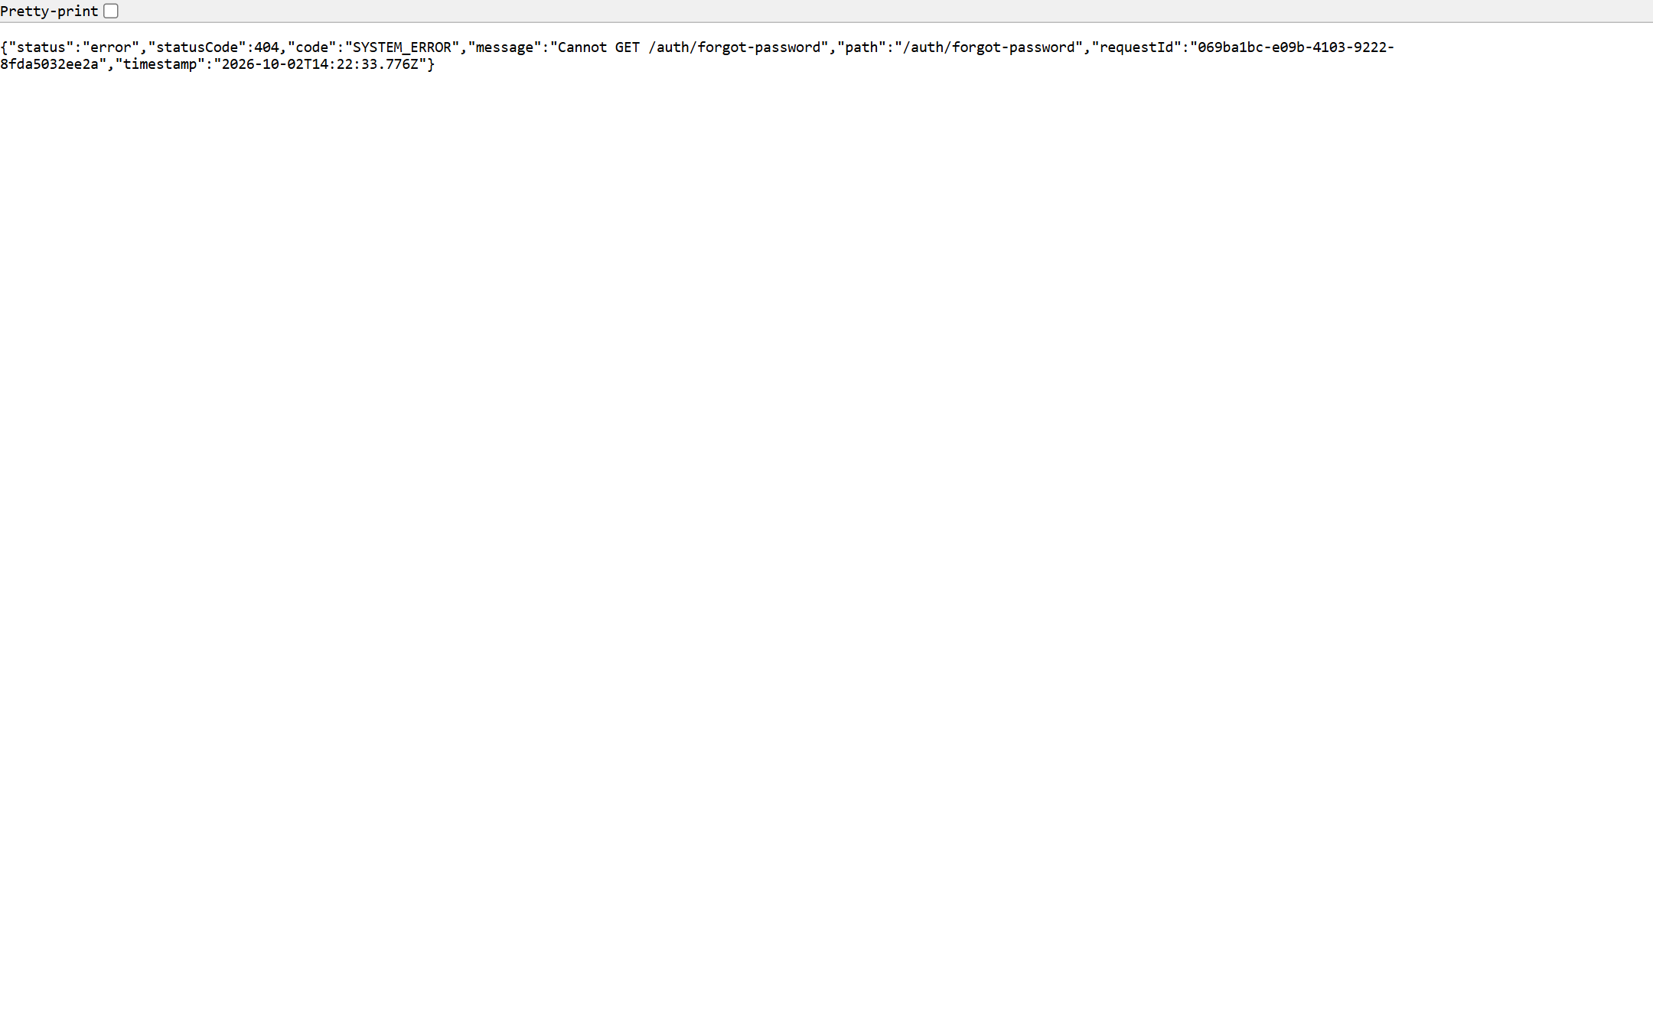
Ảnh 2.3: Form Quên mật khẩu

2.4. Xác thực mã OTP [Về mục lục]
Đường dẫn: http://localhost:3000/auth/verify
Mô tả: Nhập mã số xác thực để kích hoạt tài khoản an toàn.
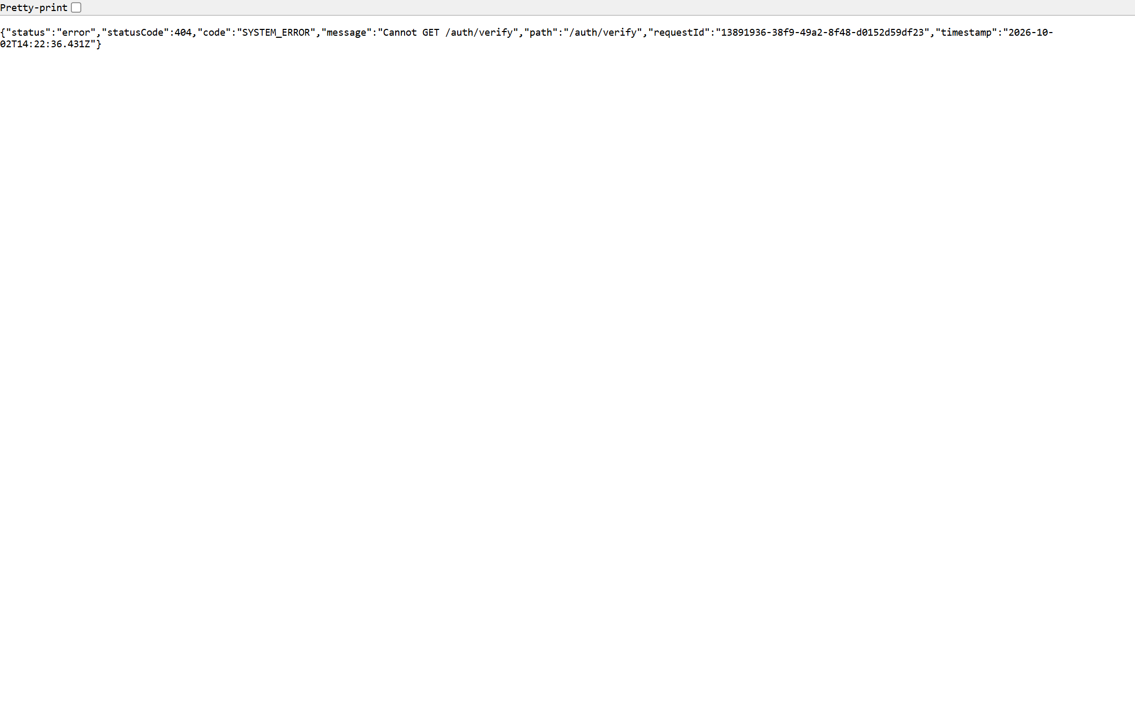
Ảnh 2.4: Xác thực mã OTP Email

2.5. Khảo sát sở thích đọc sách (Onboarding) [Về mục lục]
Đường dẫn: http://localhost:3000/onboarding
Mô tả: Chọn thể loại yêu thích ban đầu để hệ thống tự động cá nhân hóa thuật toán gợi ý.
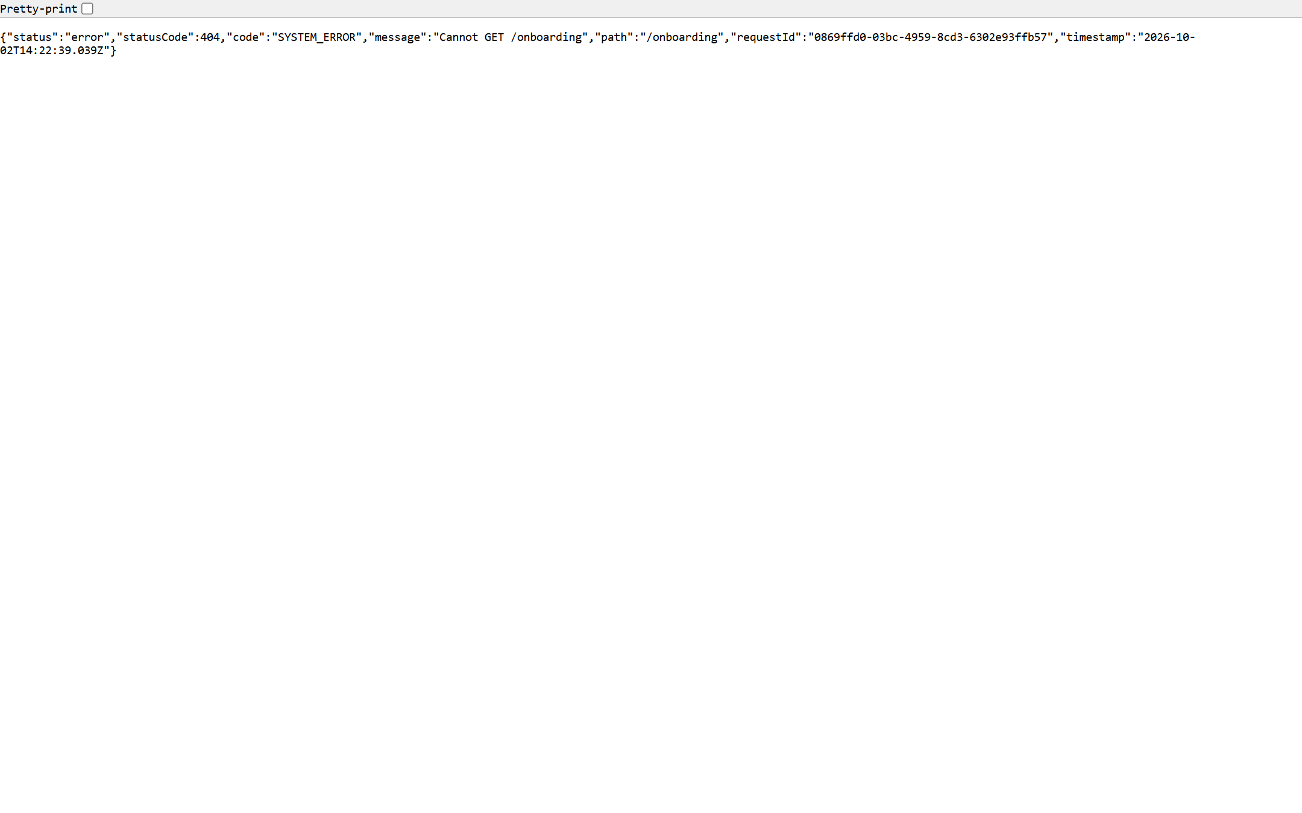
Ảnh 2.5: Màn hình chọn thể loại sách yêu thích

PHẦN 3. KÊNH NGƯỜI BÁN & NHÀ XUẤT BẢN (SELLER PORTAL) [Về mục lục]
Dành cho chủ gian hàng và NXB quản lý sản phẩm, đơn hàng, xuất bản sách và tài chính.

3.0. Đăng ký Doanh nghiệp & Mở Gian hàng [Về mục lục]
Đường dẫn: http://localhost:3000/seller/register
Mô tả: Quy trình đăng ký doanh nghiệp: điền mã số thuế, tải lên giấy phép kinh doanh và tạo gian hàng mới.
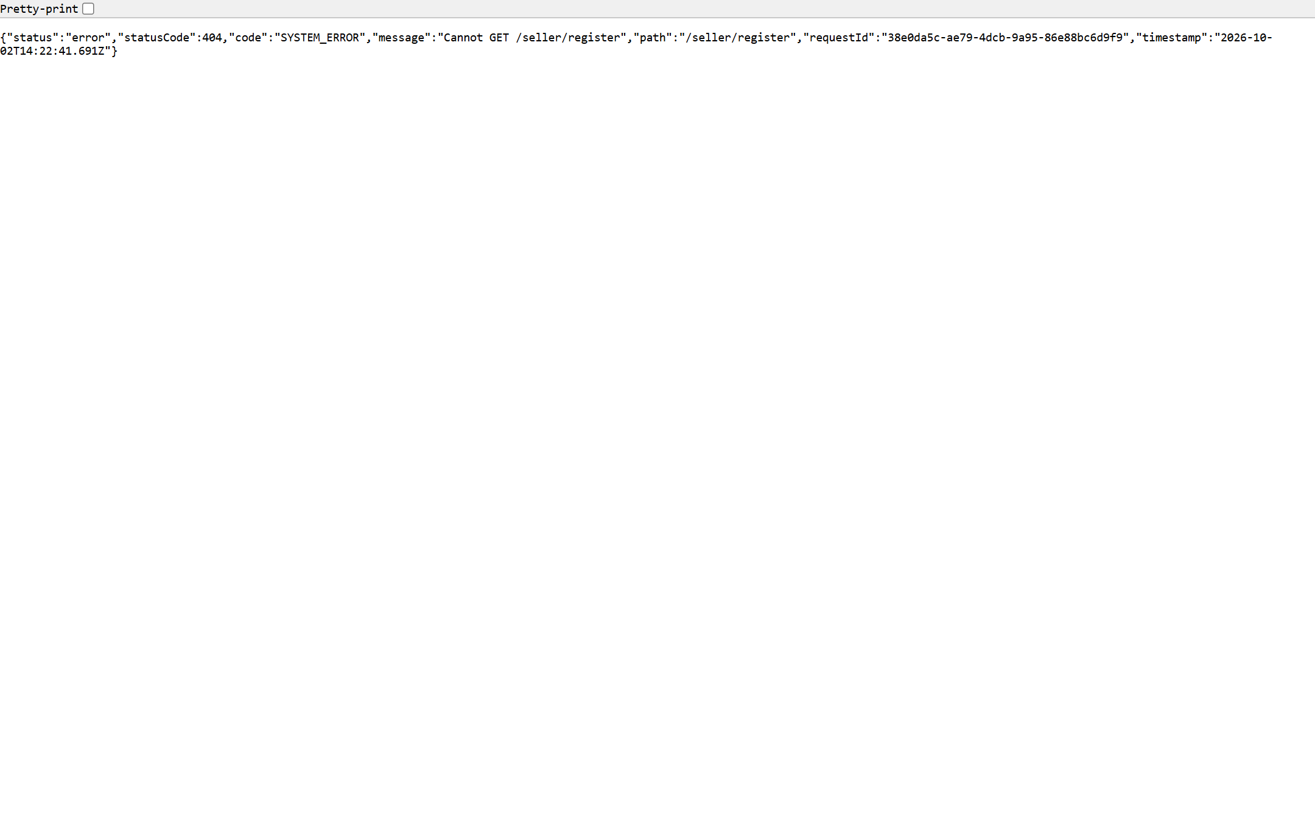
Ảnh 3.0a: Bước 1 - Điền thông tin doanh nghiệp / NXB & Giấy phép
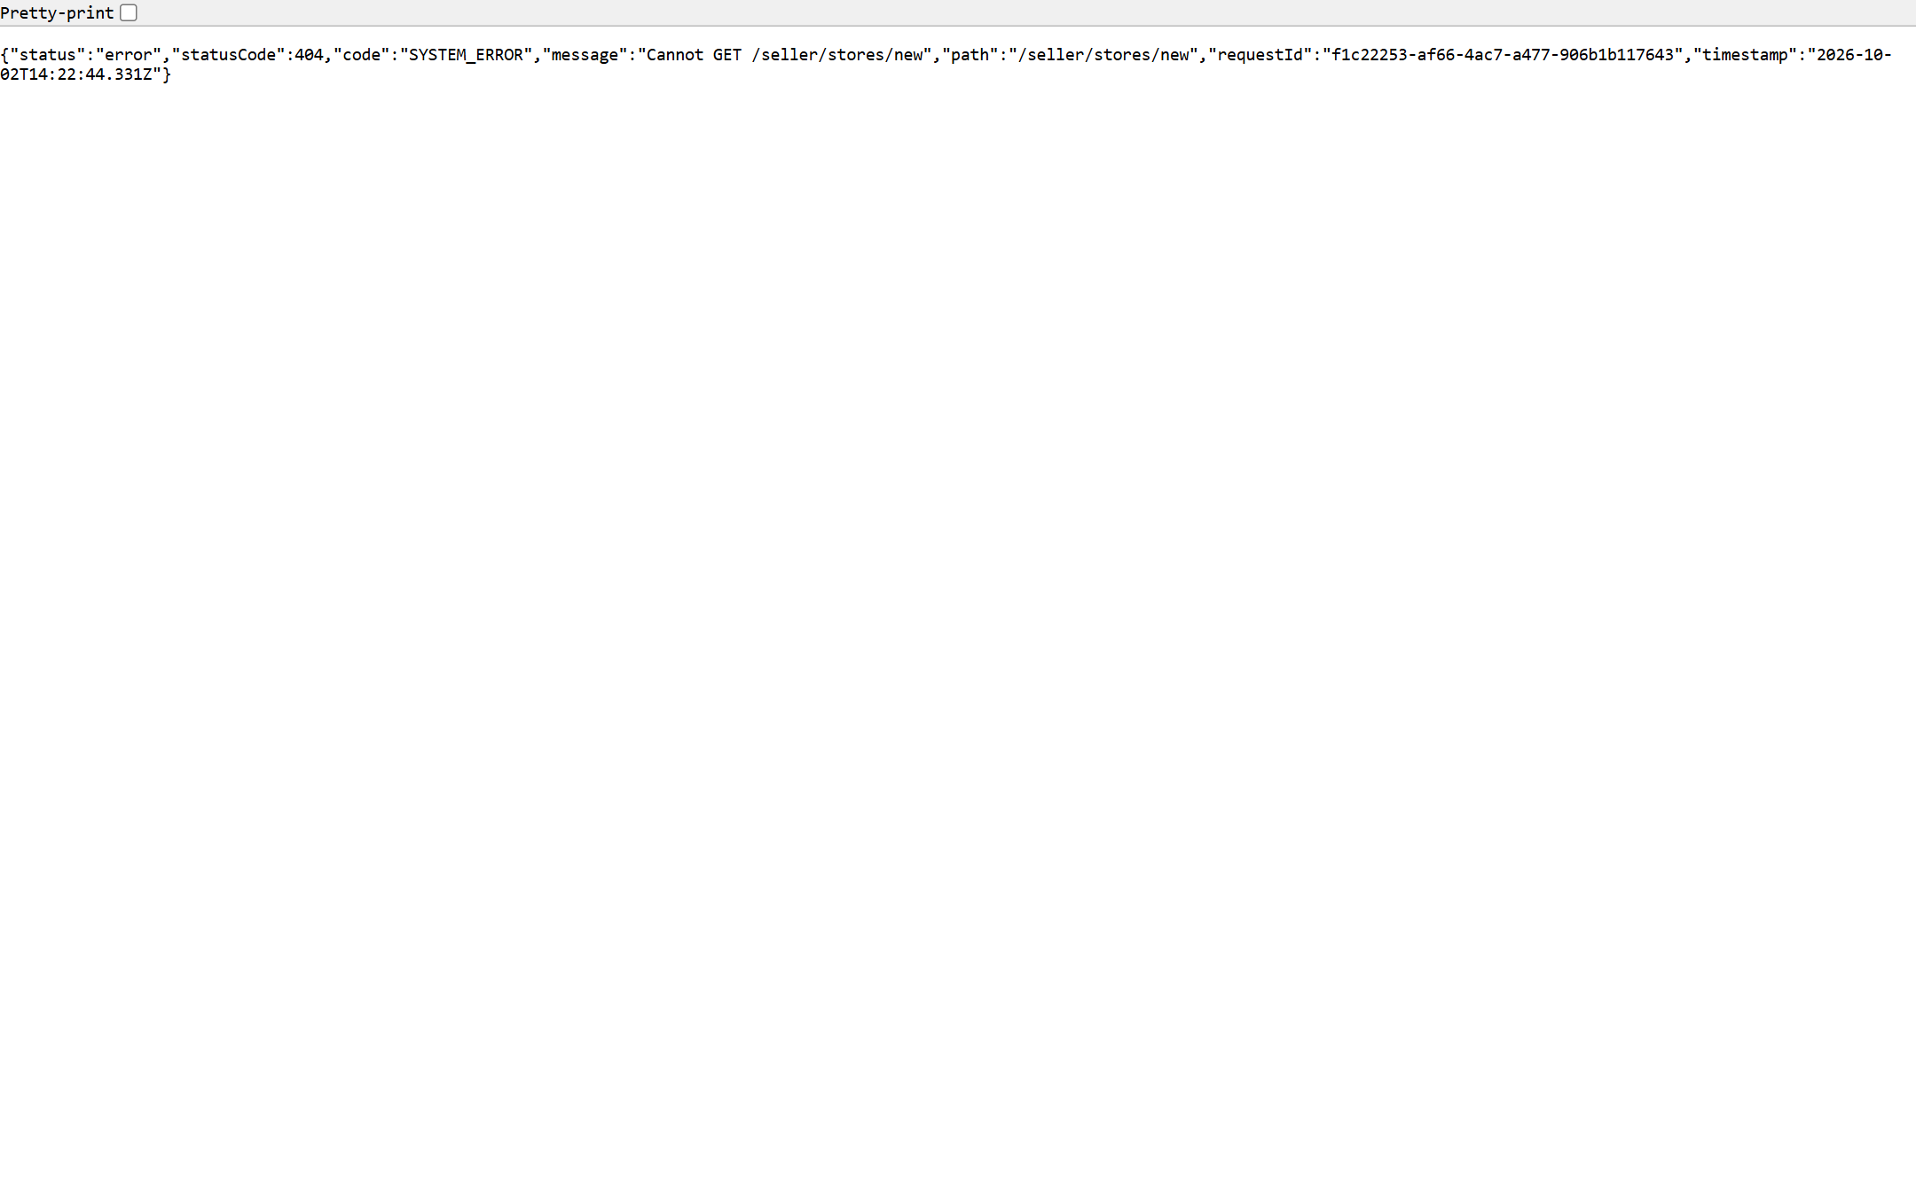
Ảnh 3.0b: Bước 2 - Thiết lập thông tin Gian hàng / Nhà sách

3.1. Tổng quan người bán (Dashboard) [Về mục lục]
Đường dẫn: http://localhost:3000/seller/dashboard
Mô tả: Thống kê doanh số, số đơn hàng mới, biểu đồ kinh doanh và sách bán chạy.
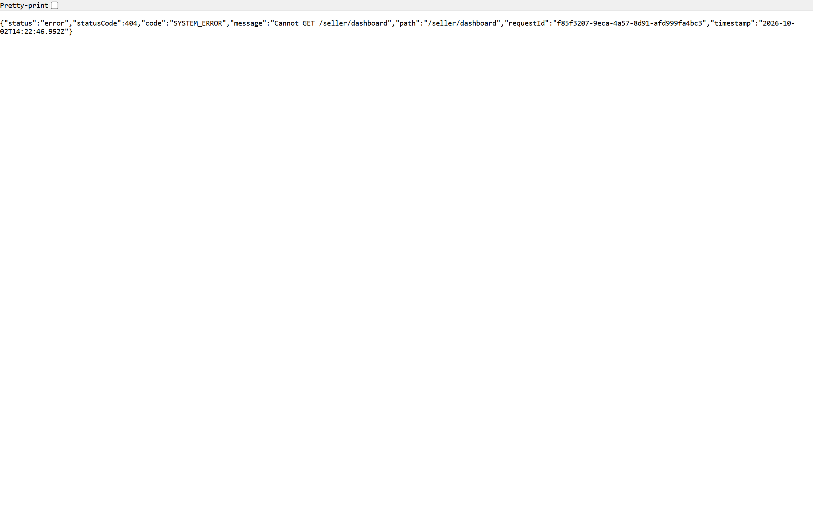
Ảnh 3.1a: Bảng số liệu KPI & Tóm tắt đơn hàng cần xử lý
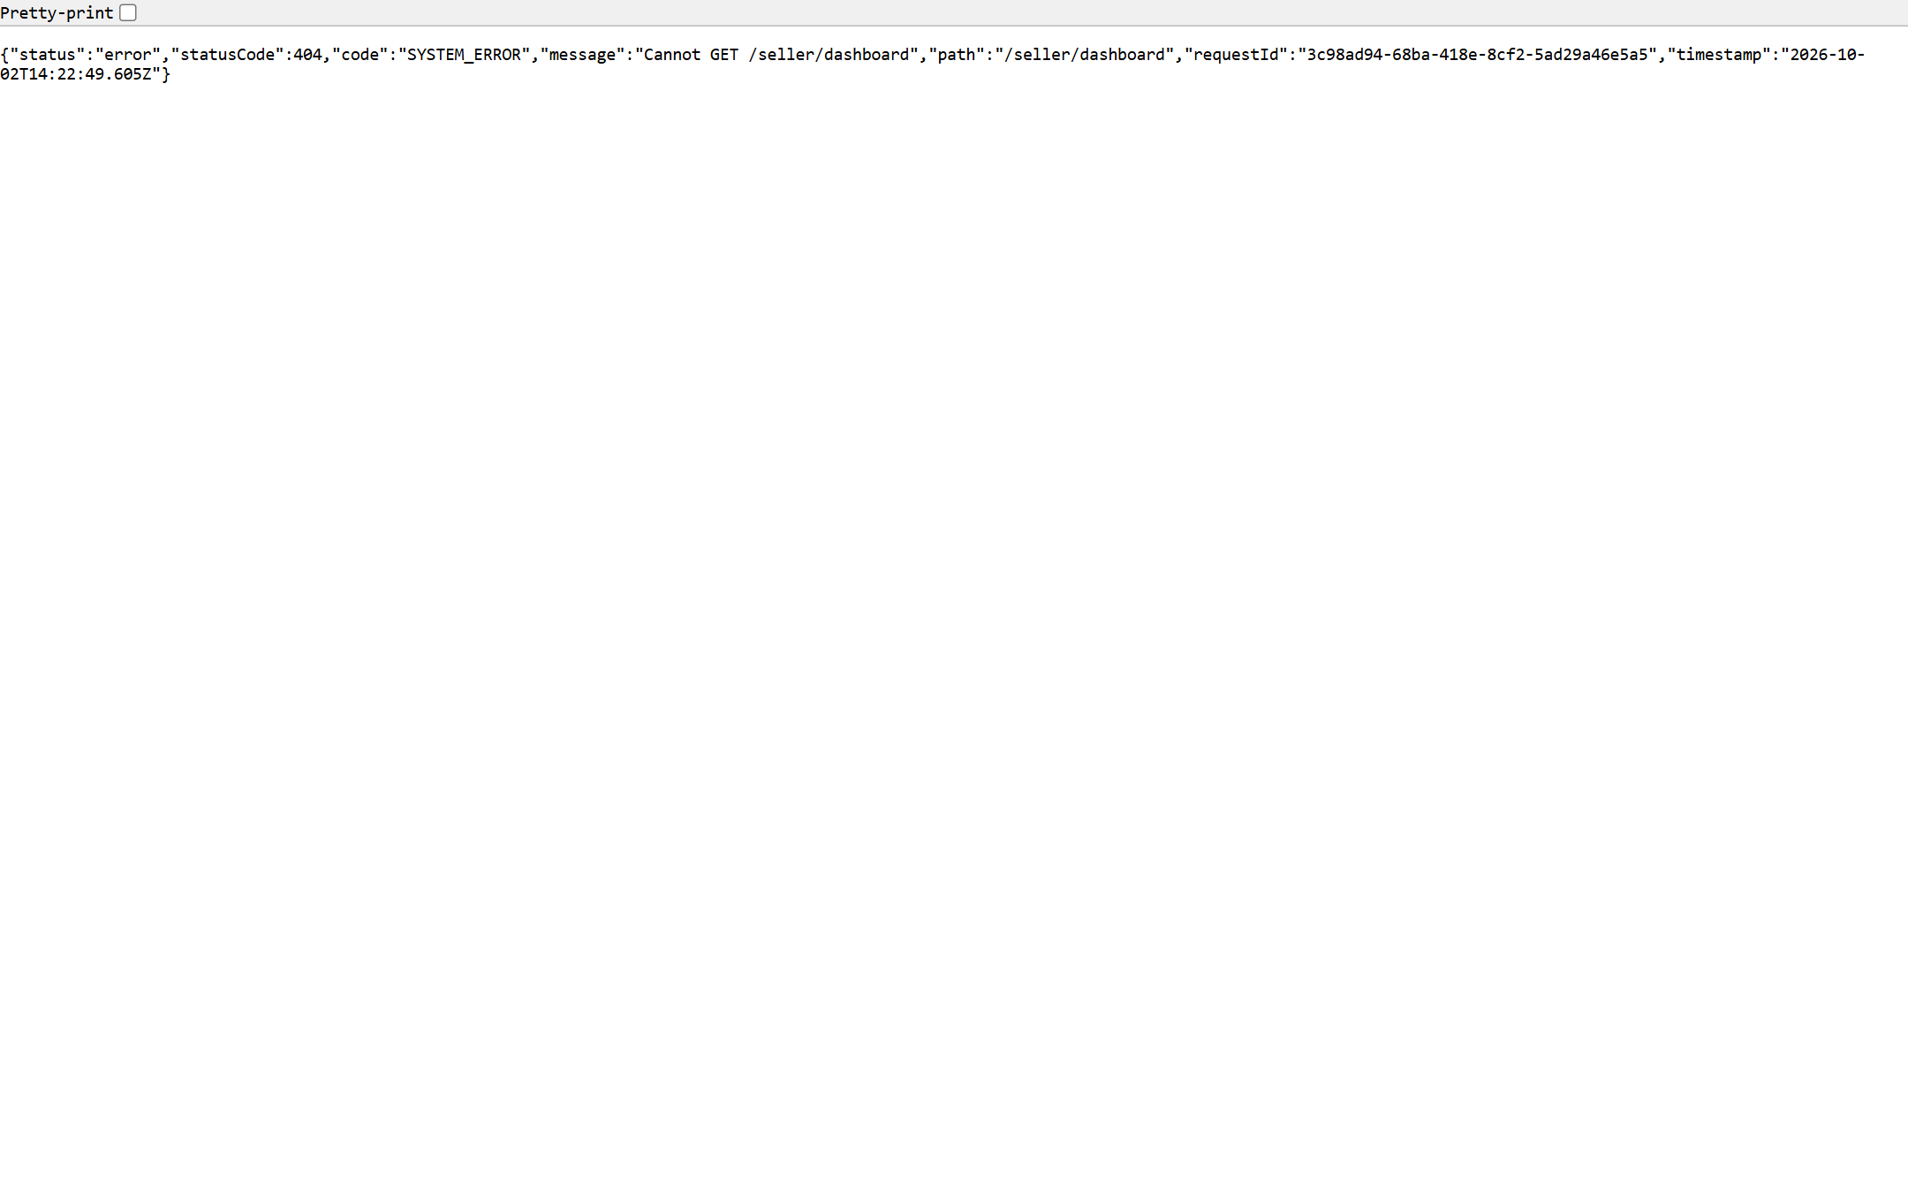
Ảnh 3.1b: Biểu đồ doanh thu & Danh sách sách bán chạy

3.2. Quản lý danh sách sản phẩm [Về mục lục]
Đường dẫn: http://localhost:3000/seller/products
Mô tả: Danh sách toàn bộ sách của shop, trạng thái bán và số lượng tồn kho.
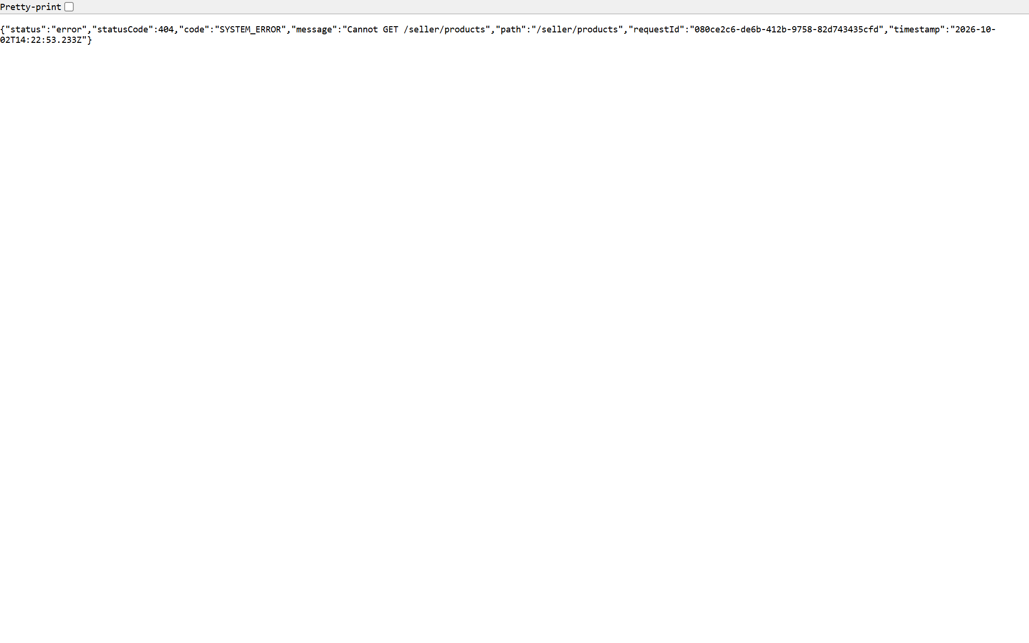
Ảnh 3.2: Quản lý kho sách của gian hàng

3.3. Đăng bán sách điện tử (Ebook) [Về mục lục]
Đường dẫn: http://localhost:3000/seller/product/create-ebook
Mô tả: Tải lên tệp PDF/EPUB, trích xuất mục lục, cài đặt bảo mật DRM và định giá bán.
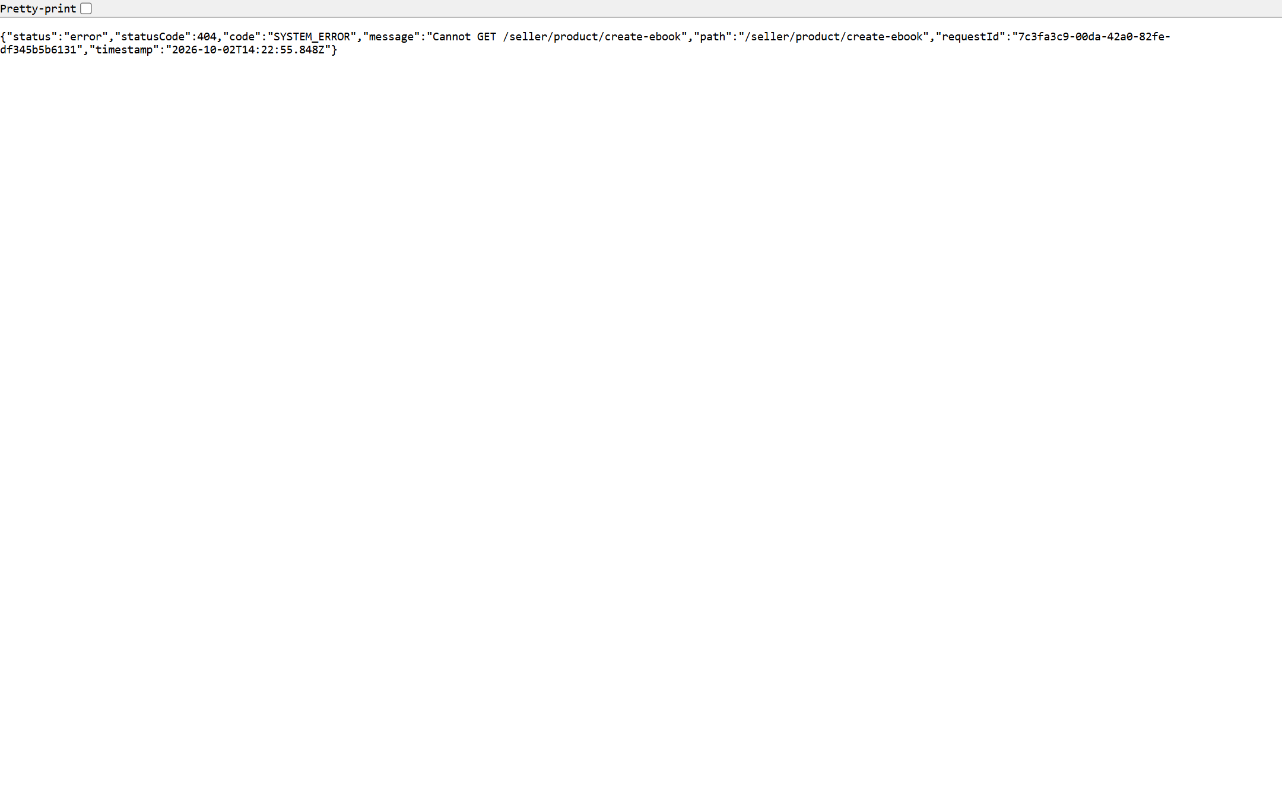
Ảnh 3.3: Form đăng sách điện tử & Cấu hình DRM

3.4. Đăng bán sách giấy [Về mục lục]
Đường dẫn: http://localhost:3000/seller/product/create-physical
Mô tả: Nhập thông tin quy cách đóng gói, trọng lượng, tồn kho và danh mục.
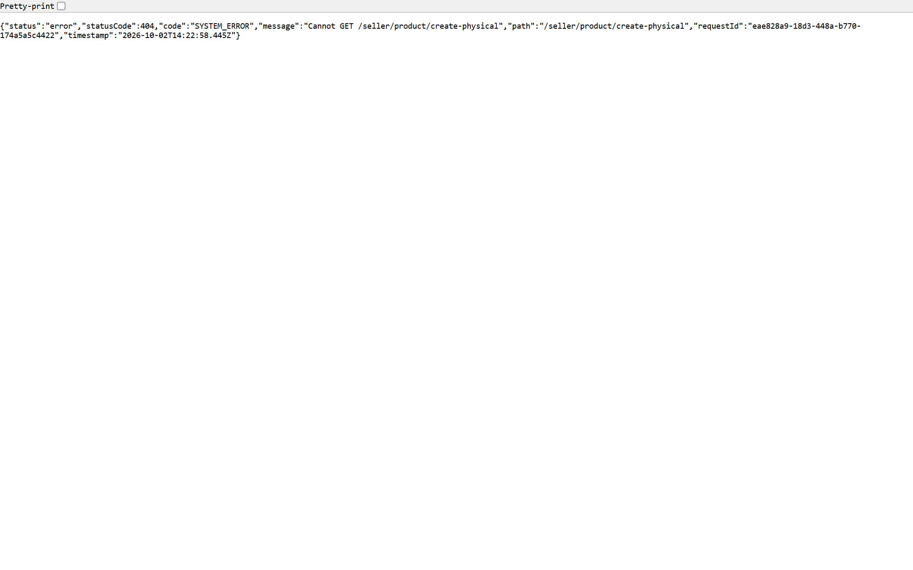
Ảnh 3.4: Form đăng bán sách in

3.5. Đăng bán sách Combo / Hybrid [Về mục lục]
Đường dẫn: http://localhost:3000/seller/product/create-hybrid
Mô tả: Đăng gói bán kết hợp cả sách giấy và bản Ebook tiện lợi.
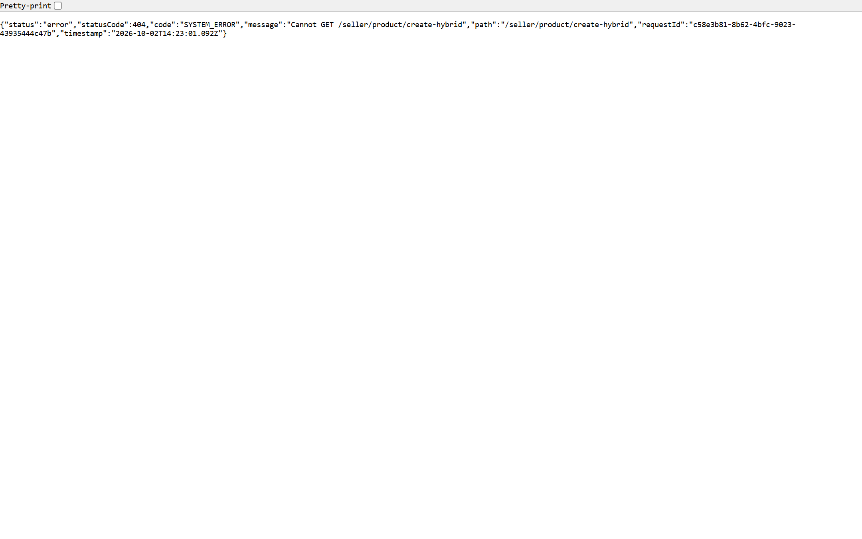
Ảnh 3.5: Form đăng sách Combo Hybrid

3.6. Quản lý đơn hàng người bán [Về mục lục]
Đường dẫn: http://localhost:3000/seller/orders
Mô tả: Quy trình xử lý đơn hàng: Xác nhận đơn -> Đóng gói -> Bàn giao cho vận chuyển.
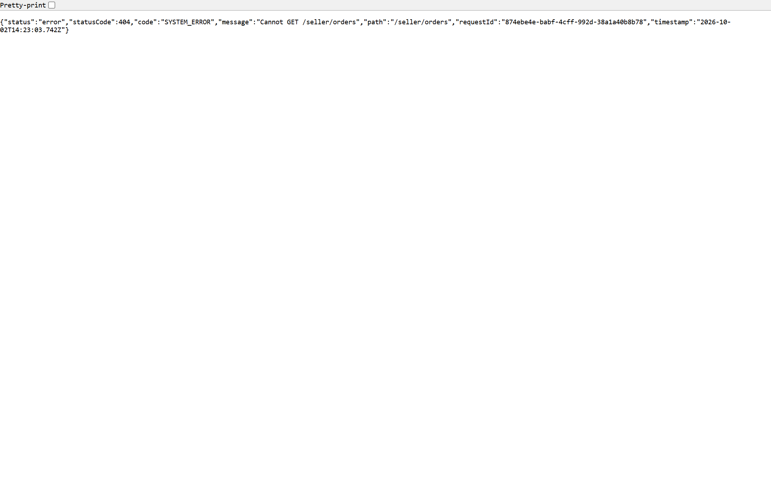
Ảnh 3.6: Danh sách đơn hàng cần xử lý của Shop

3.7. Chi tiết đơn hàng shop & In phiếu giao [Về mục lục]
Đường dẫn: http://localhost:3000/seller/orders/[id]
Mô tả: Xem chi tiết đơn, thông tin người nhận và in mã vận đơn.
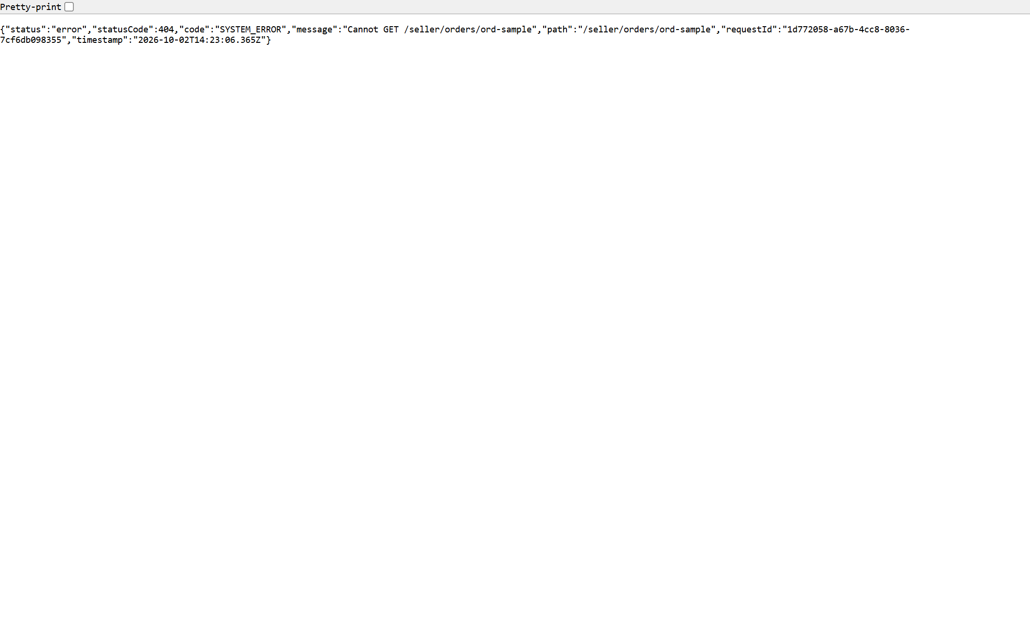
Ảnh 3.7: Chi tiết đơn hàng & In vận đơn đóng gói

3.8. Quản lý đổi trả & Khiếu nại [Về mục lục]
Đường dẫn: http://localhost:3000/seller/returns
Mô tả: Tiếp nhận và xử lý yêu cầu đổi trả sách từ khách hàng.
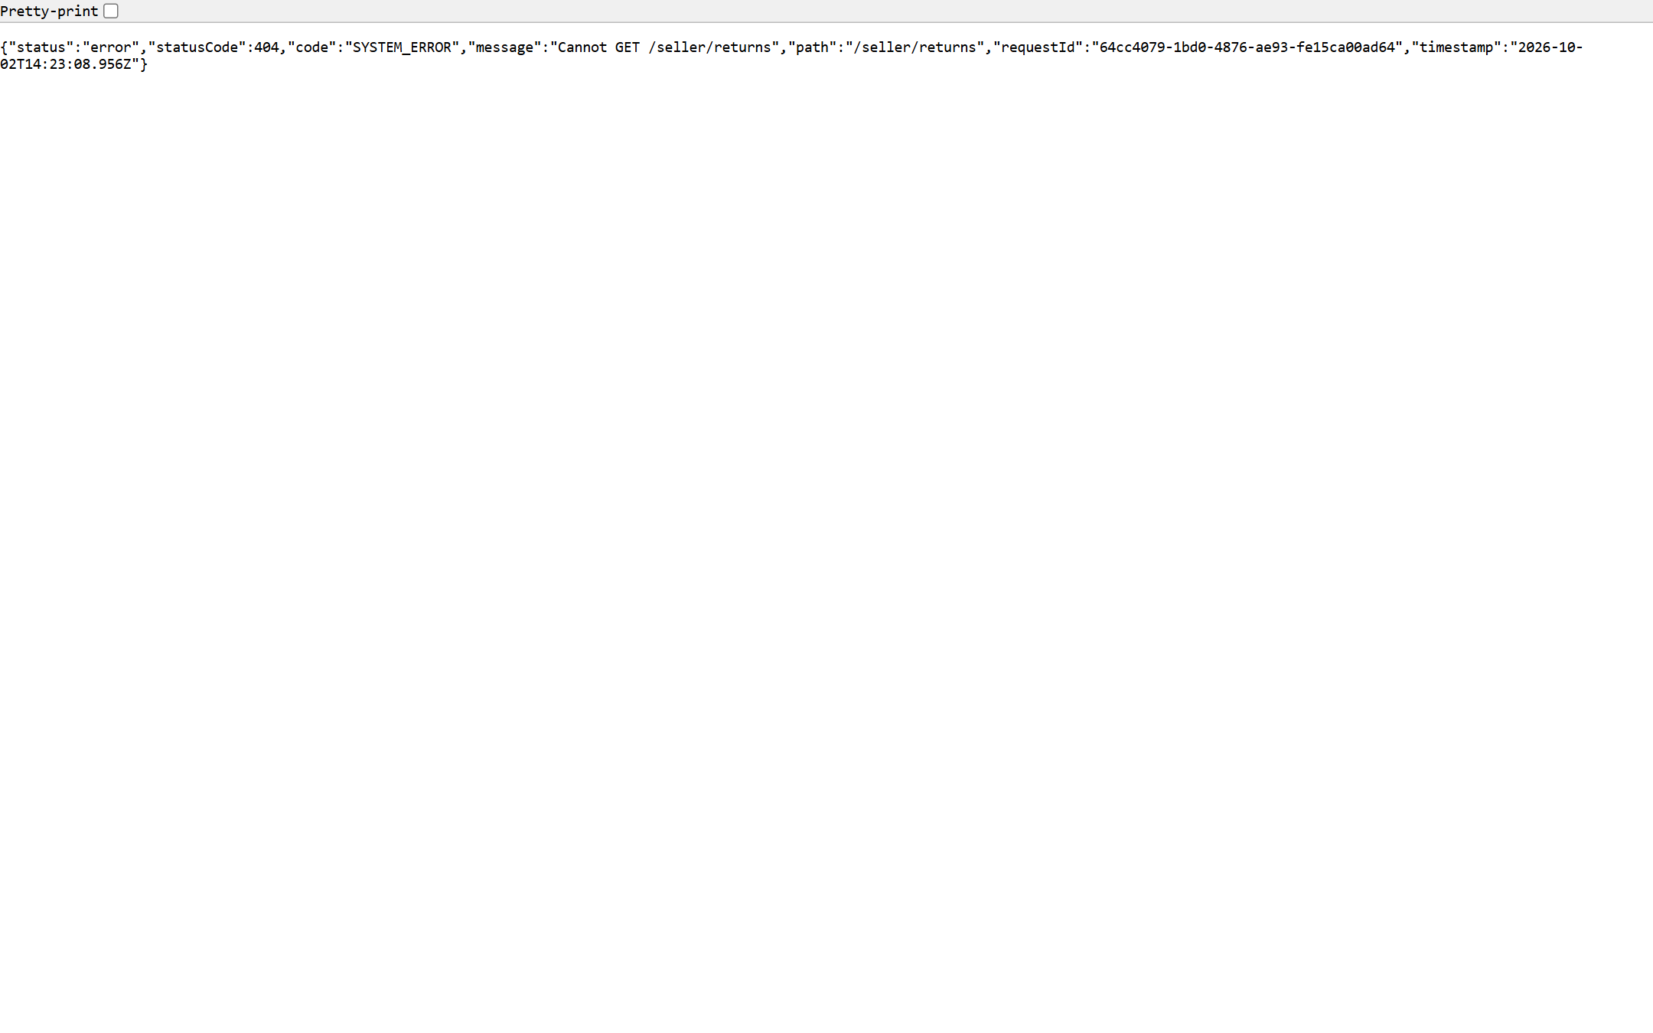
Ảnh 3.8: Xử lý yêu cầu đổi trả hàng

3.9. Quản lý Voucher của Shop [Về mục lục]
Đường dẫn: http://localhost:3000/seller/promotions/vouchers
Mô tả: Tạo và quản lý các mã giảm giá áp dụng riêng cho gian hàng.
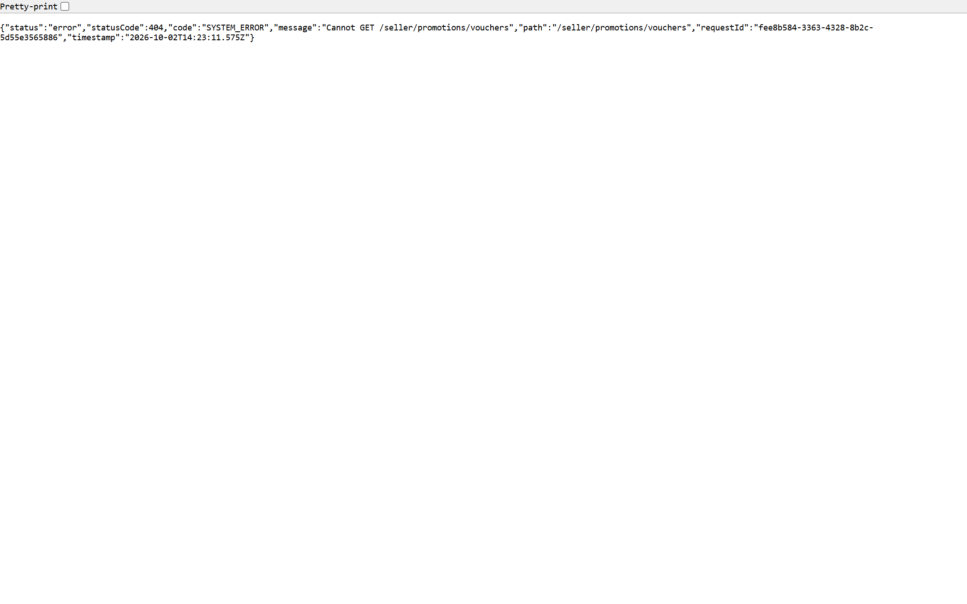
Ảnh 3.9: Tạo và quản lý mã giảm giá của Shop

3.10. Đăng ký Flash Sale [Về mục lục]
Đường dẫn: http://localhost:3000/seller/promotions/flash-sale
Mô tả: Đăng ký các đầu sách tham gia vào chương trình Flash Sale của sàn.
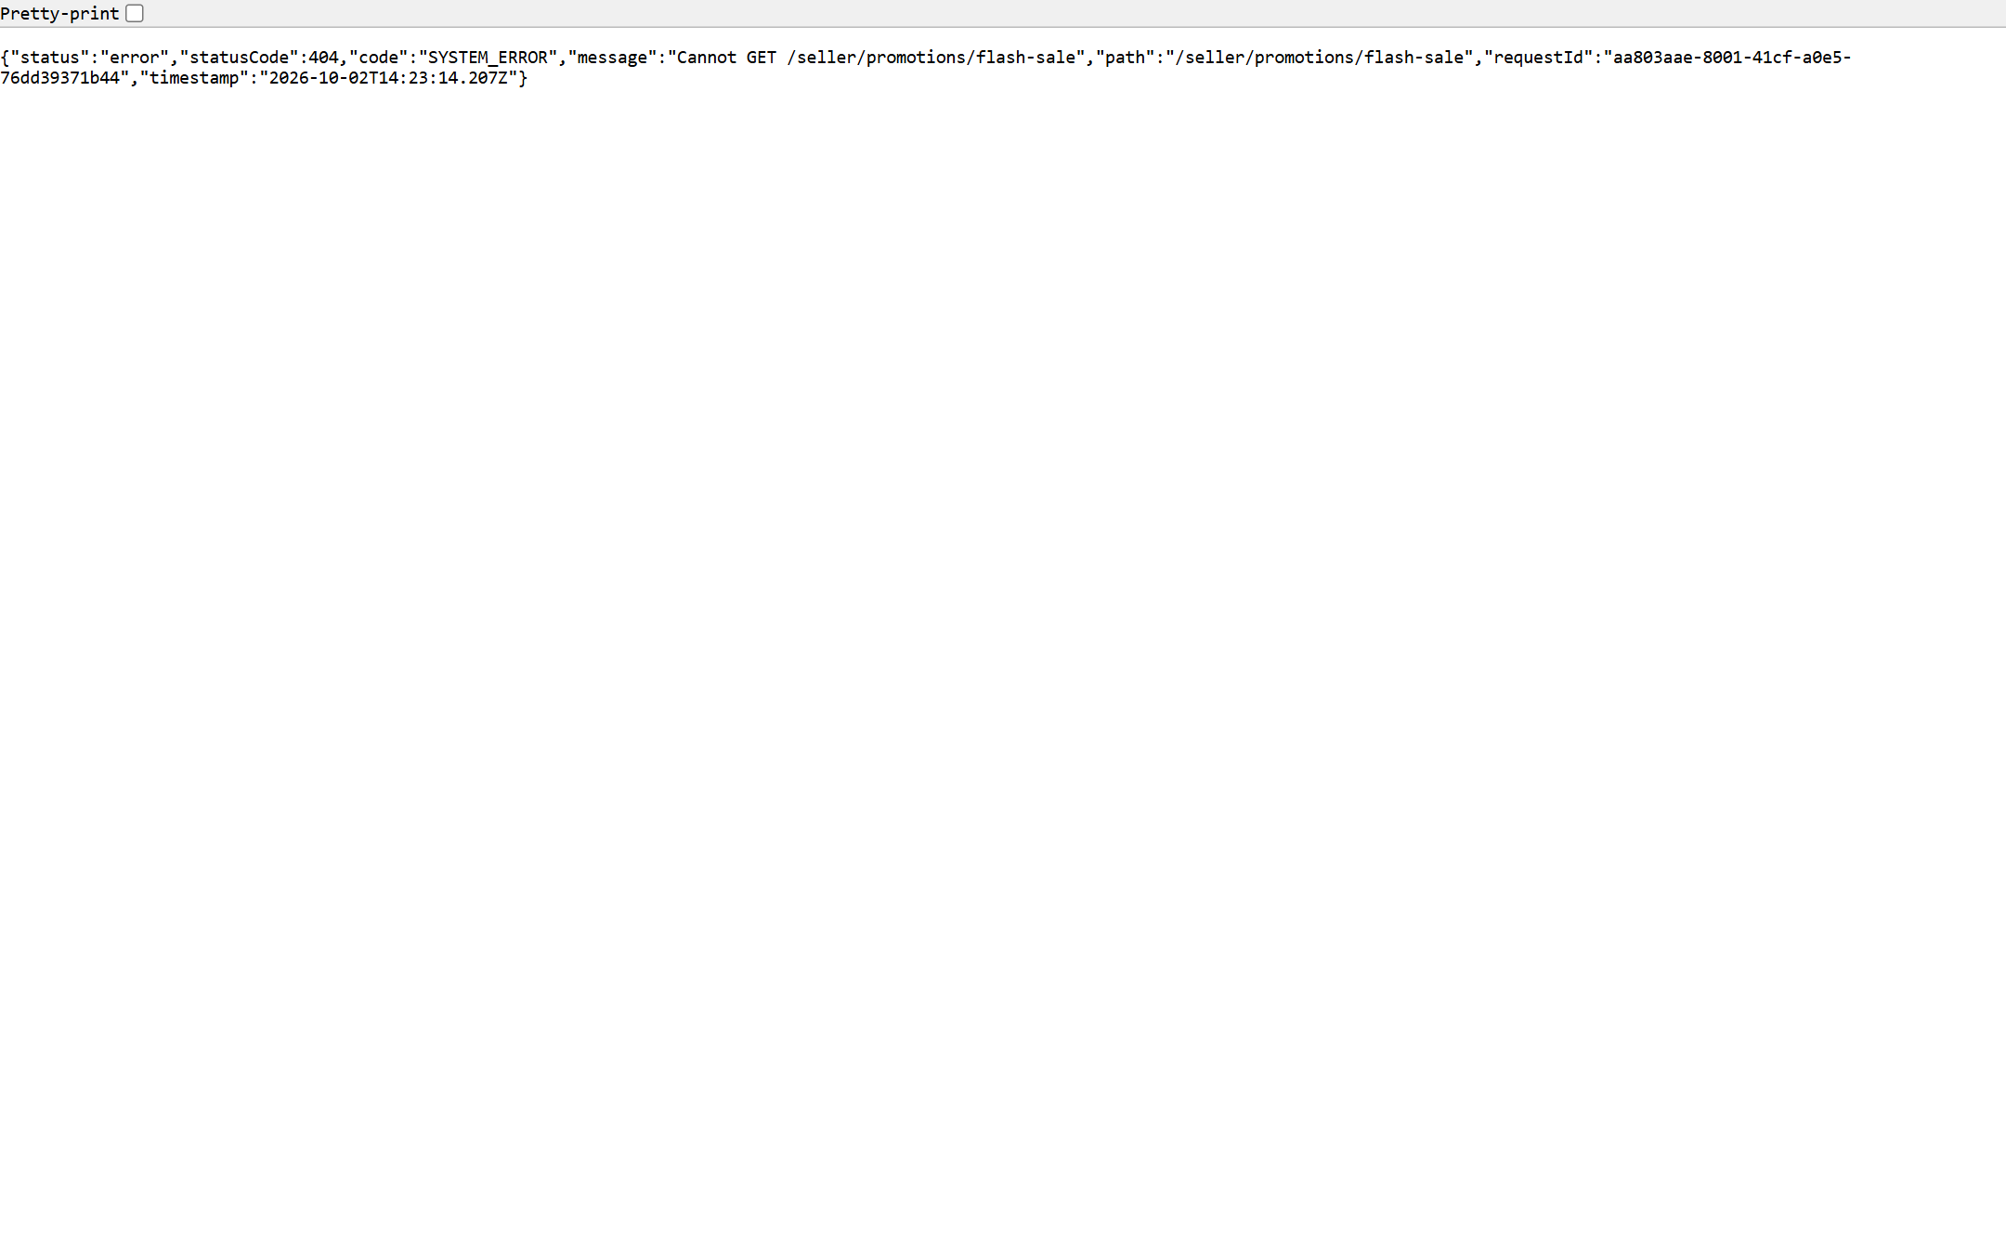
Ảnh 3.10: Đăng ký sách tham gia Flash Sale

3.11. Báo cáo doanh thu [Về mục lục]
Đường dẫn: http://localhost:3000/seller/revenue
Mô tả: Báo cáo doanh thu thực nhận, đối soát và dòng tiền bán hàng.
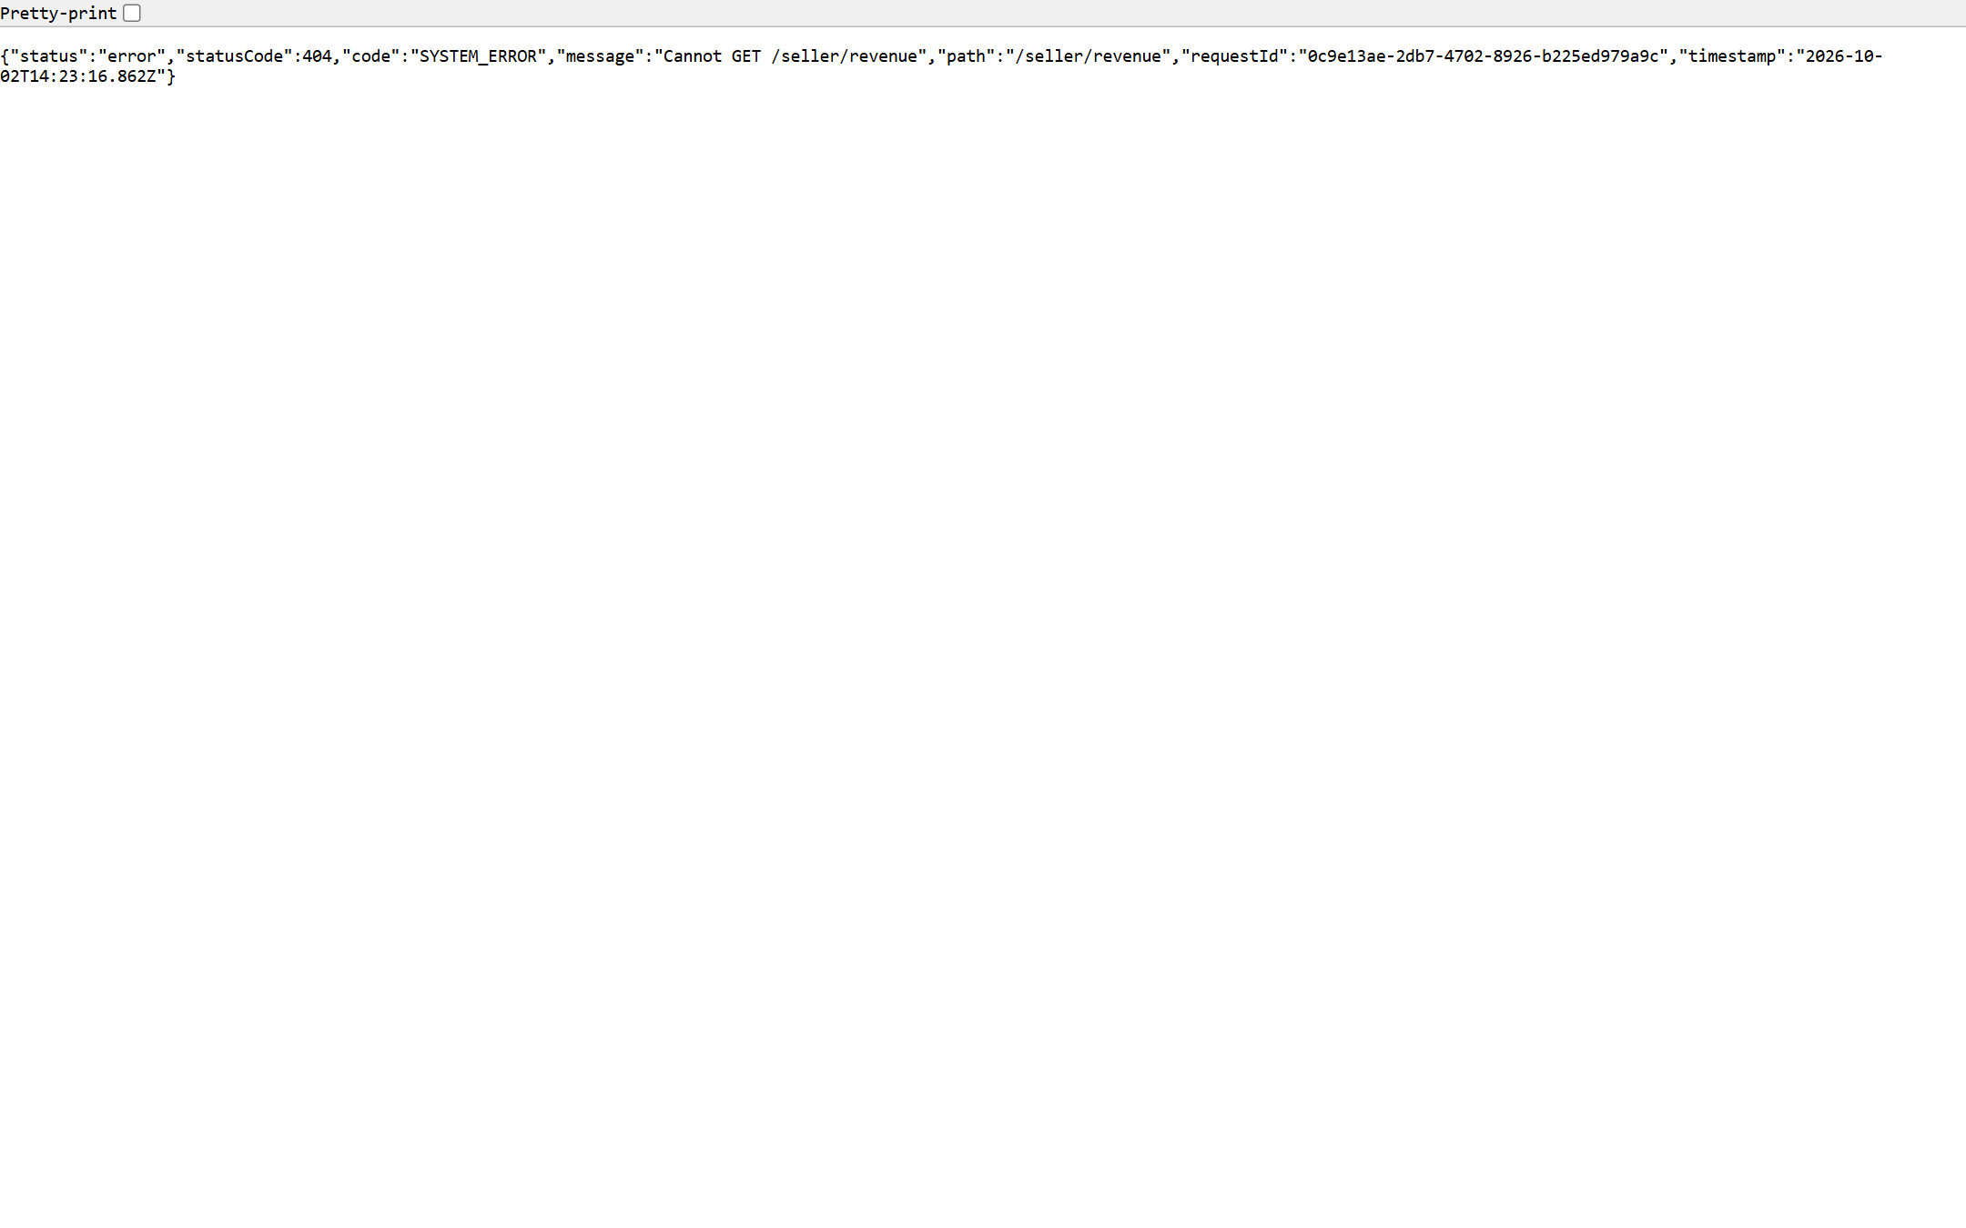
Ảnh 3.11: Báo cáo tài chính & Doanh thu gian hàng

3.12. Ví gian hàng & Rút tiền [Về mục lục]
Đường dẫn: http://localhost:3000/seller/wallet
Mô tả: Quản lý số dư khả dụng và tạo lệnh rút tiền về tài khoản ngân hàng.
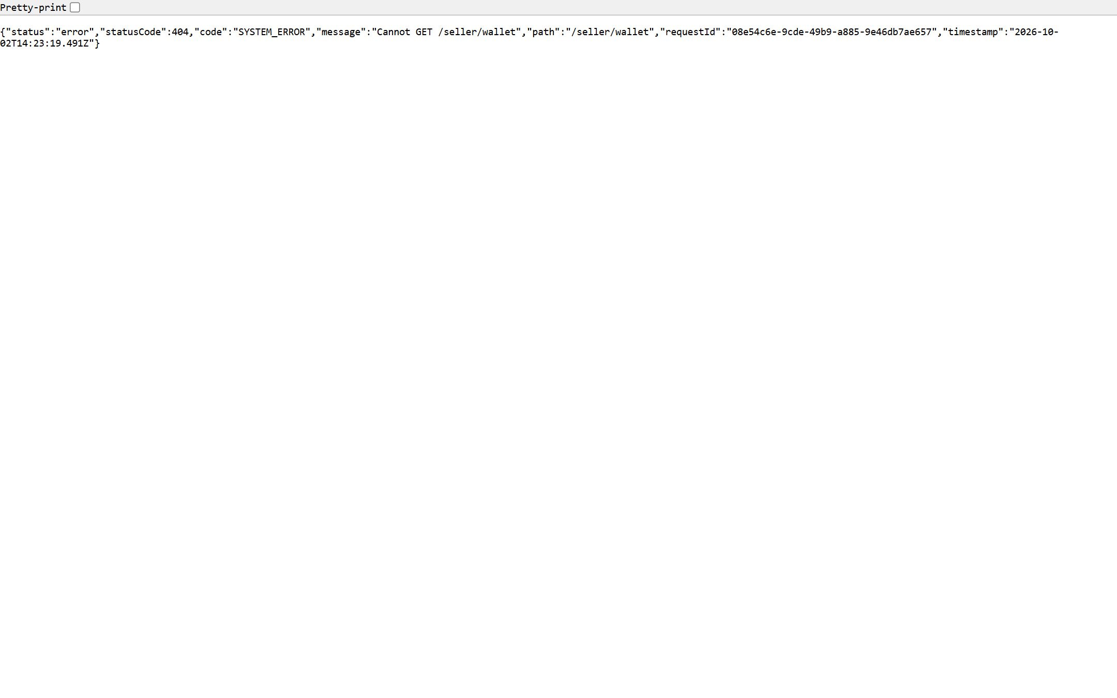
Ảnh 3.12: Quản lý số dư ví & Yêu cầu rút tiền

3.13. Quản lý nhân viên shop [Về mục lục]
Đường dẫn: http://localhost:3000/seller/staff
Mô tả: Phân quyền quản lý đơn hàng, kho và chăm sóc khách hàng cho nhân viên.
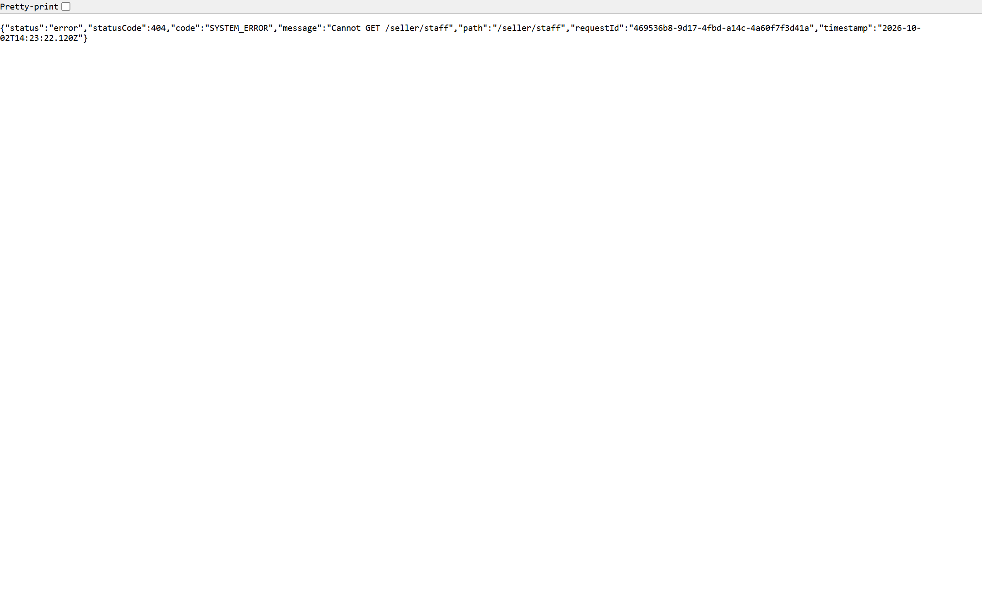
Ảnh 3.13: Danh sách nhân viên & Phân quyền

3.14. Kênh chat tư vấn khách hàng [Về mục lục]
Đường dẫn: http://localhost:3000/seller/chat
Mô tả: Khung chat trực tiếp với độc giả để giải đáp thắc mắc và tư vấn sách.
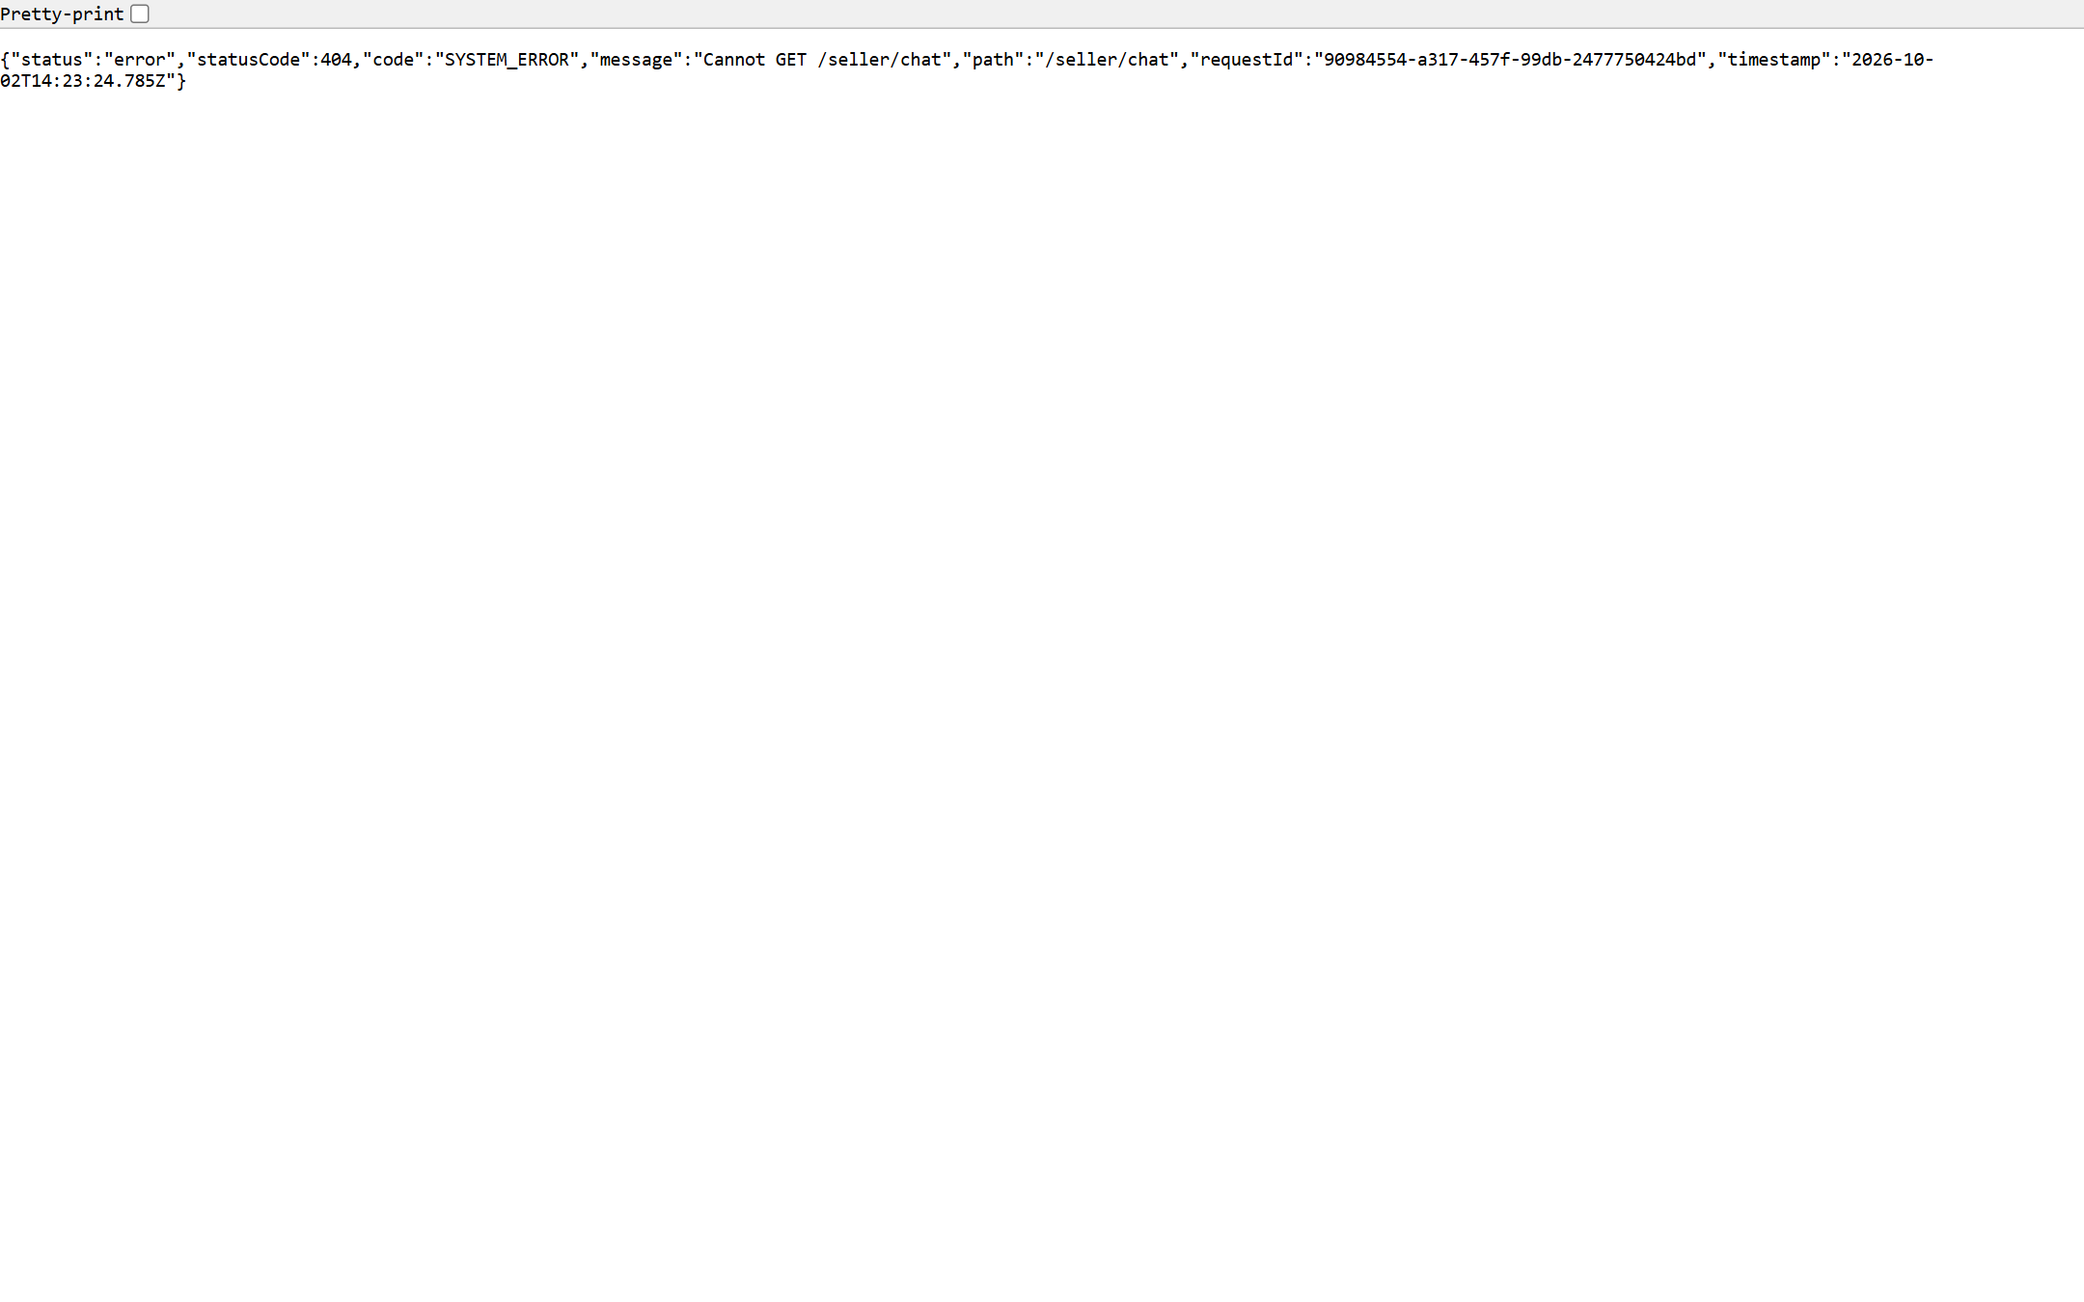
Ảnh 3.14: Giao diện Chat tư vấn khách hàng

PHẦN 4. KÊNH VẬN CHUYỂN & GIAO HÀNG (SHIPPER PORTAL) [Về mục lục]
Giao diện dành riêng cho tài xế giao nhận để tiếp nhận đơn, cập nhật tiến độ giao và nộp tiền COD.

4.1. Danh sách đơn hàng đang giao [Về mục lục]
Đường dẫn: http://localhost:3000/shipper
Mô tả: Danh sách các đơn hàng đã nhận từ kho và đang trên đường giao đến khách.
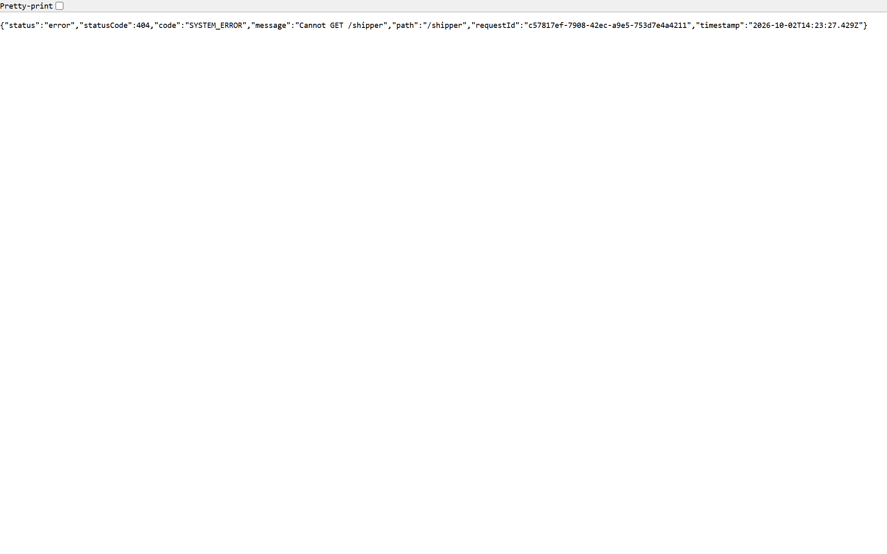
Ảnh 4.1: Danh sách đơn hàng đang thực hiện giao

4.2. Nhận đơn hàng mới [Về mục lục]
Đường dẫn: http://localhost:3000/shipper/available-orders
Mô tả: Danh sách các đơn hàng đã đóng gói sẵn đang chờ tài xế tiếp nhận.
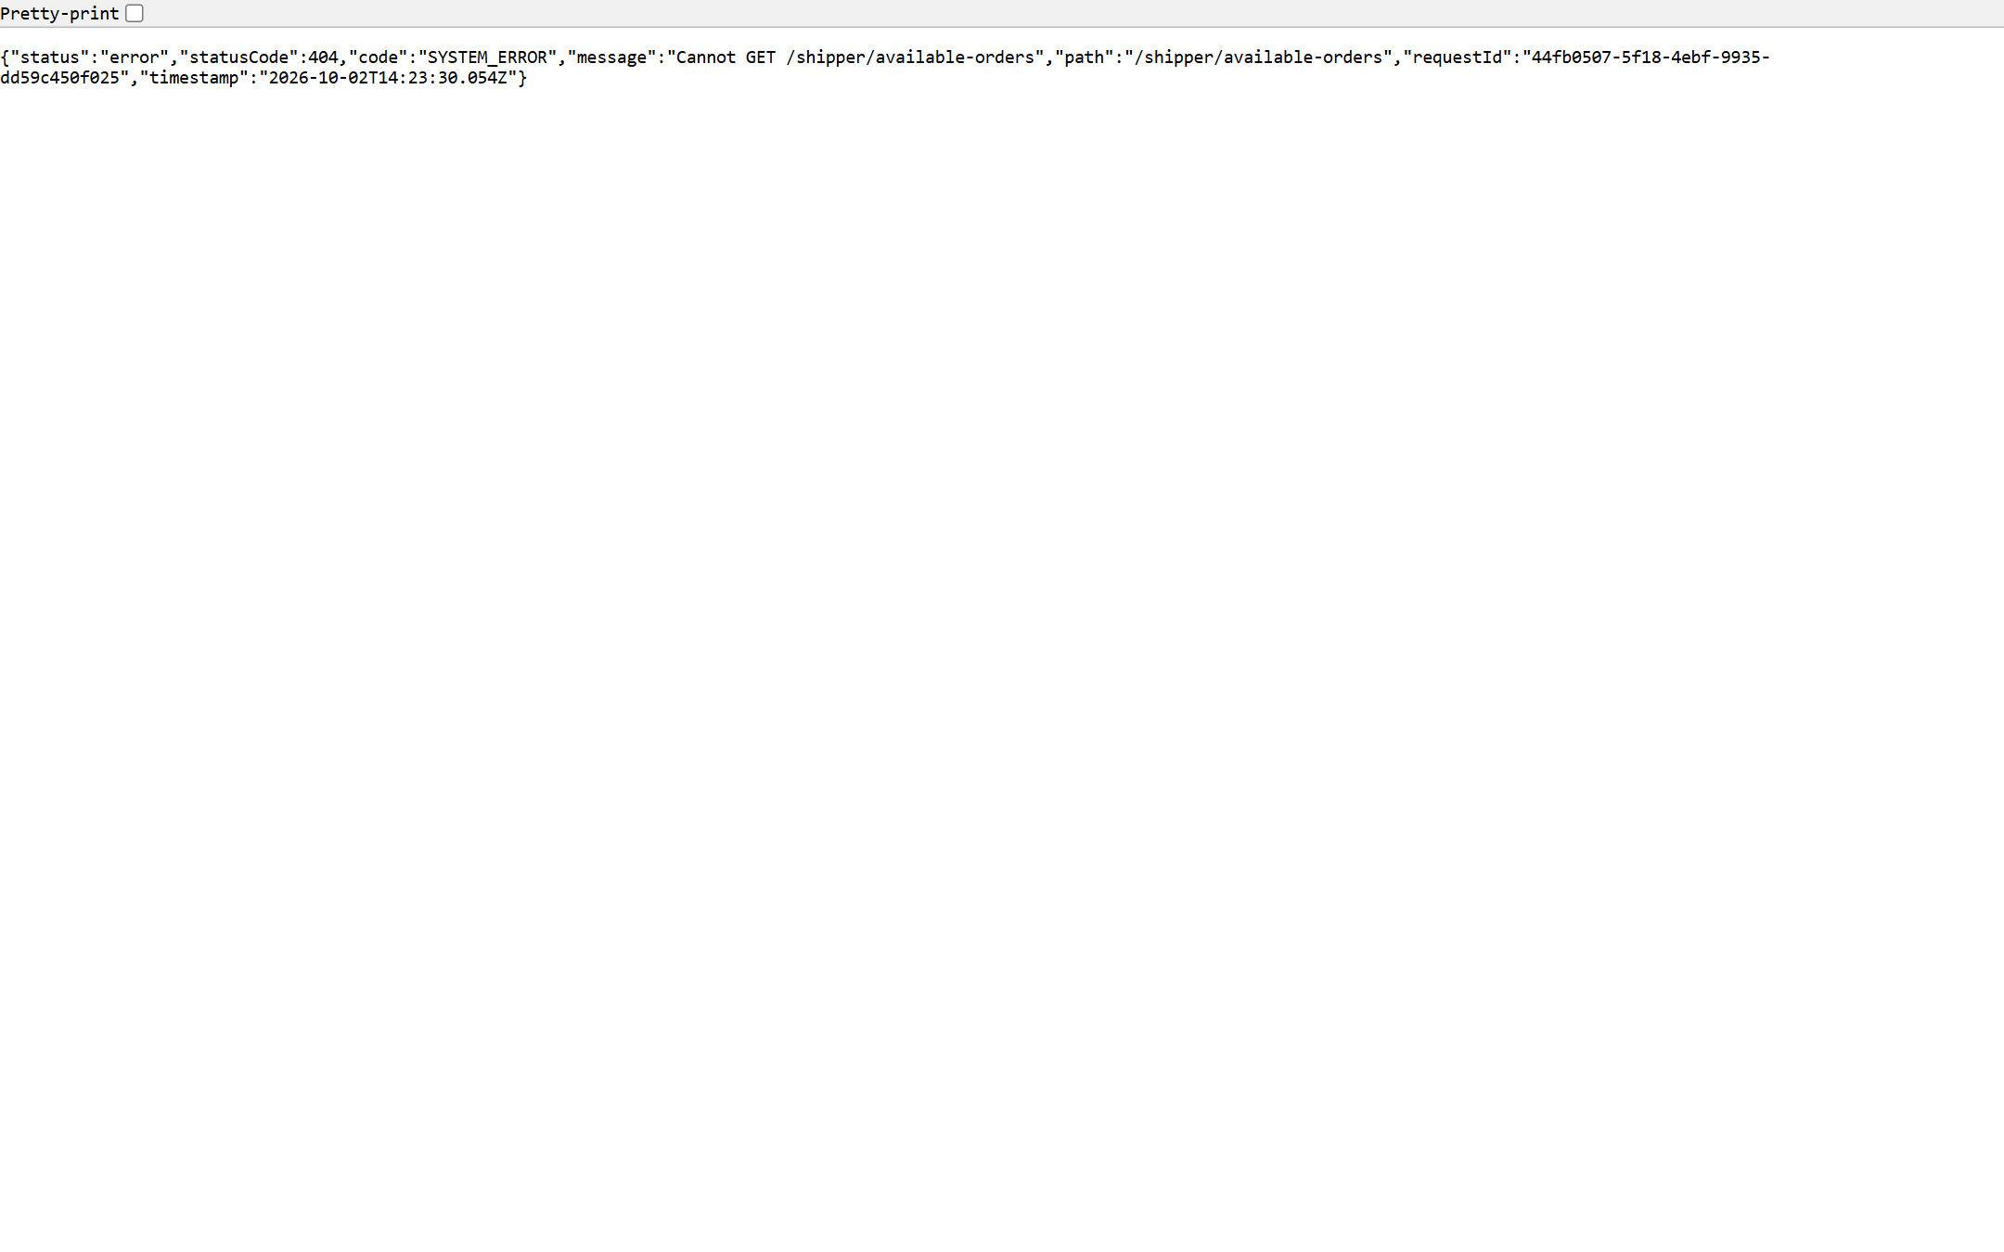
Ảnh 4.2: Danh sách đơn hàng có sẵn cần lấy

4.3. Lịch sử giao hàng [Về mục lục]
Đường dẫn: http://localhost:3000/shipper/history
Mô tả: Lịch sử các đơn hàng đã giao thành công hoặc giao không thành công.
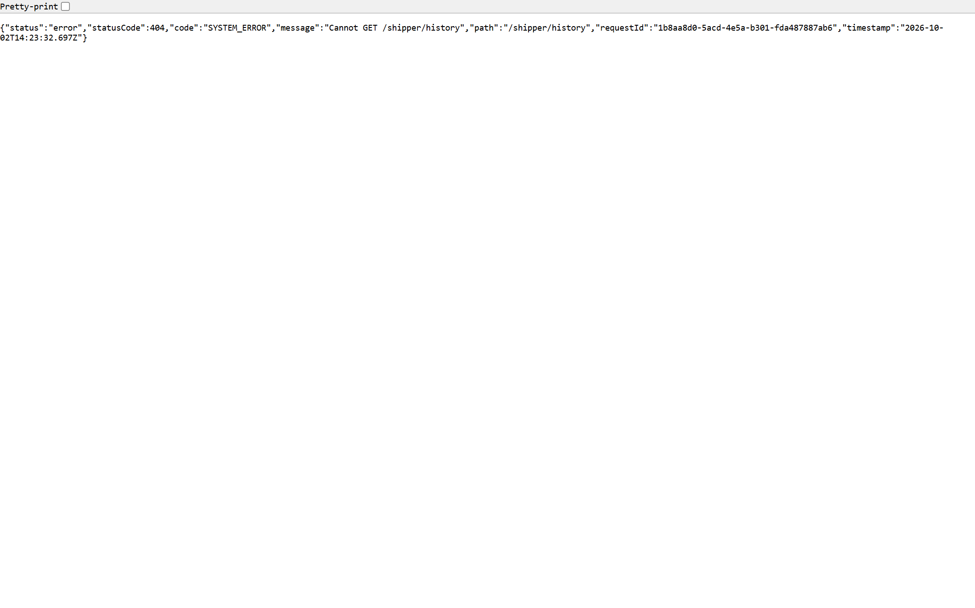
Ảnh 4.3: Lịch sử hoàn thành giao hàng

4.4. Nộp tiền thu hộ COD [Về mục lục]
Đường dẫn: http://localhost:3000/shipper/remit-cod
Mô tả: Quản lý số tiền mặt thu hộ đang giữ và tạo lệnh nộp tiền về hệ thống.
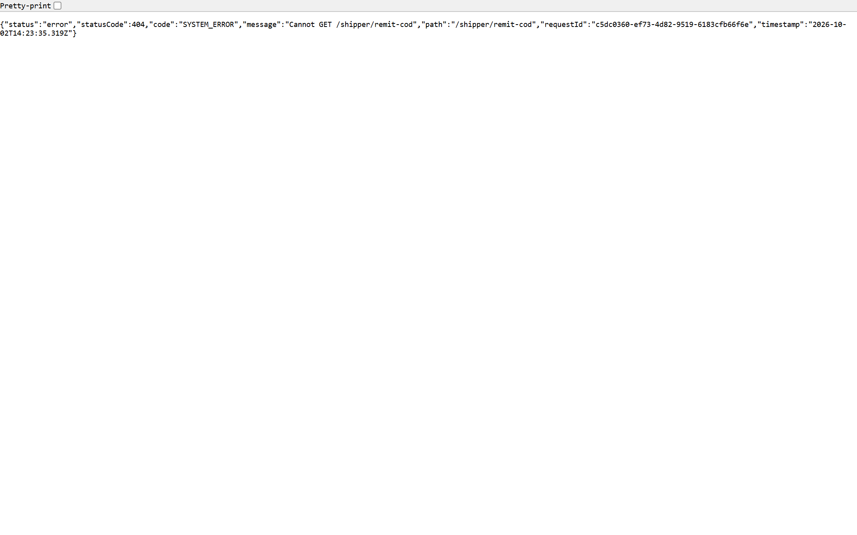
Ảnh 4.4: Đối soát & Nộp tiền thu hộ COD

PHẦN 5. PHÂN HỆ QUẢN TRỊ HỆ THỐNG (ADMIN PORTAL) [Về mục lục]
Trung tâm kiểm soát toàn diện: giám sát KPI kinh doanh, kiểm duyệt nội dung, người dùng, tài chính và phân xử tranh chấp.

5.1. Bảng điều khiển quản trị (Dashboard) [Về mục lục]
Đường dẫn: http://localhost:3000/admin/dashboard
Mô tả: Tổng quan toàn sàn: Tổng giá trị giao dịch (GMV), biểu đồ tăng trưởng, đơn hàng và số lượng sách.
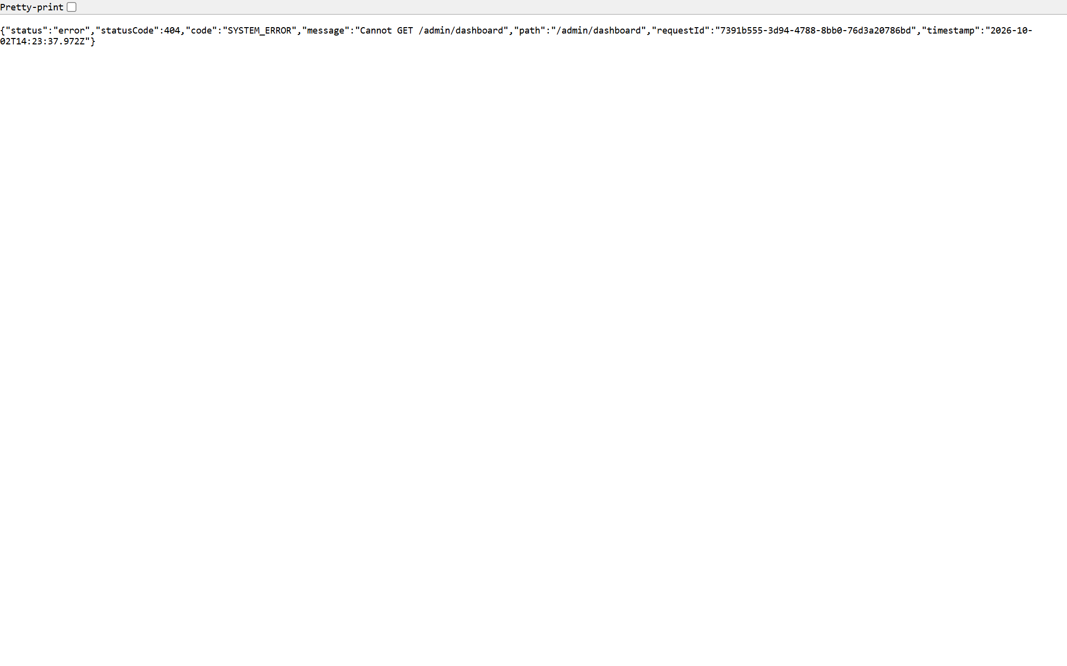
Ảnh 5.1a: Bảng số liệu KPI tăng trưởng toàn sàn
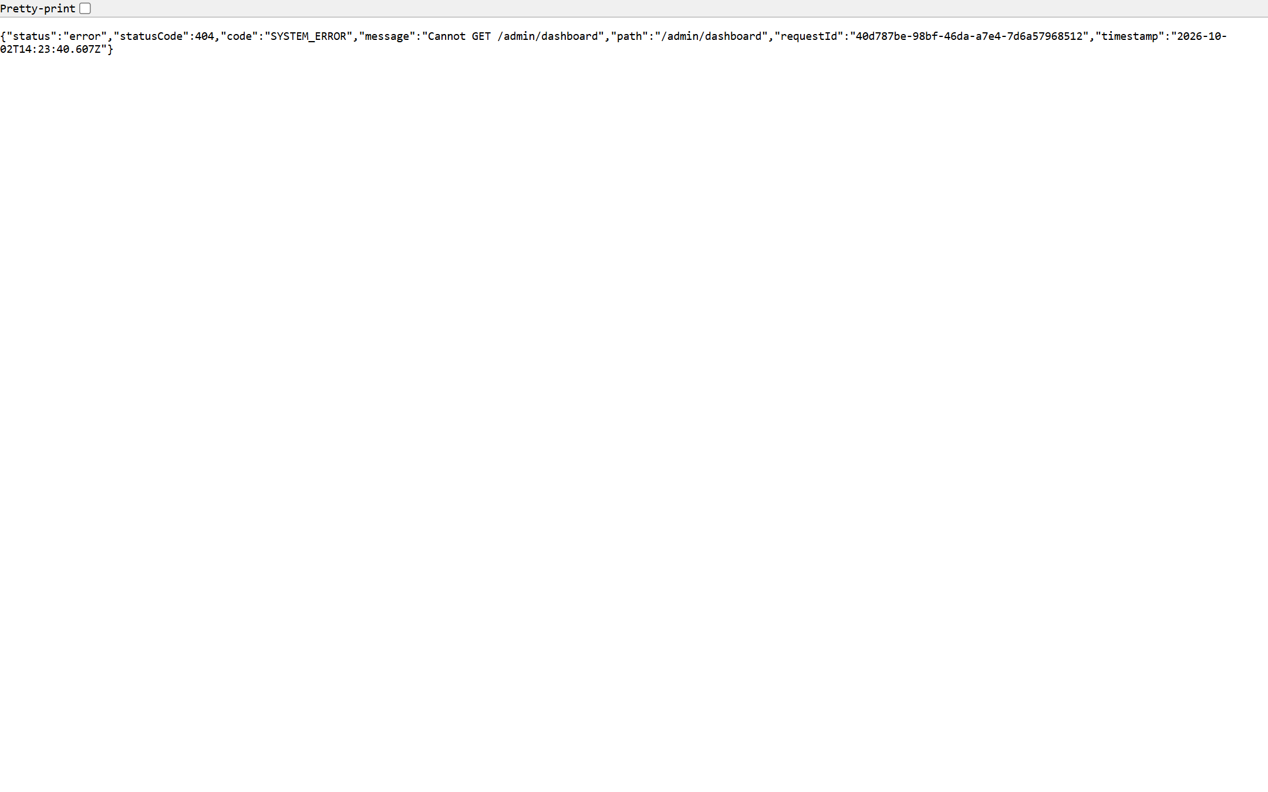
Ảnh 5.1b: Biểu đồ doanh thu GMV & Phân bổ đơn hàng

5.2. Quản lý người dùng & Phân quyền [Về mục lục]
Đường dẫn: http://localhost:3000/admin/users
Mô tả: Danh sách tài khoản toàn hệ thống, phân quyền và khóa tài khoản vi phạm.
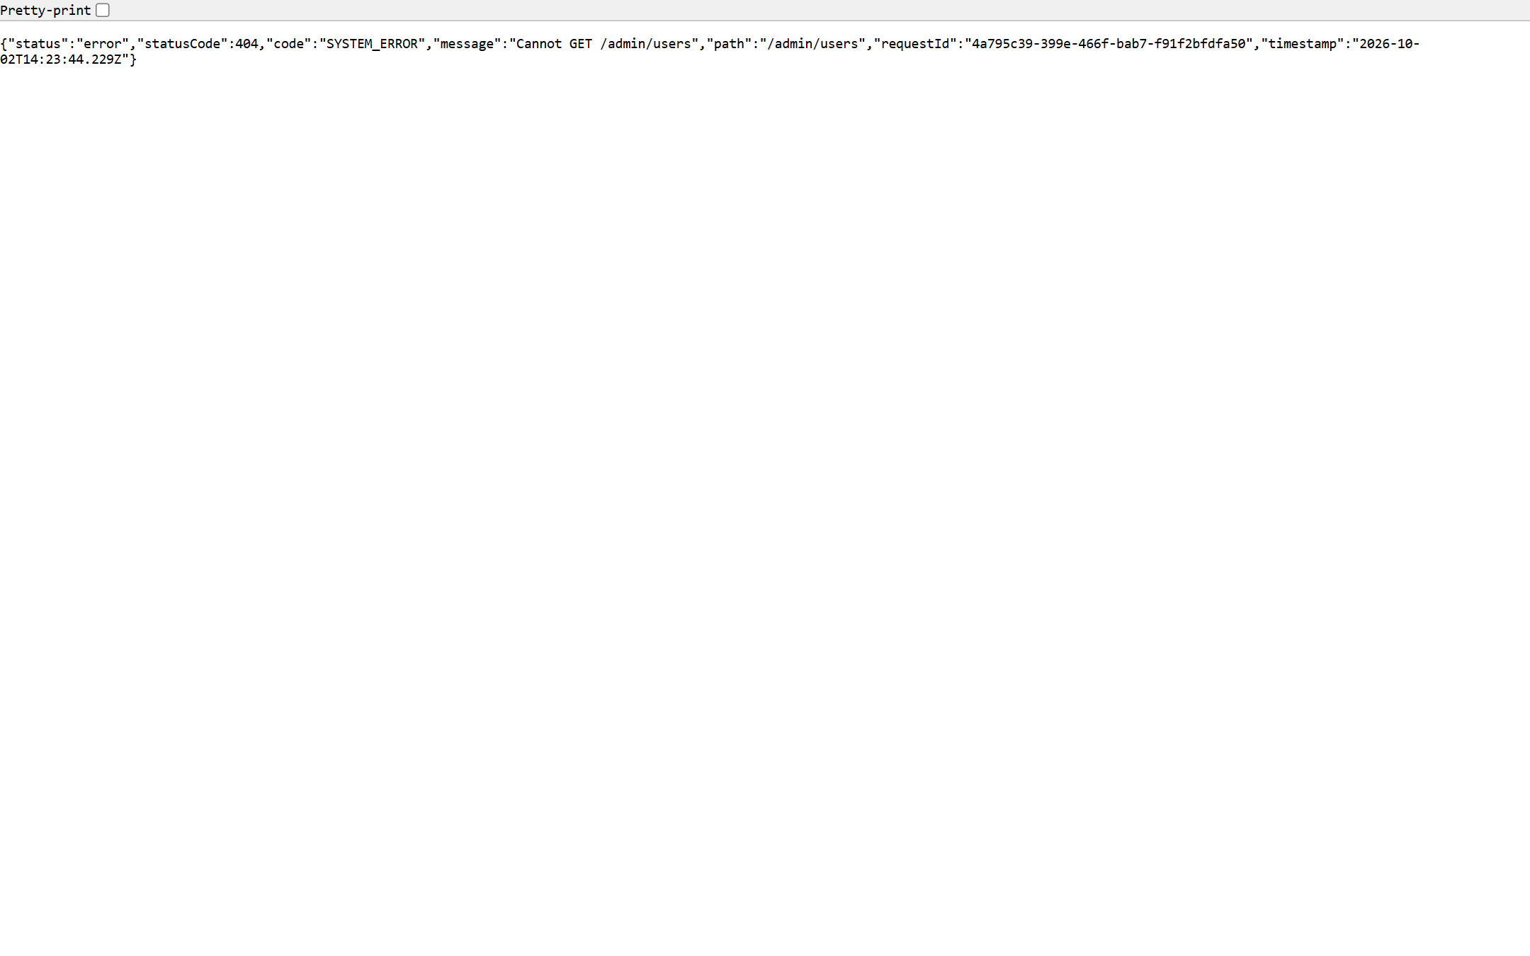
Ảnh 5.2: Quản lý người dùng toàn sàn

5.3. Xét duyệt hồ sơ gian hàng / NXB [Về mục lục]
Đường dẫn: http://localhost:3000/admin/businesses
Mô tả: Kiểm tra giấy phép kinh doanh và phê duyệt yêu cầu mở gian hàng của các NXB.
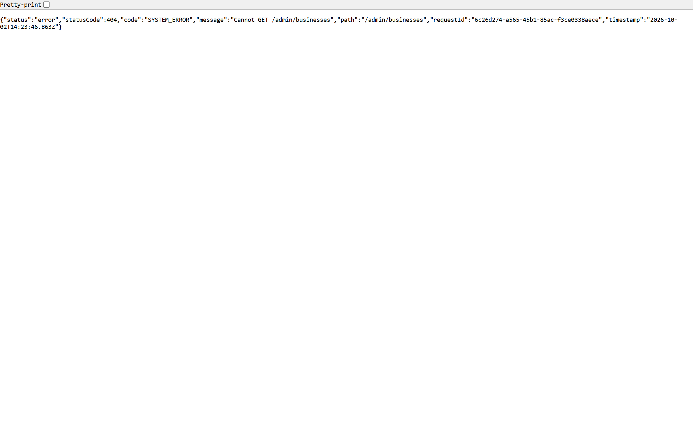
Ảnh 5.3: Xét duyệt hồ sơ pháp lý Doanh nghiệp & NXB

5.4. Kiểm duyệt nội dung sách [Về mục lục]
Đường dẫn: http://localhost:3000/admin/book-moderation
Mô tả: Kiểm duyệt sách mới đăng trước khi cho phép xuất bản công khai lên sàn.
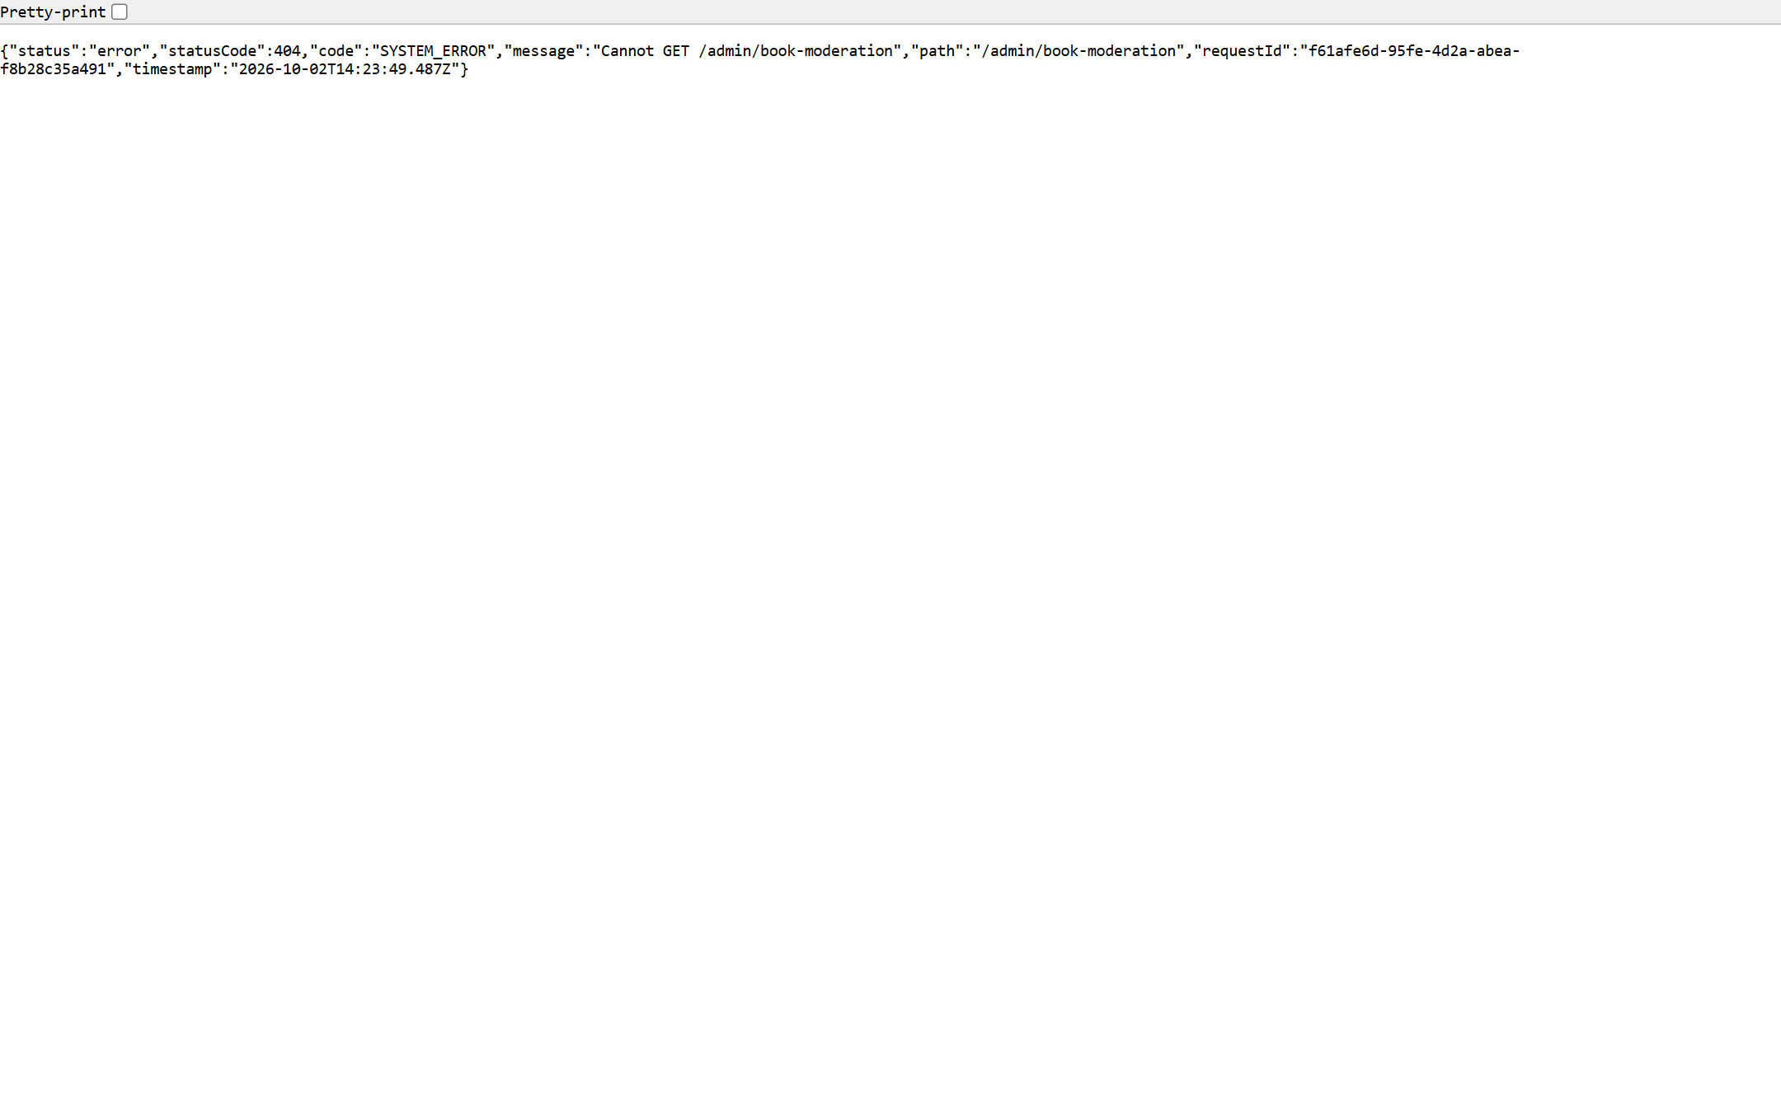
Ảnh 5.4: Kiểm duyệt nội dung & Xuất bản sách

5.5. Quản lý danh mục thể loại [Về mục lục]
Đường dẫn: http://localhost:3000/admin/categories
Mô tả: Cấu hình cấu trúc cây thể loại sách đa cấp và trạng thái hiển thị.
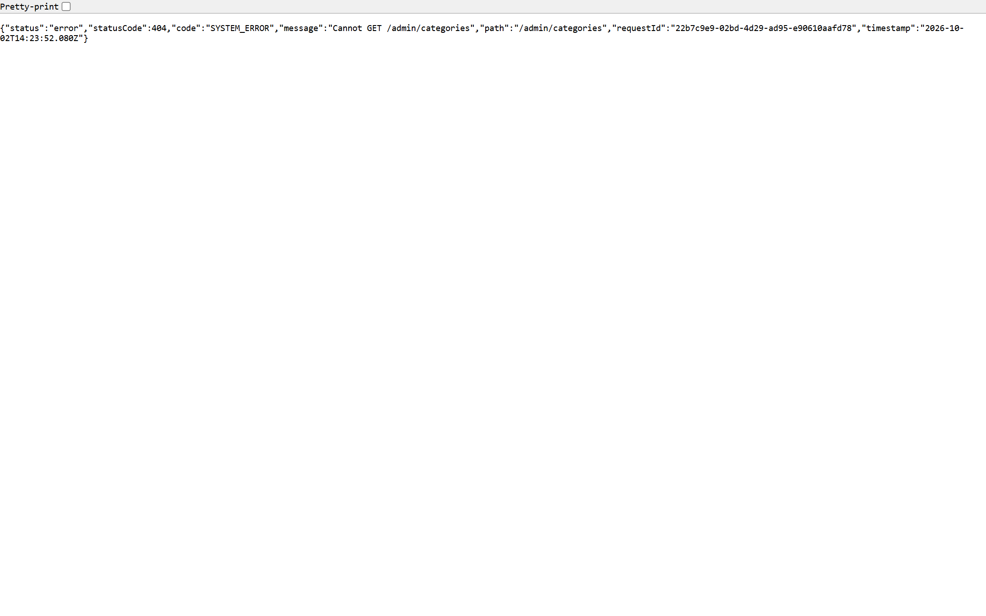
Ảnh 5.5: Quản lý cây danh mục thể loại sách

5.6. Quản lý Flash Sale & Khuyến mãi sàn [Về mục lục]
Đường dẫn: http://localhost:3000/admin/promotions/flash-sale
Mô tả: Cấu hình khung giờ Flash Sale toàn hệ thống và mã voucher sàn tài trợ.
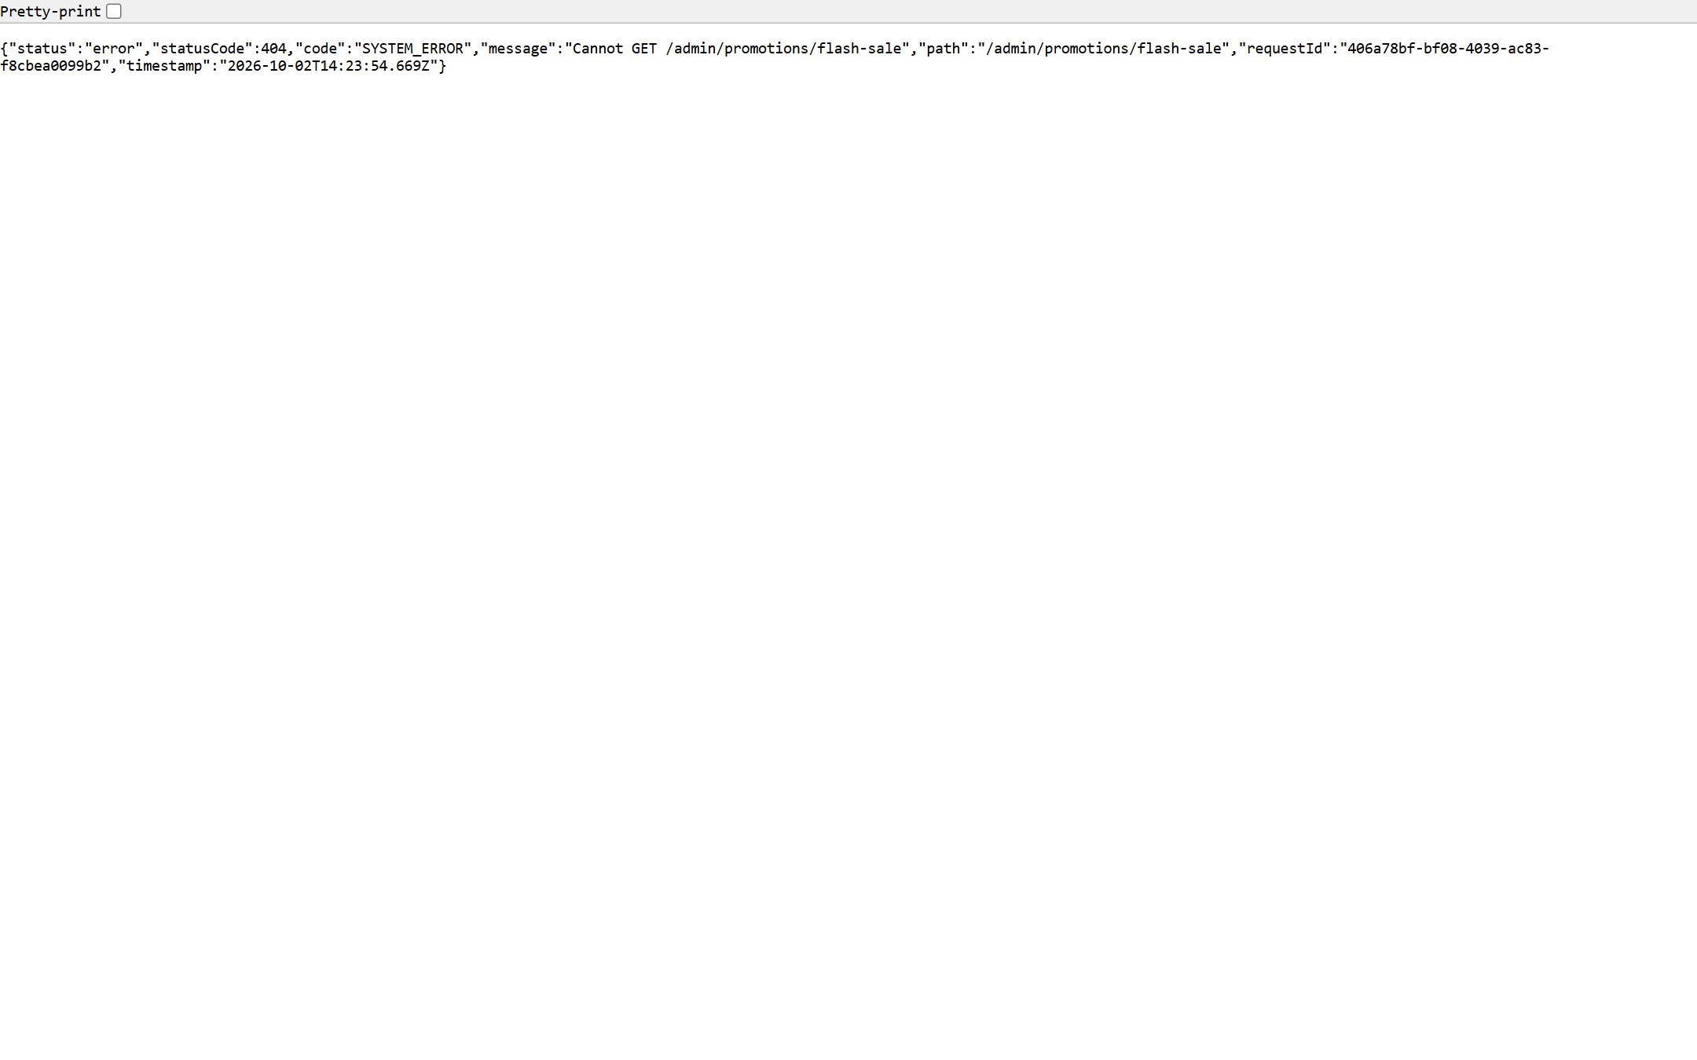
Ảnh 5.6: Quản lý chương trình Flash Sale & Voucher sàn

5.7. Quản lý tài chính & Ký quỹ Escrow [Về mục lục]
Đường dẫn: http://localhost:3000/admin/finance
Mô tả: Theo dõi dòng tiền tạm giữ ký quỹ đơn hàng và duyệt lệnh rút tiền của shop.
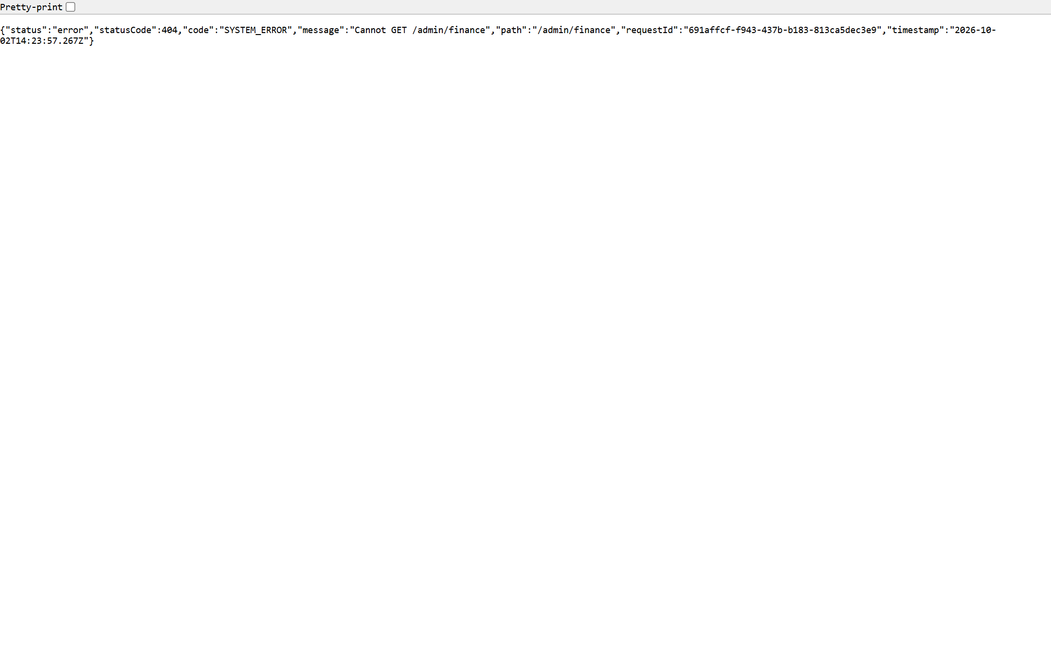
Ảnh 5.7: Giám sát tài khoản ký quỹ Escrow & Đối soát

5.8. Trọng tài phân xử tranh chấp [Về mục lục]
Đường dẫn: http://localhost:3000/admin/disputes
Mô tả: Xem xét bằng chứng và đưa ra quyết định xử lý khiếu nại giữa người mua và shop.
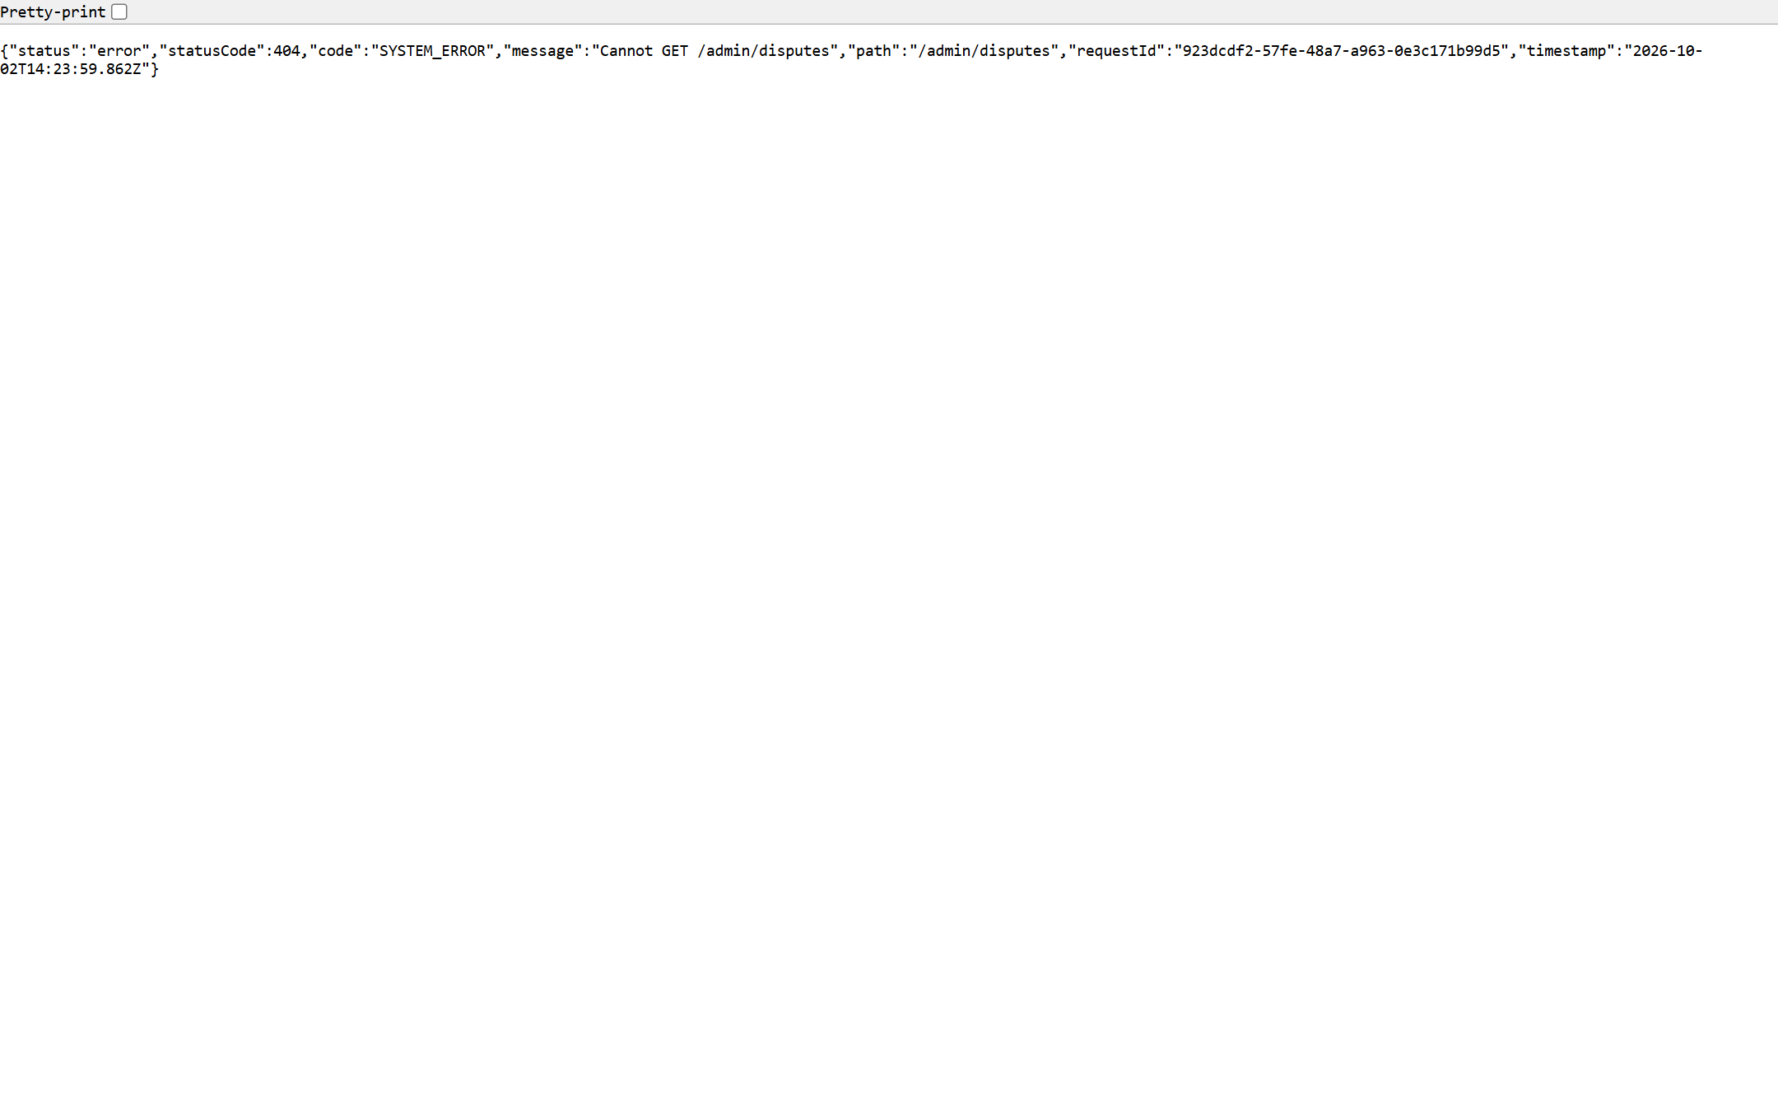
Ảnh 5.8: Hội đồng trọng tài phân xử khiếu nại đơn hàng

5.9. Kho bảo mật bản quyền số (DRM Vault) [Về mục lục]
Đường dẫn: http://localhost:3000/admin/drm-vault
Mô tả: Giám sát hệ thống cấp khóa mã hóa và bản quyền số Ebook.
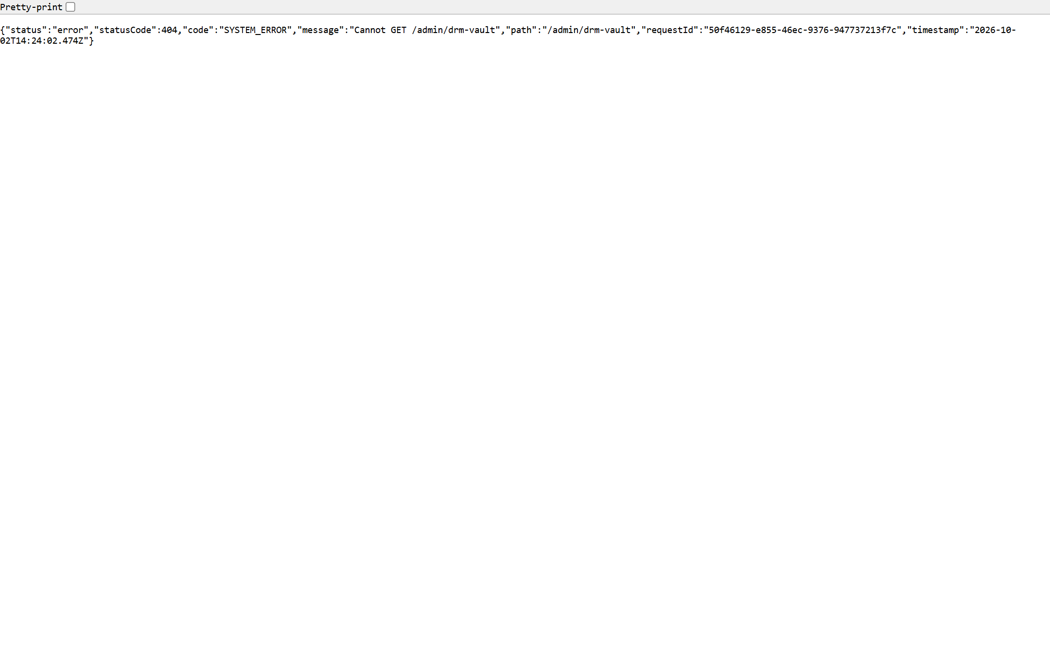
Ảnh 5.9: Quản trị kho khóa bảo mật DRM AES-GCM-256

5.10. Báo cáo thống kê chuyên sâu [Về mục lục]
Đường dẫn: http://localhost:3000/admin/reports
Mô tả: Xuất báo cáo tổng hợp hiệu suất kinh doanh và đối soát toàn sàn.
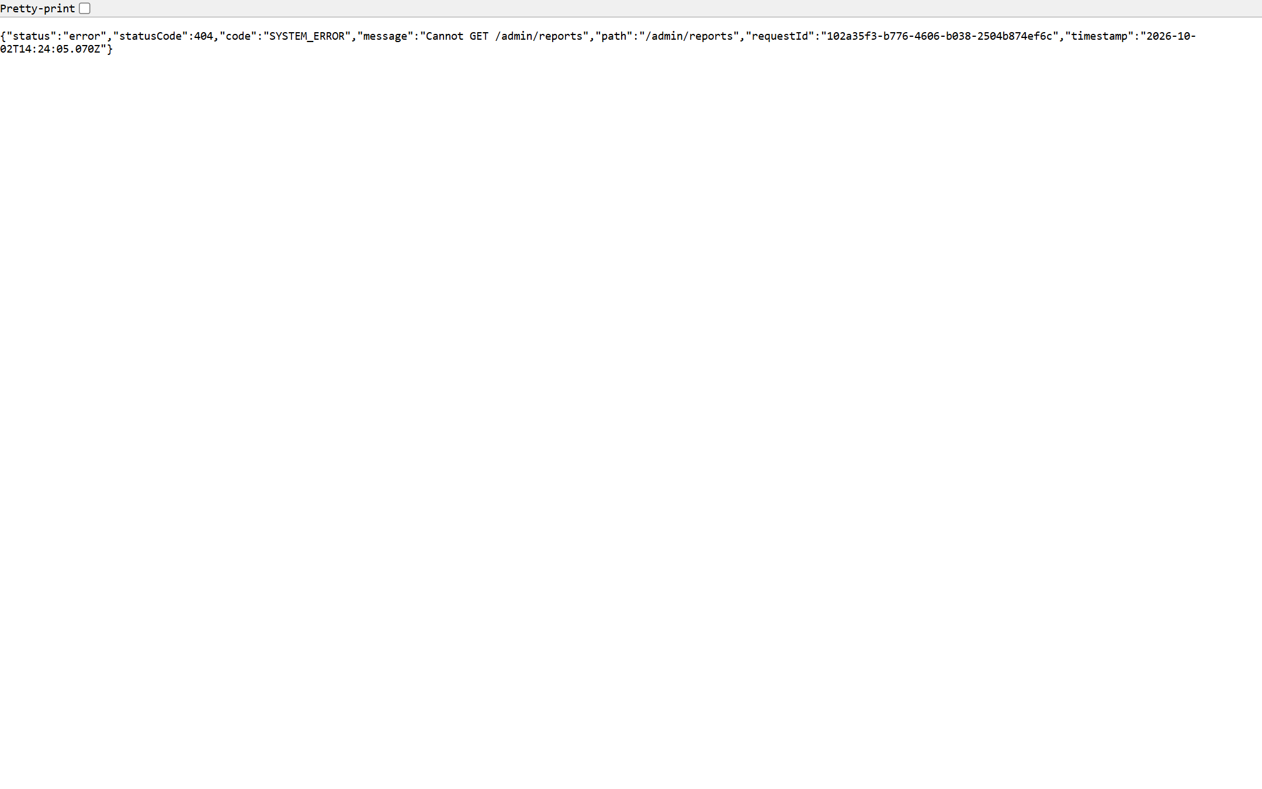
Ảnh 5.10: Báo cáo & Thống kê toàn hệ thống

